

ATLAS
Plataforma Inteligente de Aprendizaje Adaptativo
Documento integrador - Versión 3.0
Hito 3: Proyecto consolidado y documentado

Grupo Error404
Santiago Emanuel Viñas Rezzano
Juan Pablo Beracochea Cabrera
Aaron Britos Alonso
Brian Daniel Reyes Ortiz
Sergio Enrique Rodríguez Oquel

Instituto Tecnológico de Informática - ITI-CETP/UTU
Tecnicatura en Redes y Software - Clase TC4
Proyecto Final de Egreso
Cuerpo docente: E. Valles, M. Viar
Actualización: 12 de noviembre de 2026
Entrega del Hito 3: 20 de noviembre de 2026

Control de versiones
Tabla 1
Control de versiones del documento
Versión / fecha | Responsable | Cambios
V1 · 01/09/2026 | Equipo Error404 | Propuesta: problema, objetivos, alcance, límites y requisitos.
V2 · 17/09/2026 | S. Viñas | Relevamiento, criterios de verificación, metodología, cronograma, plan por tutoría y avance inicial.
V2.1 · 18/09/2026 | J. P. Beracochea | Correcciones de comunicación entre VLAN y firewall; servicios de dominio, Samba, DHCP e Internet. Puertos del switch, VLAN nativa y de gestión, inventario, entorno de implementación, VPN por perfil y plan de pruebas.
V2.2 · 18/09/2026 | J. P. Beracochea y S. Viñas | Resultados del relevamiento, formulario en el Anexo A, especificación IEEE 830 en el Anexo H y referencias. Separación entre diseño e implementación.
V2.3 · 22/10/2026 | Equipo Error404 | Actualización para el Hito 2: Laravel 12, publicación configurable, habilidades, cálculos en PHP, consultas guiadas, decisión docente y tiempo activo.
V2.4 · 23/10/2026 | Equipo Error404 | Integración del informe de Redes: laboratorio Proxmox, firewall, pruebas, evidencias Windows/Linux, restauración y pendientes.
V3.0 · 12/11/2026 | Equipo Error404 | Hito 3: respuesta a las devoluciones del Hito 2 (Gestión y Base de Datos); interfaz rediseñada con el logotipo; seguimiento de un intento de punta a punta, comparación de puntajes y restauración por intento; respaldos automáticos con copia al DC y retención; VPN por perfiles; monitoreo con Zabbix; métricas de verificación (sección 31.4); plan de laboratorio (Anexo J); planificación de los semestres siguientes (sección 32); anexo de devoluciones (Anexo I).
Nota. Las versiones anteriores se conservan en el historial del equipo. En la V3.0 cada resultado indica su entorno (desarrollo o laboratorio) y su evidencia; lo que todavía no se ejecutó en el laboratorio figura como No ejecutada, con su motivo.
Esta edición consolida el proyecto al cierre del primer año. Reúne la propuesta, el plan de trabajo, el diseño vigente y lo implementado, y deja preparada la continuidad para los semestres siguientes. Mantiene la regla de las versiones anteriores: se separa lo diseñado, lo configurado, lo ejecutado y lo verificado, y no se presenta como aprobado nada que no se haya corrido.

Índice
Parte I - Propuesta y precisiones del Hito 3
1. Problema
2. Propuesta
3. Objetivo general
4. Objetivos específicos
5. Funcionalidades principales
6. Inteligencia del sistema
7. Base de datos
8. Linux / POSIX
9. Windows / Microsoft
10. Redes y seguridad
11. Arquitectura
12. Métricas para demostrar resultados
13. Impacto
14. Proyección futura
15. Metodología
16. Resultado esperado
17. Alcance del proyecto
18. Límites del proyecto
Parte II - Plan de trabajo, implementación y estado
19. El equipo
20. Relevamiento
21. Criterios de verificación de los objetivos
22. Cómo trabajamos
23. Cronograma
24. Requisitos del sistema
25. Arquitectura en detalle
26. Programación
27. Base de datos
28. Linux / POSIX
29. Windows / Microsoft
30. Redes y seguridad
31. Estado del proyecto al Hito 3
32. Continuidad: plan para los semestres siguientes
33. Referencias
34. Anexos
Anexos
A. Formulario y resultados del relevamiento
B. Evidencias de programación
C. Evidencias del servidor Linux
D. Evidencias de Windows y dominio
E. Implementación y verificación del laboratorio Proxmox (informe de Redes del Hito 2)
F. Decisiones del proyecto
G. Evidencias de base de datos
H. Especificación de requisitos de software (versión 1.2)
I. Devoluciones de los hitos anteriores y respuesta del equipo
J. Plan de trabajo de Redes en el laboratorio (Hito 3)
K. Índice de evidencias del Hito 3

Parte I - Propuesta
Las secciones 1 a 18 provienen de la propuesta entregada el 1 de septiembre de 2026, con las precisiones del Hito 2 sobre las variables registradas, la intervención del docente y la arquitectura (Equipo Error404, 2026a). En esta versión se actualiza el estado de lo implementado en las secciones 8 a 12; el resto mantiene su alcance original.

1. Problema
Actualmente, muchos sistemas educativos evalúan principalmente resultados finales: notas, respuestas correctas e incorrectas y asistencia. Esto no permite conocer suficientemente cómo aprende cada estudiante, qué capacidades desarrolla ni qué tipo de actividades pueden favorecer su aprendizaje.
El problema es especialmente relevante en contextos donde existen pocos docentes, recursos limitados o dificultades de acceso a tecnología y conectividad.

2. Propuesta
Desarrollar ATLAS, una plataforma informática que utiliza actividades educativas para recopilar información sobre el proceso de resolución de los estudiantes.
El sistema registra respuestas correctas e incorrectas, cambios de respuesta, cantidad de intentos y tiempos de resolución. Se distingue el tiempo total del tiempo activo, descontando las pausas registradas. Cada pregunta se vincula con una o más habilidades para consultar el porcentaje de aciertos por estudiante y por grupo.
Estos datos permiten describir el desempeño durante las actividades. Los tiempos, por sí solos, no permiten concluir cómo son la memoria, la atención o las estrategias de una persona: también pueden verse afectados por distracciones, interrupciones o problemas de conexión.
La plataforma utiliza los datos registrados para elaborar perfiles de desempeño y recomendaciones que el docente puede revisar. ATLAS no pretende diagnosticar ni determinar la inteligencia de una persona. Su objetivo es aportar información que ayude a orientar las actividades educativas.

3. Objetivo general
Diseñar e implementar una plataforma web capaz de recopilar, procesar y analizar interacciones educativas para generar información personalizada sobre los procesos de aprendizaje de los estudiantes.

4. Objetivos específicos
- Desarrollar una plataforma web con usuarios, roles y autenticación.
- Crear actividades educativas interactivas.
- Registrar las interacciones de los estudiantes.
- Diseñar una base de datos para almacenar y relacionar los datos obtenidos.
- Implementar algoritmos de análisis para detectar patrones de aprendizaje.
- Generar perfiles y recomendaciones para docentes.
- Implementar mecanismos de seguridad y control de acceso.
- Implementar una infraestructura Linux y Windows para el funcionamiento del sistema.
- Diseñar una red segmentada mediante VLAN.
- Implementar firewall, VPN y mecanismos de monitoreo.
- Implementar políticas de respaldo y recuperación.
- Evaluar el funcionamiento del prototipo mediante métricas objetivas.

5. Funcionalidades principales

Para estudiantes
- Registro e inicio de sesión.
- Acceso a actividades educativas con distintos niveles de dificultad.
- Resolución de una pregunta por vez y registro de las interacciones.
- Consulta del resultado, el tiempo total y el tiempo activo.
- Acceso a la siguiente actividad sugerida por el sistema y confirmada o cambiada por el docente.
- Acceso a material de estudio, previsto en la propuesta.

Para docentes
- Panel de estudiantes y consulta de la evolución individual y grupal.
- Creación de actividades con habilidades asociadas a cada pregunta.
- Consultas guiadas por grupo, período y tipo de información.
- Indicadores de acierto por habilidad y recomendaciones con su fundamento.
- Confirmación o cambio de la actividad sugerida al estudiante.
- Estadísticas y reportes.

Para administradores
- Gestión de usuarios, instituciones y permisos.
- Configuración institucional de la aprobación previa a la publicación.
- Auditoría de accesos.
- Administración de servidores y monitoreo, dentro del alcance de infraestructura.
- Respaldos, dentro del alcance de infraestructura.

6. Inteligencia del sistema
ATLAS analiza los datos registrados durante las actividades mediante reglas explícitas.
Los indicadores muestran resultados y cambios en el desempeño; no asignan etiquetas permanentes al estudiante.
Por ejemplo, un porcentaje bajo de aciertos en preguntas asociadas a una habilidad puede señalar un contenido que conviene reforzar. El docente consulta el fundamento de la recomendación y confirma o cambia la siguiente actividad. La decisión y la sugerencia original quedan registradas.
En el Hito 2, la identificación de estudiantes que requieren atención se apoya en las reglas R01 a R08. El aprendizaje automático se mantiene como experimento y solo presenta resultados cuando cuenta con datos suficientes. El asistente conversacional es opcional; las consultas guiadas son la vía principal para consultar la información.
El enfoque se inscribe en la analítica del aprendizaje, que mide, recopila y analiza datos sobre los estudiantes y sus contextos para comprender y mejorar el aprendizaje (Society for Learning Analytics Research, 2025).

7. Base de datos
La base almacena información de estudiantes, docentes, instituciones, actividades, preguntas, habilidades, resultados, intentos, tiempos, eventos, perfiles, recomendaciones, decisiones docentes, usuarios, roles, permisos, auditoría y respaldos. Los privilegios diferenciados limitan el acceso según la función de cada cuenta técnica.
Los cálculos se realizan en PHP; MySQL almacena los resultados y aplica las restricciones de integridad. En el Hito 3 se siguió un intento desde la pantalla del estudiante hasta la base y el informe docente, se comparó el puntaje guardado con el calculado y se restauró un intento por su identificador (sección 27.7). La cuenta de respaldo anota cada copia en registro_respaldos.

8. Linux / POSIX
El servidor atlas-srv01 ejecuta ATLAS en contenedores sobre Ubuntu Server 24.04.5 (Canonical, s. f.) en el laboratorio Proxmox. En el Hito 2 se ejecutaron los pasos 1 a 7 del instalador y se comprobaron el acceso HTTPS, el aislamiento de MySQL y la administración SSH con clave desde Gestión. Para el Hito 3 el instalador suma dos pasos: respaldos automáticos con copia al controlador de dominio (paso 13) y monitoreo con Zabbix (paso 14). Los dos se probaron en desarrollo; su ejecución en el laboratorio, junto con los pasos 8 a 12 (hora, dominio, Samba, registros y sudo), sigue el plan del Anexo J.

9. Windows / Microsoft
atlas-dc01 funciona con Windows Server 2022 (Microsoft, s. f.) como controlador de atlas.local con DNS, DHCP, políticas de grupo, recursos compartidos y la CA ATLAS-CA. El cliente DOC-PC01 recibió su configuración por relay DHCP, se unió al dominio y aplicó GPO_Docentes. Para el Hito 3 se agregan la tarea que aplica la retención de las copias de respaldo en \\atlas-dc01\atlas-backups y el agente de monitoreo; su lógica está probada fuera de Windows y su instalación en el DC forma parte del plan del Anexo J.

10. Redes y seguridad
El laboratorio integra cuatro máquinas virtuales y cinco VLAN. router-lab concentra el enrutamiento, el filtrado nftables, el relay DHCP y el NAT. La sección 30 documenta la topología, los resultados del Hito 2 y lo que se agrega en el Hito 3.
Tabla 2
Distribución de VLAN por área
VLAN | Área
10 | Administración
20 | Docentes
30 | Estudiantes
40 | Servidores
50 | Gestión

El laboratorio dispone de segmentación, firewall con estado, NAT de salida y registro de bloqueos; en el Hito 2 se ejecutaron 14 de 17 pruebas de red con los resultados esperados. Para el Hito 3 se implementaron la VPN WireGuard con los dos perfiles de la Tabla 44 y el monitoreo centralizado. Las reglas de la VPN se probaron con tráfico real en un gemelo del router (46 de 46 controles, E-RED-011) y el monitoreo con Zabbix real en desarrollo (14 de 14 controles, E-RED-013). Las pruebas 14 a 16 en el laboratorio siguen No ejecutadas hasta correr el plan del Anexo J.

11. Arquitectura
La solución mantiene una arquitectura cliente-servidor. El recorrido de la aplicación es el siguiente:
Usuarios: administrador, docente y estudiante
| HTTPS
Nginx: interfaz web (HTML, CSS y JavaScript) y acceso a la aplicación
| API REST / JSON
PHP 8.3 + Laravel 12: middleware, controladores, servicios y repositorios
|
MySQL 8.0 Servicio adicional: Python / análisis experimental
Despliegue: contenedores Docker en atlas-srv01 (VLAN 40)
Monitoreo: Zabbix 7.0 LTS en contenedores aparte, agentes en srv01 y dc01
Red: VLAN, firewall nftables, NAT de salida y VPN WireGuard por perfil

La aplicación se verificó en desarrollo con pruebas unitarias, de API, de base de datos y de interfaz. En el laboratorio, el circuito docente-estudiante quedó incompleto en el Hito 2 por el rechazo de publicación con HTTP 422; la causa se corrigió en la interfaz (INC-09) y el circuito completo se ejecuta en el paso R-8 del Anexo J.

12. Métricas para demostrar resultados
El proyecto se evalúa con resultados medibles y no solo por «funcionar». Las métricas previstas en la propuesta son:
- Tiempo de respuesta de la plataforma.
- Disponibilidad del sistema.
- Porcentaje de actividades correctamente registradas.
- Precisión de las recomendaciones.
- Tiempo de recuperación ante fallos.
- Porcentaje de respaldos exitosos.
- Detección de eventos de seguridad.
- Rendimiento de la infraestructura.
En el Hito 3 cada una tiene una forma concreta de medirse: once métricas salen de la base de datos (metricas.sh) y las demás de herramientas específicas (medición de tiempos, disponibilidad, restauración, Zabbix y registros del firewall). La sección 31.4 presenta la definición, la meta y el valor medido en desarrollo de cada una.

13. Impacto
ATLAS podría utilizarse inicialmente en instituciones educativas y posteriormente adaptarse a diferentes contextos.
Una posibilidad de validación futura sería realizar una prueba piloto durante actividades de voluntariado educativo, siempre respetando consentimiento, privacidad y protección de datos de menores.
El objetivo no sería etiquetar a los niños, sino proporcionar herramientas que permitan a docentes comprender mejor sus procesos de aprendizaje.

14. Proyección futura
Una primera versión será un prototipo académico.
Posteriormente podría evolucionar hacia una plataforma comercial de aprendizaje adaptativo utilizada por escuelas, instituciones educativas, organizaciones sociales, programas educativos y empresas de capacitación.
La plataforma podría incorporar nuevos tipos de actividades, modelos de análisis y diferentes idiomas y contextos educativos.
La sección 32 baja esta proyección a un plan concreto para los semestres siguientes, hasta la entrega final al término de los dos años.

15. Metodología
El proyecto se desarrolla con Scrum (la elección frente a Kanban se fundamenta en la sección 22.1). El desarrollo se dividió en estas etapas:
- Investigación y definición del problema.
- Diseño de arquitectura y base de datos.
- Desarrollo del frontend y backend.
- Desarrollo de actividades educativas.
- Implementación del análisis de datos.
- Implementación de Linux, Windows y redes.
- Seguridad, VPN, firewall y monitoreo.
- Integración.
- Pruebas y validación.
- Documentación y presentación.
La rúbrica exige que la metodología elegida, sus roles, eventos y herramientas queden documentados; eso se desarrolla en la sección 22.

16. Resultado esperado
El resultado final será un prototipo funcional de ATLAS, compuesto por: plataforma web, backend, base de datos, sistema de actividades, motor de análisis, panel docente, gestión de usuarios, infraestructura Linux, integración Windows, red segmentada, firewall, VPN, monitoreo, backups y documentación técnica.
El proyecto buscará demostrar que es posible utilizar tecnología y análisis de datos para ofrecer una educación más personalizada, manteniendo una infraestructura segura, escalable y administrable.

17. Alcance del proyecto
Desarrollo del Prototipo Institucional. El proyecto consistirá en el desarrollo de un prototipo funcional de ATLAS (plataforma web, backend, base de datos y motor de análisis) orientado específicamente a la comunidad educativa del Instituto Tecnológico de Informática (ITI) de UTU.
Recopilación y Análisis de Datos. La plataforma utilizará actividades y juegos educativos para recopilar información sobre el proceso de resolución de problemas de los estudiantes del instituto.
Perfiles y Recomendaciones. El sistema procesará las interacciones para generar perfiles de aprendizaje y proporcionar recomendaciones a los docentes del ITI, ayudándoles a personalizar las estrategias educativas.
Infraestructura Tecnológica Integrada. El proyecto implementará una arquitectura cliente-servidor montada sobre una infraestructura que integrará servidores Linux y un entorno Windows Server.
Seguridad y Redes. Se diseñará una red segmentada mediante VLAN, con implementación de firewall, VPN, mecanismos de monitoreo y políticas de respaldo.

18. Límites del proyecto (restricciones y exclusiones)
Límite Institucional y Poblacional. El sistema se diseñará para funcionar inicialmente dentro de una sola institución educativa. Por lo tanto, la implementación y las pruebas se limitarán exclusivamente al Instituto Tecnológico de Informática (ITI) de UTU, quedando fuera del alcance otras sedes de UTU u otras instituciones de Uruguay.
Límite Clínico y Diagnóstico. La plataforma ATLAS no pretende diagnosticar ni determinar la inteligencia de una persona. El objetivo no es etiquetar a los estudiantes, sino proveer herramientas a los docentes para comprender sus procesos de aprendizaje.
Límite Comercial y de Escalabilidad Externa. El resultado será un prototipo académico. Su evolución hacia una plataforma comercial o su uso por empresas de capacitación y organizaciones sociales queda fuera del alcance de esta tesis y se considera una proyección futura.
Límite de Integración Externa. En esta fase de prototipo, el sistema funcionará de manera interna, por lo que la incorporación de sincronización con servicios externos no está contemplada en el alcance inicial.
Límite del alcance de la inteligencia artificial . Los modelos de aprendizaje automático que incorpora ATLAS son modelos clásicos (agrupamiento y clasificación) entrenados con los datos generados por la propia plataforma. No se desarrollan modelos de lenguaje propios: para las funciones conversacionales se utiliza un modelo de terceros mediante su API, limitado a la redacción de respuestas sobre datos ya procesados por el sistema. El modelo de lenguaje no interviene en el análisis ni en la generación de recomendaciones.

Parte II - Plan de trabajo, implementación y estado

19. El equipo
Tabla 3
Roles, integrantes y tutorías asignadas
Rol de coordinación | Rol Scrum | Integrante | Tutoría a cargo
Coordinador | Product Owner | Santiago Emanuel Viñas Rezzano | Gestión y documentación
Subcoordinador | Scrum Master | Juan Pablo Beracochea Cabrera | Redes MS y Conectividad
Integrante 1 | Developer | Aaron Britos Alonso | Programación
Integrante 2 | Developer | Brian Daniel Reyes Ortiz | Base de datos
Integrante 3 | Developer | Sergio Enrique Rodríguez Oquel | POSIX / Linux

Los datos completos de cada integrante y el correo de equipo, presentado el 8 de agosto y aprobado por el cuerpo docente.
Cada uno se hace cargo de una tutoría, pero eso no significa que trabaje aislado. El cuerpo docente nos planteó que todos tenemos que conocer todo el proyecto, así que al cierre de cada Sprint hacemos una reunión donde cada uno le explica su parte al resto y contesta preguntas. La idea es que cualquiera pueda defender cualquier sección, no solo la propia.

20. Relevamiento

20.1 Por qué lo hicimos
El problema que planteamos en la sección 1 lo veníamos observando, pero una cosa es observarlo y otra es tener datos. Antes de empezar a diseñar el sistema, tuvimos la idea de preguntarle directamente a los docentes qué les pasa hoy cuando tienen que evaluar el proceso de aprendizaje de un estudiante, no solo el resultado.

20.2 Cómo lo armamos
Preparamos un cuestionario anónimo de diez preguntas, en formulario digital. Buscamos cubrir estos puntos:
Tabla 4
Objetivos y preguntas del relevamiento docente
Qué queríamos saber | Preguntas
Quién responde y en qué contexto trabaja | 1, 2, 3
Qué usa hoy para evaluar | 4
Si percibe la limitación que planteamos | 5
Qué le falta y no tiene | 6, 11
Si ya usa alguna herramienta digital | 7
Cuán útil le parecería ATLAS | 8
Qué reparos le genera | 9
Si probaría el sistema | 10

La pregunta sobre reparos la pusimos a propósito. Un formulario que solo recoge respuestas favorables no sirve para diseñar nada: si un docente nos dice que le preocupa la privacidad de los datos o que le va a sumar trabajo, eso es información útil que tenemos que contemplar en el diseño.

20.3 A quiénes consultamos
Mandamos el formulario a docentes de distintos niveles: primaria, educación especial, secundaria, UTU y terciario. Queríamos ver si el problema es general o si se da solo en un nivel.
Vale aclarar que esto no cambia el alcance del prototipo, que sigue siendo el ITI de UTU como dice la sección 17. Consultar a docentes de otros niveles nos sirve para entender mejor el problema, no para ampliar dónde lo vamos a implementar.

20.4 Conclusiones y resultados
El relevamiento obtuvo cuatro respuestas, cantidad que no permite generalizar ni realizar análisis estadístico. Los resultados se interpretan, por tanto, como indicios cualitativos y no como evidencia concluyente. Aun así, aportan información relevante para el diseño del sistema y, en algunos puntos, obligan a revisar supuestos.
El problema que planteamos existe, pero su causa es distinta a la que asumimos. La mitad de los docentes consultados trabaja con grupos de más de 35 estudiantes. Cuando se les preguntó qué información sobre sus estudiantes les gustaría tener y hoy no tienen, una respuesta fue especialmente clara: señaló que le interesan las trayectorias personales, pero que por la masividad de los grupos no es posible acceder a ellas. El obstáculo que identifican no es la ausencia de datos, sino la falta de tiempo para procesarlos.
Esto se confirma en la última pregunta. Al consultarles qué les ayudaría a mejorar el seguimiento pedagógico más allá de una herramienta digital, las cuatro respuestas apuntaron en la misma dirección: más instancias uno a uno, grupos más pequeños, más tiempo para dedicarles de forma individualizada. Ninguna mencionó necesitar más información o mejores registros.
La valoración de ATLAS fue moderada, no entusiasta. Ante la pregunta sobre la utilidad de una plataforma que muestre tiempo de resolución, intentos y evolución, la mitad respondió con un valor intermedio de la escala y la otra mitad con valores altos. Ninguno la consideró poco útil, pero tampoco hubo una adhesión mayoritaria. En cuanto a la disposición a probar el sistema, la mitad respondió afirmativamente y la otra mitad condicionó su participación al tiempo que la herramienta les demande.
Los reparos expresados son consistentes entre sí y señalan tres condiciones de adopción.
El primero plantea que una herramienta de este tipo debe ser un insumo de evaluación más y no la única referencia. El segundo advierte que podría resultar más adecuada para grupos pequeños.
Los dos restantes se refieren a la eficiencia y al correcto funcionamiento del sistema.
Estos señalamientos tienen consecuencias directas sobre el proyecto:
El primer reparo coincide con un límite que ATLAS ya había establecido: la plataforma se define como herramienta de apoyo al docente y no sustituye su criterio ni toma decisiones pedagógicas. El relevamiento confirma que esa delimitación no es meramente formal, sino una condición que los docentes consideran necesaria.
El segundo reparo constituye la observación más significativa del relevamiento, porque tensiona el planteo original. La mitad de los consultados trabaja con grupos de más de 35 estudiantes, y precisamente uno de ellos sugiere que la herramienta serviría mejor en grupos reducidos. Si ATLAS exige al docente revisar información individual de cada estudiante, en grupos numerosos reproduce el mismo problema de falta de tiempo que pretende resolver. De ello se desprende una orientación de diseño: el análisis grupal no es una funcionalidad complementaria, sino la vía principal de valor para docentes con grupos masivos. La capacidad de identificar dificultades frecuentes del conjunto y de señalar qué estudiantes requieren atención prioritaria resulta más pertinente, en ese contexto, que el detalle individual exhaustivo.
El tercer y cuarto reparo, referidos a eficiencia y funcionamiento, refuerzan los requisitos RNF-02 y RNF-03: una plataforma lenta o inestable no será adoptada, con independencia de la calidad de su análisis.
Sobre las prácticas de evaluación actuales. Tres de los cuatro docentes indicaron que utilizan la participación en clase como principal insumo de evaluación, por encima de las pruebas y exámenes. Se trata de una forma de valoración cualitativa que ATLAS no registra ni pretende registrar. Esto delimita con mayor precisión el aporte del sistema: no reemplaza la observación directa del docente, sino que agrega una dimensión —el proceso de resolución— que hoy no queda documentada.
Respecto de las herramientas digitales existentes, la mitad declaró utilizar una provista por la institución, un cuarto una herramienta propia y el cuarto restante ninguna. Esto indica que ATLAS no ingresaría en un vacío tecnológico: debería convivir con instrumentos ya instalados, lo que refuerza la necesidad de que aporte información diferente y no duplique lo que ya se registra en otros sistemas.
Conclusión general. El relevamiento valida la existencia del problema pero corrige su formulación. La dificultad de los docentes consultados no radica principalmente en la carencia de datos, sino en la imposibilidad de dedicar tiempo individual en grupos numerosos. En consecuencia, el valor de ATLAS no reside en generar más información para que el docente la analice, sino en procesarla y presentarla de modo que reduzca el tiempo necesario para identificar dónde intervenir. Esta precisión se incorpora al diseño del motor de análisis y otorga prioridad al análisis grupal previsto en RF-18.
Al cierre de esta versión el relevamiento sigue con las cuatro respuestas informadas. Su ampliación, con docentes del ITI y con consentimiento informado, forma parte del plan de la sección 32. La orientación de diseño que dejó (priorizar la vista grupal y la lista de quienes requieren atención) se mantuvo en el Hito 3: la pantalla de inicio del docente arranca por el grupo y la lista ordenada por prioridad (sección 26.5).

21. Criterios de verificación de los objetivos
Los objetivos específicos ya están definidos en la sección 4. Lo que agregamos acá es cómo vamos a comprobar que cada uno se cumplió, para que al final del proyecto se pueda verificar de forma objetiva y no quede librado a una apreciación.
En el Hito 3 se agrega a la tabla el estado de cada criterio y la evidencia que lo respalda. «Desarrollo» indica la pila local con datos de prueba; «laboratorio», el entorno Proxmox. Un criterio que solo se comprobó en desarrollo no se da por cumplido en el laboratorio.
Tabla 5
Criterios de verificación de los objetivos específicos y estado al Hito 3
Objetivo (sección 4) | Cómo lo verificamos | Estado al Hito 3 y evidencia
1. Plataforma web con usuarios, roles y autenticación | Los tres roles acceden solo a lo que les corresponde, comprobado con diez casos de prueba documentados. | Cumplido en desarrollo: las pruebas de API comprueban 401 sin sesión, 403 en el acceso cruzado entre roles (y que queda registrado), el rechazo sin token CSRF y 422 con detalle por campo (ControlAccesoTest, E-TST-010); interfaz 29 de 29 controles (E-APP-015). Laboratorio: ingreso por rol comprobado en el Hito 2.
2. Crear actividades educativas interactivas | Una actividad recorre sus estados y queda registro de cada cambio. | Cumplido en desarrollo: ciclo validado en la aplicación y en la base (transiciones_actividad); publicación directa por defecto (D-2). Laboratorio: publicación pendiente del paso R-8.
3. Registrar las interacciones | Sobre 50 resoluciones de prueba, el 100 % queda con respuestas, tiempo e intentos registrados. | Cumplido en desarrollo: M1 = 67 de 67 intentos finalizados completos (E-TST-007); seguimiento de un intento de punta a punta (E-BD-016).
4. Diseñar la base de datos | Modelo en 3FN, mínimo 15 tablas, integridad referencial y privilegios distintos por rol. | Cumplido: 32 tablas, claves foráneas y CHECK; cinco cuentas con privilegios distintos (E-BD-010); atlas_app no puede alterar un resultado (E-BD-017).
5. Algoritmos de análisis | Al menos ocho reglas documentadas y trazabilidad de cada recomendación. | Cumplido en desarrollo: M5 = 8 reglas activas; M4 = 52 de 52 recomendaciones con regla y versión registradas (E-TST-007).
6. Perfiles y recomendaciones | Se genera perfil individual y grupal a partir de los datos registrados. | Cumplido en desarrollo: perfil del estudiante, análisis del grupo y acierto por habilidad (E-APP-015, capturas del Anexo B).
7. Seguridad y control de acceso | Cinco intentos de acceso no autorizado rechazados y registrados. | Cumplido en desarrollo: accesos sin permiso rechazados con 403 y registrados en auditoría (M8); bloqueo por intentos fallidos (RF-02). Laboratorio: firewall con registro de bloqueos (Hito 2).
8. Infraestructura Linux y Windows | Autenticación centralizada funcionando y recursos compartidos accesibles entre ambos. | Parcial: dominio y recursos del DC funcionando; unión de srv01 con SSSD y Samba en el laboratorio pendientes (paso R-4). Copia de respaldos de Linux a Windows implementada y probada en desarrollo.
9. Red segmentada mediante VLAN | Las cinco VLAN operativas, con pruebas de qué se permite y qué se bloquea. | Cumplido en el laboratorio para las VLAN con equipos: 14 de 17 pruebas con resultado esperado (Hito 2).
10. Firewall, VPN y monitoreo | Los tres funcionando, con registro de eventos. | Firewall cumplido en el laboratorio. VPN y monitoreo implementados y probados en desarrollo (46 de 46 controles, E-RED-011; 14 de 14 controles, E-RED-013); en el laboratorio, No ejecutada hasta los pasos R-6 y R-7.
11. Respaldo y recuperación | Respaldo automatizado con verificación y al menos una restauración documentada; perder como máximo 24 h y restablecer en menos de 4 h. | Cumplido en desarrollo: respaldos automáticos con verificación (17 de 17, E-TST-010) y restauración de un intento con 13 de 13 comparaciones iguales, en 1 s (E-BD-018). En el laboratorio, pasos R-5, R-9 y R-10.
12. Evaluar mediante métricas objetivas | Informe con disponibilidad, tiempo de respuesta y porcentaje de registros correctos. | Cumplido en desarrollo: sección 31.4 (M1 a M11, tiempos con percentil 95 máximo de 58 ms, disponibilidad 100 % (120 de 120 respuestas en 10 minutos)). En el laboratorio la medición continua la hace Zabbix.

22. Cómo trabajamos

22.1 Por qué Scrum y no Kanban
La sección 15 dejaba abierta la opción entre Scrum y Kanban. Elegimos Scrum.
La razón principal es que el proyecto tiene fechas fijas puestas por la institución: tres hitos con fecha de entrega. Scrum trabaja en bloques de tiempo cerrados, que se alinean bien con esas fechas. Kanban funciona con flujo continuo, y nos pareció que no se acoplaba con un calendario de entregas rígido.
Además, ATLAS se divide en partes que pueden avanzar en paralelo: la autenticación no necesita que el motor de análisis esté listo, y el diseño de red puede ir avanzando mientras se programa. Scrum nos permite organizar eso en ciclos con revisión al final de cada uno.

22.2 Roles
Los roles, eventos y artefactos siguen la Guía Scrum (Schwaber y Sutherland, 2020), con las adaptaciones que se explican en cada caso.
Tabla 6
Roles y responsabilidades del equipo Scrum
Rol | Quién | Qué hace
Product Owner | Santiago Viñas | Define y prioriza el Product Backlog; consolida la documentación.
Scrum Master | Juan Pablo Beracochea | Coordina los eventos, hace el seguimiento y destraba lo que se frena.
Developers | Aaron Britos, Brian Reyes, Sergio Rodríguez | Diseñan, desarrollan e implementan los componentes.
Nota. Todos colaboramos entre áreas cuando hace falta, según lo que necesite cada Sprint.

22.3 Eventos
Tabla 7
Organización de los eventos de Scrum
Evento | Cuándo | Duración | Qué queda registrado
Sprint Planning | Al empezar el Sprint | 60 min | Acta con el objetivo y las tareas
Daily | Según disponibilidad | 15 min | Actualización del tablero
Sprint Review | Al cerrar el Sprint | 45 min | Acta con lo alcanzado
Retrospective | Después de la Review | 30 min | Acta con mejoras para el siguiente

Una aclaración sobre el Daily: como ninguno del equipo tiene dedicación completa al proyecto, no llegamos a hacer una reunión todos los días. Lo resolvemos actualizando el tablero cada uno por su cuenta y con reuniones breves cuando hace falta. Lo dejamos escrito tal cual es, porque poner que hacemos reuniones diarias cuando no las hacemos le quitaría valor a toda la documentación.
Durante el Sprint 1 la coordinación fue asincrónica, sin registro formal de los eventos. Desde el Sprint 2 las decisiones se registran en el acta de decisiones (Anexo F). La devolución de Gestión del Hito 2 pidió fortalecer las actas, el seguimiento de tareas y las evidencias de Scrum; la respuesta está en la sección 22.9 y en el Anexo I.

22.4 Puesta en común
Al cerrar cada Sprint, antes de la Review, cada responsable le explica al resto lo que hizo y contesta preguntas. Esto no es parte de Scrum, lo sumamos nosotros porque el cuerpo docente planteó que todos tenemos que poder dar cuenta de todo el proyecto.

22.5 Artefactos
- Product Backlog: todas las tareas del proyecto, ordenadas por prioridad. Lo maneja el Product Owner en Trello.
- Sprint Backlog: las tareas del Sprint en curso, cada una con responsable y fecha.
- Incremento: lo que queda funcionando al cerrar cada Sprint. Desde el Hito 2, cada incremento entra a la rama principal por pull request, con las pruebas automáticas en verde.

22.6 Cuándo damos una tarea por terminada
Acordamos que una tarea está terminada cuando cumple estas cinco condiciones:
- Funciona como se esperaba.
- Está documentada.
- Tiene evidencia: captura, registro de prueba o código.
- Otro integrante la revisó.
- Está actualizada en el tablero.

22.7 Herramientas
Tabla 8
Herramientas utilizadas para la gestión del proyecto
Herramienta | Para qué
Trello | Product Backlog, Sprints y seguimiento de tareas
Miro | Diagramas y esquemas del proyecto
Google Drive | Documentación compartida
Git / GitHub | Control de versiones; ramas por funcionalidad y pull requests
GitHub Actions | Pruebas automáticas en cada pull request (aplicación, análisis, infraestructura y contenedores)
Google Forms | Formulario de relevamiento

22.8 Cómo está organizado el tablero
El tablero tiene una lista por cada área del proyecto: Diseño funcional, Programación, Base de datos, POSIX/Linux, Redes MS y Conectividad, Gestión, Puesta en común y Cierre.
Aparte, hay una lista de Backlog para anotar las tareas de los Sprints siguientes.
Cada tarjeta tiene descripción, checklist con las subtareas, responsable asignado y fecha de vencimiento. A qué Sprint pertenece se marca con una etiqueta de color.

22.9 Seguimiento y evidencias del trabajo
La devolución de Gestión del Hito 2 observó que las actas y el seguimiento de tareas eran débiles como evidencia. Para que el avance se pueda comprobar sin depender de lo que digamos, cada incremento queda registrado en el repositorio: una rama, un pull request con su descripción, las pruebas automáticas que corrieron y la fecha en que se integró. La Tabla 9 resume ese registro, tomado del historial de Git.
Tabla 9
Incrementos integrados a la rama principal por pull request
PR | Integrado | Contenido
#1 y #2 | 29/09/2026 | Repositorio base: aplicación, scripts SQL, servicio de análisis y documentación de las fases 1 a 8.
#3 a #6 | 20/10/2026 | Preparación del Hito 2: habilidades, aprobación configurable, consultas guiadas, decisión docente y pruebas.
#7 | 22/10/2026 | Migración de la aplicación a Laravel 12 con el mismo contrato de API (D-1).
#8 | 22/10/2026 | Migración 004: cálculos y análisis grupal en PHP; se retiran el trigger y el procedimiento (D-4).
#9 | 22/10/2026 | Cierre de documentación y evidencias del Hito 2.
#10 | 30/10/2026 | Informe de Testing del Hito 2, corrección de incidencias del laboratorio y script único de pruebas.
#11 | 01/11/2026 | Informe de Testing en Word con normas APA.
Rama del Hito 3 | 12/11/2026 | Interfaz rediseñada, comprobaciones de la devolución de Base de Datos, métricas, respaldos automáticos, VPN, monitoreo, scripts del DC y este documento (pull request de cierre del Hito 3).
Nota. Fuente: historial de Git del repositorio del proyecto. Cada pull request ejecuta los cuatro trabajos de GitHub Actions descritos en la sección 31.3.
Las actas de planificación, revisión y retrospectiva siguen el formato del Anexo I, que fija qué se registra en cada reunión: asistentes, objetivo, tareas con responsable y fecha, lo alcanzado con su evidencia y las mejoras acordadas. Ese mismo anexo reúne las devoluciones recibidas en los Hitos 1 y 2 y qué hicimos con cada una, como pidió el cuerpo docente para la entrega final.

23. Cronograma

23.1 Hitos
Tabla 10
Hitos del proyecto y fechas de entrega
Hito | Semana | Qué se entrega | Fecha | Estado
1 | 7 | Plan de trabajo consolidado | 18/09/2026 | Entregado
2 | 12 | Prototipo o avance funcional validado | 23/10/2026 | Entregado (V2.4)
3 | 16 | Proyecto consolidado y documentado | 20/11/2026 | Esta versión

23.2 Sprints
Tabla 11
Planificación y resultado de los Sprints
Sprint | Período | Objetivo | Resultado
1 | 07/09 – 18/09 | Cerrar el diseño funcional | Cumplido: Hito 1.
2 | 22/09 – 09/10 | Gestión de actividades y aprobación; base de datos; Linux y Windows integrados | Cumplido en desarrollo (PR #1 a #6); integración Linux y Windows en el laboratorio parcial.
3 | 13/10 – 23/10 | El estudiante resuelve y queda registro; red segmentada operativa | Cumplido: Laravel, migración 004, laboratorio con 14 de 17 pruebas de red (Hito 2).
4 | 27/10 – 13/11 | Motor de reglas y panel docente; análisis Python; seguridad perimetral y VPN | Cumplido en el repositorio: interfaz nueva, VPN, monitoreo, respaldos automáticos, comprobaciones de BD y métricas.
5 | 17/11 – 20/11 | Integración, pruebas y cierre de documentación | En curso: ejecución del plan de laboratorio (Anexo J) y entrega del Hito 3.
Nota. El asistente conversacional quedó como complemento opcional (D-5); la prueba con la API real de Groq se traslada a la siguiente etapa (sección 32).

23.3 Riesgos que identificamos
Tabla 12
Riesgos identificados y medidas de mitigación
Riesgo | Impacto | Qué hacemos
Disponibilidad horaria dispar entre nosotros | Alto | Cada uno tiene su tarea asignada y su fecha, con margen antes de la entrega real.
Dependencias entre tutorías (direccionamiento IP, modelo de datos) | Medio | Definimos esos puntos una sola vez y temprano; quedan en este documento.
Llegar a tiempo alternando estudio, trabajo y clases | Medio | Organización por Sprint y tareas chicas que se cierran por pull request.
Pocas respuestas en el relevamiento | Medio | Ampliarlo en la prueba piloto de la sección 32.
Perder trabajo del proyecto | Alto | Documentación en Drive con historial; código y evidencias en Git; respaldos automáticos del servidor.
Laboratorio dependiente de la conexión del iPhone (ICS) | Medio | Descargas antes de la jornada; ATLAS arranca sin Internet (INC-01); snapshots antes de cada cambio.
Poco tiempo para ejecutar en el laboratorio lo implementado en el Hito 3 | Alto | Plan paso a paso con comandos y resultados esperados (Anexo J), repartido entre los cinco integrantes.

24. Requisitos del sistema

24.1 Requisitos funcionales
Se conserva la identificación de los requisitos RF-01 a RF-20 y los RF-21 y RF-22 incorporados en el Hito 2 para las habilidades y la decisión del docente. Los criterios de aceptación y la verificación de cada uno al Hito 3 están en el Anexo H.
Tabla 13
Requisitos funcionales del sistema
ID | Requisito | Descripción
RF-01 | Registro de usuarios | Registrar usuarios con los datos necesarios para su identificación.
RF-02 | Autenticación | Iniciar sesión mediante credenciales válidas.
RF-03 | Gestión de roles | Diferenciar estudiante, docente y administrador.
RF-04 | Actividades educativas | Permitir el acceso de los estudiantes a actividades educativas.
RF-05 | Niveles de dificultad | Establecer diferentes niveles de dificultad.
RF-06 | Registro de interacciones | Registrar los eventos durante la resolución de actividades.
RF-07 | Registro de resultados | Almacenar los resultados de los estudiantes.
RF-08 | Registro de intentos | Registrar los intentos de resolución de una actividad.
RF-09 | Registro de tiempo | Registrar por separado el tiempo total y el tiempo activo, descontando las pausas.
RF-10 | Perfil de aprendizaje | Procesar los datos registrados para describir el desempeño del estudiante.
RF-11 | Panel docente | Consultar la evolución y las consultas guiadas por grupo y período.
RF-12 | Recomendaciones | Sugerir actividades con reglas y fundamentos consultables.
RF-13 | Estadísticas | Consultar estadísticas y reportes.
RF-14 | Gestión administrativa | Gestionar usuarios, instituciones y permisos.
RF-15 | Auditoría | Registrar accesos y acciones relevantes.
RF-16 | Creación de actividades | Crear actividades, preguntas y opciones de respuesta.
RF-17 | Ciclo de aprobación | Gestionar estados; permitir publicación directa si la institución no exige aprobación.
RF-18 | Análisis grupal | Consultar resultados agregados, dificultades y acierto por habilidad.
RF-19 | Análisis de patrones | Agrupamiento experimental mediante ML, condicionado a datos suficientes.
RF-20 | Consulta conversacional | Consulta opcional en lenguaje natural sobre datos procesados.
RF-21 | Habilidades | Asociar cada pregunta con una o más habilidades e informar aciertos por estudiante y grupo.
RF-22 | Decisión del docente | Confirmar o cambiar la siguiente actividad sugerida y registrar la decisión.
Nota. RF-19 conserva su carácter experimental y RF-20 no es necesario para utilizar las consultas guiadas.

24.2 Requisitos no funcionales
Los requisitos RNF-01 a RNF-10 son los de la propuesta; RNF-11 a RNF-15 se agregaron porque la rúbrica evalúa aspectos (diseño responsivo, modularidad, independencia de servicios externos) que no tenían un requisito que los respaldara.
Tabla 14
Requisitos no funcionales del sistema
ID | Requisito | Descripción
RNF-01 | Seguridad | Autenticación y control de acceso que impidan acceder a información que no corresponde.
RNF-02 | Disponibilidad | Plataforma disponible durante los períodos definidos para las pruebas.
RNF-03 | Rendimiento | Respuesta dentro de un tiempo aceptable durante las pruebas.
RNF-04 | Respaldo | Mecanismos de respaldo y recuperación de información.
RNF-05 | Recuperación | Posibilidad de recuperar la información respaldada ante una falla.
RNF-06 | Escalabilidad | Incorporar usuarios, actividades y funcionalidades sin rediseñar el sistema.
RNF-07 | Infraestructura | Ejecución sobre la infraestructura Linux y Windows definida.
RNF-08 | Segmentación | VLAN para separar los tipos de usuarios y los servidores.
RNF-09 | Control de acceso de red | Comunicación entre VLAN controlada mediante reglas de seguridad.
RNF-10 | Monitoreo | Registrar y monitorear eventos relevantes del sistema y de seguridad.
RNF-11 | Usabilidad | Uso por personas sin formación técnica.
RNF-12 | Diseño responsivo | Adaptación a escritorio, tableta y celular.
RNF-13 | Mantenibilidad | Código modular que otra persona pueda mantener.
RNF-14 | Privacidad | Registrar únicamente los datos necesarios para la finalidad.
RNF-15 | Independencia de servicios externos | Si el análisis o el modelo de lenguaje no están disponibles, el registro y la consulta siguen funcionando.

24.3 De requisito a tarea
Para llevar los requisitos al trabajo concreto usamos este recorrido: requisito → historia de usuario → Product Backlog → Sprint Backlog → tareas → incremento. Un ejemplo con RF-02:
Tabla 15
Descomposición del requisito RF-02 en historia de usuario, criterios de aceptación y tareas
Elemento | Contenido
Requisito | RF-02 — Autenticación
Historia de usuario | Como usuario del sistema quiero iniciar sesión con mis credenciales para acceder a lo que corresponde a mi rol.
Criterios de aceptación | Con credenciales válidas entra al panel de su rol; con credenciales inválidas ve un error que no revela cuál dato está mal; tras varios intentos fallidos la cuenta se bloquea por un rato.
Tareas | Diseñar el formulario, implementar la validación, guardar contraseñas con hash Argon2id, redirigir según el rol, registrar el acceso en auditoría.
Sprint e incremento | Sprint 1; módulo de ingreso funcionando. En el Hito 3 se rediseñó la pantalla sin cambiar el contrato de la API.

25. Arquitectura en detalle
La sección 11 plantea la arquitectura general. Acá se desarrolla con el detalle necesario para construir, desplegar y mantener el sistema.

25.1 Las capas
Figura 1
Capas, contenedores y servicios de ATLAS al Hito 3
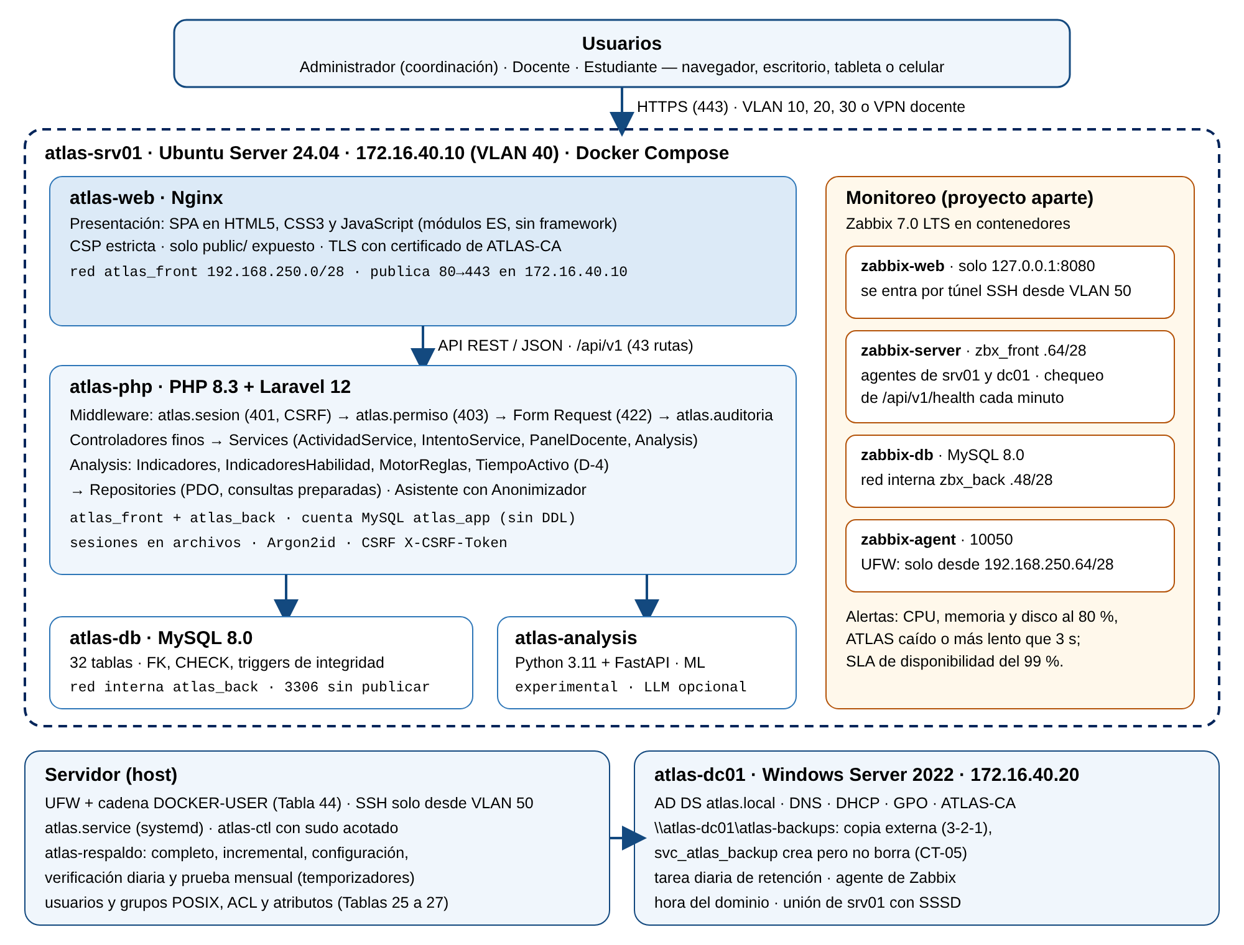
Nota. Elaboración propia a partir de atlas/docker-compose.yml, infra/monitoring/docker-compose.yml y los scripts de infra/. Las redes 192.168.250.x/28 son internas de Docker en atlas-srv01; la única dirección publicada hacia las VLAN es 172.16.40.10 (80 y 443).

25.2 Por qué así
Capas separadas. La interfaz, la lógica de negocio y el acceso a datos tienen responsabilidades distintas. Un cambio en la presentación no obliga a modificar los cálculos del sistema.
Comunicación por API. La interfaz solicita datos mediante una API REST que devuelve JSON. El contrato de la API se conserva al incorporar Laravel.
Laravel y lógica propia. Laravel 12 resuelve el ruteo, la sesión, la validación y los errores de la capa HTTP. Las reglas de negocio, los indicadores, los servicios y los repositorios permanecen en clases PHP propias. El análisis adicional se mantiene en un servicio Python separado. Así se reutiliza el trabajo existente y se evita que las reglas de ATLAS dependan del framework.
La organización de la capa HTTP se apoya en la documentación de Laravel (s. f.).
Nginx actúa como servidor web del despliegue documentado (NGINX, s. f.).
Las máquinas virtuales se alojan en Proxmox. vmbr1 realiza la conmutación de las VLAN y router-lab concentra el enrutamiento y el firewall. Este entorno sustituye la simulación de red prevista en el Hito 1 (Santiago, 2026).
Servicio de análisis separado. PHP ejecuta las reglas y los indicadores principales. Python reúne las funciones adicionales de aprendizaje automático y se comunica mediante una API interna. Este componente es experimental: si no está disponible, la resolución de actividades y el registro de datos siguen funcionando.
Monitoreo separado. Zabbix corre en un proyecto de contenedores aparte, con su propia base en una red interna. Si el monitoreo se detiene o se actualiza, ATLAS no se entera; y si ATLAS se cae, el monitoreo lo registra. La interfaz de Zabbix no se publica en ninguna VLAN: se entra con un túnel SSH desde Gestión, como el resto de la administración (DEC-19).

25.3 El flujo, paso a paso
DOCENTE: crea actividad, preguntas, opciones y habilidades → BORRADOR
¿La institución exige aprobación?
No → publicación directa en sus grupos Sí → PENDIENTE → APROBADA / RECHAZADA
→ PUBLICADA
ESTUDIANTE: resuelve una pregunta por vez (teclas 1 a 9, avance y retroceso)
→ registro por lotes de respuestas, eventos, pausas, tiempos e intentos
→ el servidor pone inicio y fin, calcula el puntaje una sola vez y guarda el resultado
PHP: indicadores y reglas explicables (R01 a R08)
DOCENTE: ve el grupo, quién requiere atención y por qué; confirma o cambia la actividad sugerida
ESTUDIANTE: ve la actividad «Recomendada por tu docente»

La aprobación previa es configurable por institución y, por defecto, no se exige. El docente puede publicar directamente desde borrador en sus grupos; se registra quién realizó la transición y cuándo. Si la institución exige revisión, se conserva el circuito de pendiente, aprobada o rechazada y publicada.

25.4 El motor de análisis
El análisis se organiza en tres niveles. Las reglas de PHP sostienen el funcionamiento principal; el aprendizaje automático es experimental y el asistente conversacional es opcional.
Nivel 1 - Reglas explícitas (PHP) El motor calcula cuatro indicadores a partir de los registros de resolución. El puntaje se obtiene como (respuestas correctas / total de preguntas) × 100. La eficiencia relaciona el puntaje con el tiempo de resolución respecto al promedio del grupo. La mejora se calcula como la diferencia entre el resultado del último intento y el del primero. La persistencia cuenta los intentos registrados hasta el resultado final.
Estos indicadores describen el desempeño registrado. Las diferencias entre intentos y los tiempos no demuestran por sí solos aprendizaje, atención, memoria ni tolerancia a la dificultad.
Desde el Hito 2 se incluye el acierto por habilidad. Cada pregunta debe asociarse con una o más habilidades antes de publicar la actividad, por ejemplo lógica, comprensión lectora, cálculo o razonamiento espacial. El catálogo puede ampliarse. Los resultados se muestran por estudiante y por grupo, ordenados para identificar qué conviene reforzar.
Se presenta el tiempo activo separado del total. Una pausa se registra cuando transcurren más de 60 segundos sin actividad o cuando se oculta la pestaña, tomando como inicio la última actividad registrada. El tiempo activo resulta de descontar las pausas del tiempo total.
Los cálculos, el análisis grupal, el control de la versión de las reglas y el detalle de auditoría se realizan en PHP. La base almacena y protege esos datos. Las reglas R01 a R08 permiten señalar situaciones que requieren atención y consultar el fundamento mediante «¿Por qué?». Con los mismos datos, el nivel determinista produce el mismo resultado.
Nivel 2 - Aprendizaje automático (Python) El servicio Python conserva los modelos de agrupamiento K-means y regresión logística con scikit-learn. Se mantienen como experimentales. La identificación principal de estudiantes que requieren atención se resuelve con las reglas explicables del Nivel 1.
Los modelos utilizan variables derivadas de los registros, como puntaje promedio, tiempo relativo al grupo, intentos, variación de resultados, actividades abandonadas y frecuencia de uso. Su interpretación depende de contar con datos suficientes.
Cuando no se alcanza el volumen requerido, el sistema informa «datos insuficientes».
La existencia del servicio y sus pruebas no equivale a demostrar eficacia pedagógica ni a validar un diagnóstico sobre los estudiantes.
Nivel 3 - Asistente conversacional (opcional) El asistente permite consultar información ya procesada y redactar respuestas sobre esos datos. No decide qué debe hacer un estudiante ni sustituye el criterio del docente.
Consultas guiadas como vía principal La pantalla Consultas permite elegir grupo, período y qué información ver: estudiantes que requieren atención, preguntas con mayor dificultad, aciertos por habilidad, resultados y tiempos. Cada consulta explica cómo se obtuvo la información.
Este recorrido evita que el acceso a los datos dependa de formular una pregunta en lenguaje natural. El asistente queda disponible como complemento opcional.
Alcance y límites del asistente El modelo de lenguaje recibe indicadores ya calculados y contexto preparado por ATLAS. Su función se limita a redactar respuestas sobre esa información. Las recomendaciones y sus fundamentos se generan mediante las reglas del sistema.
Limitar el contexto reduce la posibilidad de respuestas sin fundamento, pero no elimina los errores de redacción o interpretación. Por eso, la información verificable permanece disponible en los paneles y las consultas guiadas.
Protección de datos. El diseño prevé enviar al servicio externo información anonimizada, sin nombres, cédulas ni otros datos identificables. La asociación con la persona se conserva dentro de ATLAS, conforme al requisito RNF-14.
Estado al Hito 3. El servicio Python tiene sus pruebas automáticas (sección 31.3) y la anonimización está implementada. La conexión con la API real de Groq sigue sin probarse porque requiere una clave, que no se guarda en el repositorio; no se presenta esa integración como validada y pasa a la siguiente etapa (sección 32).
Decisión sobre la siguiente actividad ATLAS sugiere una actividad mediante reglas y conserva su fundamento. El docente puede confirmar esa propuesta o elegir otra. La decisión se almacena en decisiones_recomendacion y el estudiante ve la actividad como «Recomendada por tu docente». Esto permite distinguir la sugerencia del sistema de la intervención de la persona responsable.

25.5 Contenedores y despliegue
Los servicios de ATLAS se ejecutan en contenedores Docker. Esta configuración reúne las versiones y dependencias necesarias para que el equipo trabaje en un entorno reproducible.
Los contenedores reducen diferencias entre equipos, pero no garantizan por sí solos que el laboratorio tenga el mismo comportamiento. La red, los permisos, los recursos del servidor y las políticas de seguridad deben verificarse en ese entorno.
Tabla 16
Contenedores de ATLAS y del monitoreo en atlas-srv01
Contenedor | Imagen base | Función | Red y puertos
atlas-web | nginx:alpine | Servidor web: interfaz y proxy hacia la aplicación | atlas_front; publica 80 y 443 en 172.16.40.10
atlas-php | php:8.3-fpm | Aplicación PHP con Laravel 12 | atlas_front y atlas_back; interno
atlas-db | mysql:8.0 | Base de datos (binlog para el incremental) | atlas_back, interna; 3306 sin publicar
atlas-analysis | python:3.11-slim | Análisis adicional y ML experimental | atlas_back y atlas_egress; interno
zabbix-db | mysql:8.0 | Base del monitoreo | zbx_back, interna
zabbix-server | zabbix-server-mysql 7.0 LTS | Consulta agentes y prueba la salud de ATLAS | zbx_back y zbx_front; interno
zabbix-web | zabbix-web-nginx-mysql 7.0 LTS | Interfaz del monitoreo | solo 127.0.0.1:8080 (túnel SSH)
zabbix-agent | zabbix-agent2 7.0 LTS | Agente de srv01 (CPU, memoria, disco) | red del host; 10050 solo desde 192.168.250.64/28

Los contenedores se definen con Docker Compose (Docker, s. f.). ATLAS arranca con atlas.service sin construir imágenes ni consultar Docker Hub (INC-01, E-TST-003): después de un corte de luz, el servidor vuelve a funcionar aunque no haya Internet. Las imágenes se reconstruyen solo a pedido, con sudo atlas-ctl reconstruir.

26. Programación

26.1 Con qué lo hacemos
Tabla 17
Tecnologías y responsabilidades
Capa | Tecnología | Uso
Frontend | HTML5, CSS3 y JavaScript (módulos ES, sin framework) | Aplicación de una sola página: vistas por rol, componentes propios, gráficos e íconos en SVG.
Backend | PHP 8.3 + Laravel 12 | Rutas, sesión, validación y errores; la lógica propia vive en servicios y repositorios (PHP Documentation Group, s. f.).
Comunicación | API REST / JSON (/api/v1, 43 rutas) | Contrato compartido entre interfaz y servidor; no cambió al rediseñar la interfaz.
Servidor web | Nginx | Sirve solo public/ y deriva las solicitudes de la aplicación.
Base de datos | MySQL 8.0 | Guarda y protege la integridad; los scripts SQL son la fuente de verdad del esquema.
Análisis adicional | Python 3.11 + FastAPI; pandas, scikit-learn y NumPy | Servicio separado para análisis experimental.
Modelo de lenguaje | API de un LLM, opcional | Redacción sobre datos ya procesados y anonimizados; integración real pendiente.
Calidad | PHPUnit, PSR-12, pytest, Playwright, GitHub Actions | Pruebas unitarias, de API, de base, de interfaz y de infraestructura en cada pull request.
Contenedores y versiones | Docker + Docker Compose; Git / GitHub | Entorno reproducible y trazabilidad del desarrollo.

26.2 Cómo se organiza el código
Laravel resuelve la capa HTTP; los servicios, los repositorios y el motor de análisis son clases propias que se reutilizaron al migrar (D-1). La estructura principal es la siguiente:
atlas/
public/ index.php · app.html · css/ · js/ (app, api, ui, gráficos, íconos, registro)
js/vistas/ (login, docente, estudiante, admin) · assets/ · fonts/
app/Http/ Controllers/ (Auth, Actividad, Docente, Estudiante, Admin, Salud)
Middleware/ (Autenticacion, Permiso, Auditoria) · Requests/
app/Services/ ActividadService · IntentoService · PanelDocenteService · UsuarioService
Analysis/ (Indicadores, IndicadoresHabilidad, MotorReglas, TiempoActivo)
Asistente/ (Anonimizador, IntentParser, AsistenteService)
app/Repositories/ Actividad · Intento · Usuario · Organizacion · Reporte · Analisis · Auditoria
config/rutas.php las 43 rutas con su permiso y sus reglas de validación
database/ migrations/*.sql (001 a 004) · seeds/ · tools/ (pruebas y comprobaciones)
tests/ Unit · Api · Database · e2e (Playwright) · rendimiento
atlas-analysis/ app/main.py · models/ · features.py · llm/ · tests/

Nginx expone únicamente public/. Las configuraciones y las contraseñas se leen de variables de entorno (atlas.conf en el servidor), fuera del repositorio y fuera de esa carpeta.

26.3 Middleware
Cada ruta de /api/v1 declara en config/rutas.php el permiso que exige y las reglas de validación de sus datos. Laravel arma con eso una cadena de controles que se aplica siempre en el mismo orden; si un control falla, la solicitud no llega al controlador.
Tabla 18
Cadena de controles aplicada a las solicitudes protegidas
Orden | Componente | Responsabilidad | Si falla
1 | atlas.sesion (Autenticacion) | Comprueba la sesión del servidor y, en las operaciones que modifican datos, el token CSRF (cabecera X-CSRF-Token). | 401 sin sesión; 403 sin token CSRF.
2 | atlas.permiso (Permiso) | Comprueba en rol_permiso que el rol tenga el permiso que pide la ruta. | 403, y el intento queda en auditoría.
3 | Form Request | Valida los datos de entrada con las reglas de la ruta. | 422 con el detalle por campo.
4 | atlas.auditoria (Auditoria) | Registra la operación con su autor y los datos relevantes. | No corresponde: solo registra.
Nota. Fuente: atlas/bootstrap/app.php y app/Http/Middleware/. La sesión se bloquea por petición para que una solicitud concurrente no vuelva a guardar una sesión después del cierre (E-APP-011).
La auditoría no guarda cada evento del navegador: las respuestas e interacciones van a sus propias tablas y se auditan las acciones relevantes (ingresos, cambios de estado, decisiones, accesos denegados). La métrica M8 de la sección 31.4 cuenta los accesos denegados registrados.

26.4 Cómo escribimos el código
Tabla 19
Criterios de desarrollo y cómo se comprueban
Criterio | Aplicación | Cómo se comprueba
DRY | Servicios reutilizables; consultas concentradas en repositorios; en la interfaz, componentes comunes (ui.js, graficos.js, iconos.js). | Revisión en cada pull request.
Una responsabilidad por clase | Controladores coordinan; servicios resuelven la lógica; repositorios acceden a datos. | Estructura de app/ y pruebas unitarias por servicio.
Modularidad | Separación por capas; vistas de la interfaz en módulos ES independientes. | Se cambió toda la interfaz sin tocar la API.
Nombres y estilo | Nombres descriptivos en español; convención PSR-12. | phpcs: sin errores ni advertencias (E-TST-010).
Independencia de un único framework | Lógica de negocio en clases PHP propias; análisis en Python; interfaz sin framework. | El motor y los indicadores se reutilizaron al migrar a Laravel.
Versiones | Ramas por funcionalidad y pull requests con pruebas automáticas. | Historial de Git (sección 22.9).

26.5 La interfaz
En el Hito 3 se rediseñó la interfaz completa sobre la misma arquitectura: sigue siendo una aplicación de una sola página en HTML, CSS y JavaScript, servida por Nginx y conectada a la misma API. No se agregó ningún framework ni dependencia externa. El objetivo fue que el docente encuentre en segundos dónde intervenir y que el estudiante resuelva sin distracciones, en cualquier pantalla.
- Identidad: la paleta sale del logotipo de ATLAS (azules del 50 al 900) con un acento ámbar para el foco del teclado. El logotipo aparece en el ingreso, en el menú y en el favicon.
- Tema claro y oscuro: respeta la preferencia del sistema y se puede cambiar con un botón; la elección se recuerda en el navegador.
- Responsivo: puntos de corte en 480, 768, 1024 y 1280 píxeles; en el celular el menú pasa a un panel lateral y las tablas se desplazan dentro de su marco, sin desplazamiento horizontal de la página.
- Docente: inicio con el estado de cada grupo (anillo de acierto, lista de quienes requieren atención y medidor de error), análisis del grupo con gráfico de columnas, perfil del estudiante con su evolución y el «¿Por qué?» de cada recomendación, consultas guiadas en tarjetas y editor con las preguntas numeradas y sus habilidades.
- Estudiante: una pregunta por vez en modo de foco, con indicador de pasos, opciones con letra y atajos de teclado (1 a 9); al terminar, el resultado con su puntaje, tiempo total y tiempo activo.
- Accesibilidad, siguiendo las pautas WCAG 2.2 (W3C, 2023): los estados se comunican con texto e ícono además del color; foco visible; textos alternativos en gráficos; movimiento reducido y alto contraste del sistema respetados; estilos de impresión.
- Seguridad: política de seguridad de contenido estricta (sin scripts ni estilos en línea) y fuentes alojadas en el propio servidor; la prueba de interfaz verifica que no haya violaciones de esa política ni errores de JavaScript.
La prueba de interfaz recorre los tres roles en cinco anchos de pantalla con Chromium, mediante Playwright (Playwright, s. f.), y dio 29 de 29 controles (E-APP-015). Las figuras siguientes son capturas de esa corrida, con datos de demostración sintéticos; el Anexo B agrega el ingreso, el tema oscuro y más pantallas (figuras B1 a B8).
Figura 2
Inicio del docente: dónde intervenir, en escritorio (1366 píxeles)
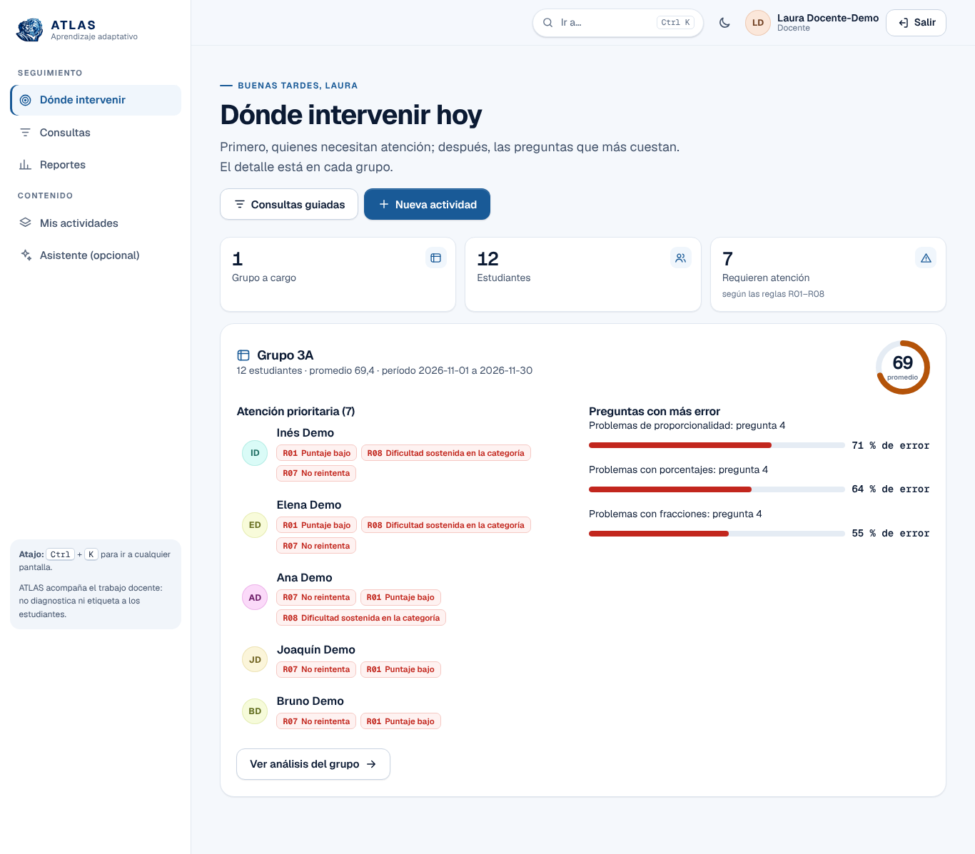
Nota. Captura de la prueba de interfaz (E-APP-015). Datos sintéticos de demostración: no corresponden a estudiantes reales.
Figura 3
Análisis del grupo: requieren atención, errores por pregunta y acierto por habilidad
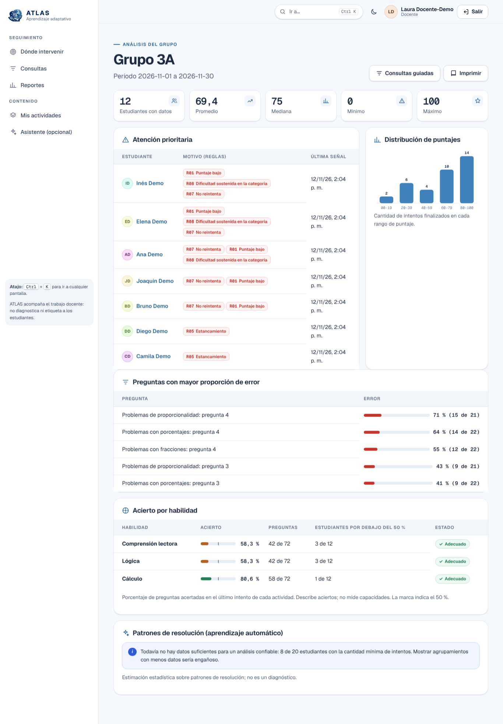
Nota. Captura de la prueba de interfaz (E-APP-015), con datos sintéticos. La lista «requieren atención» muestra la regla que la origina (R01 a R08).
Figura 4
Resolución de una actividad en un celular (375 píxeles)
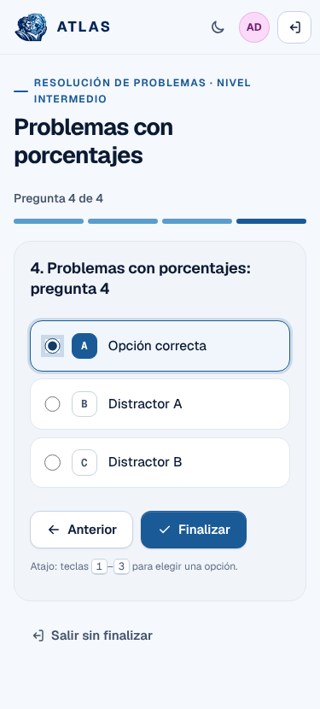
Nota. Captura de la prueba de interfaz (E-APP-015). El estudiante ve una pregunta por vez; el registro de interacciones se envía por lotes.
Figura 5
Consultas guiadas: acierto por habilidad del grupo y del período elegidos
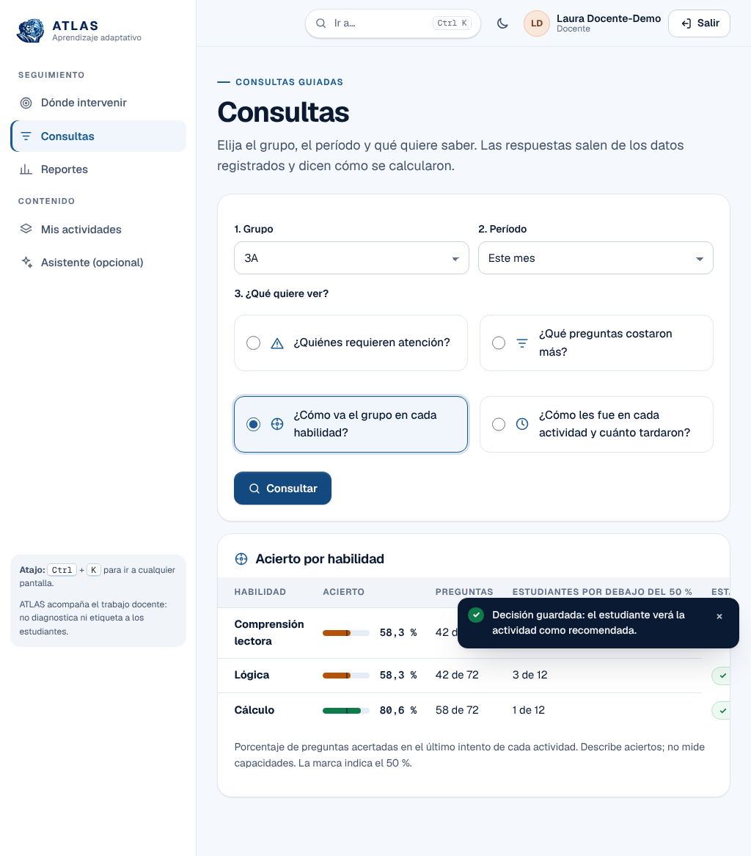
Nota. Captura de la prueba de interfaz (E-APP-015), con datos sintéticos. Cada consulta explica cómo se obtuvo el resultado (D-5).

26.6 Estado de programación al Hito 3
Tabla 20
Entregables de programación
Entregable | Estado | Evidencia
Stack y estructura del proyecto | Listo | Sección 26.2
Inicio de sesión y paneles por rol | Listo en desarrollo | E-APP-015
Middleware de sesión, permisos, validación y auditoría | Listo en desarrollo | Sección 26.3; pruebas de API
Actividades, habilidades y registro de resolución | Listo en desarrollo | E-BD-016
Consultas guiadas y decisión docente | Listo en desarrollo | E-APP-015
Interfaz rediseñada, responsiva y accesible | Listo en desarrollo | Sección 26.5; E-APP-015
Publicación sin grupo (422 del laboratorio, INC-09) | Corregido y verificado en desarrollo | Prueba de interfaz «docente sin grupo»
Circuito completo en el laboratorio | No ejecutada | Paso R-8 del Anexo J
Integración real con la API de Groq | No ejecutada | Requiere clave; sección 32

27. Base de datos

27.1 Cómo se organiza
La base corre en MySQL 8.0 (Oracle, s. f.). El esquema reúne 32 tablas en cinco grupos: identidad, contenido, interacción, análisis y control. Los scripts SQL de atlas/database/migrations (001 a 004) son la fuente de verdad: la aplicación no crea ni modifica tablas, porque su cuenta (atlas_app) no tiene permisos de definición. El diccionario de datos y el diagrama entidad-relación están en docs/fase-05-base-datos/.
Figura 6
Diagrama entidad-relación del grupo de interacción (intentos, respuestas, interacciones y resultados)
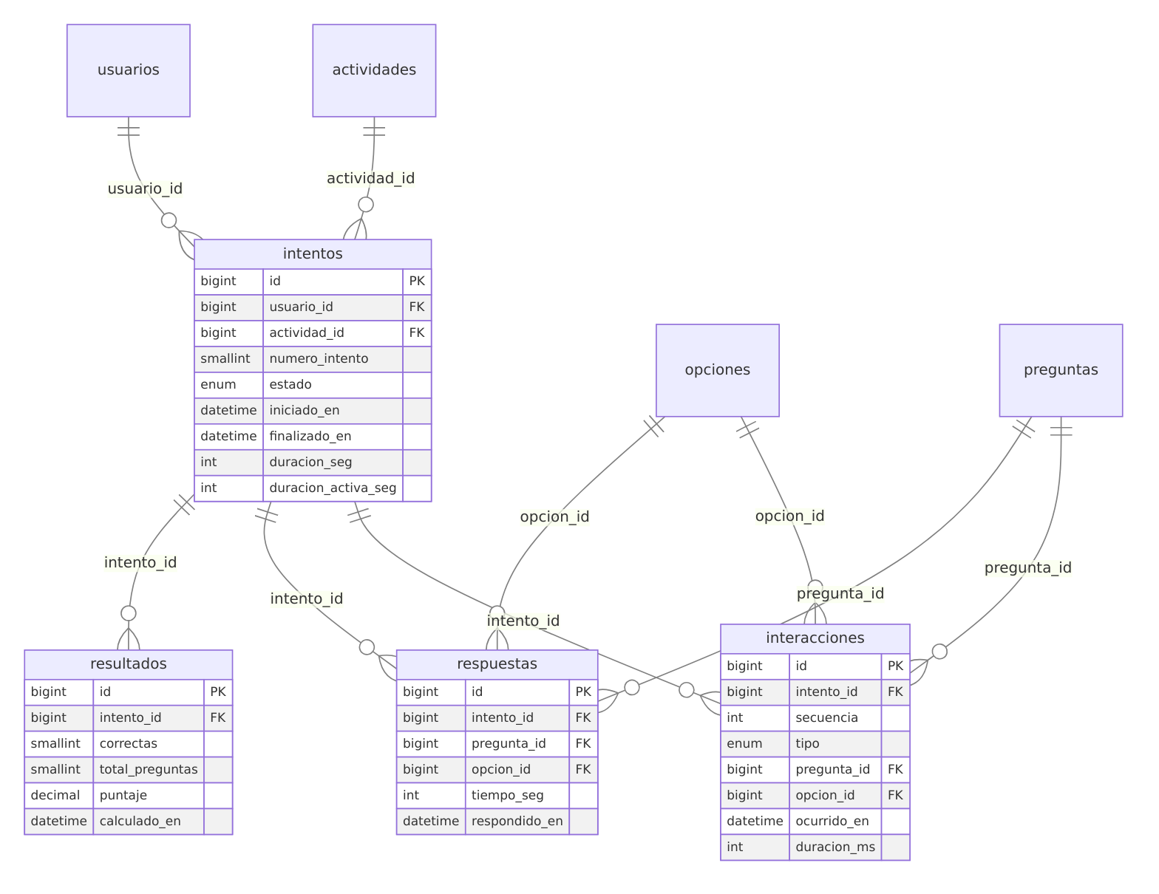
Nota. Fuente: docs/fase-05-base-datos/img/. Es el grupo que siguen las comprobaciones de la sección 27.7; los diagramas de los otros cuatro grupos y el general de 32 tablas están en la misma carpeta, junto con el diccionario de datos.

27.2 Las tablas
Tabla 21
Estructura de tablas por grupo
Grupo | Tablas | Qué guarda
Identidad | instituciones, roles, permisos, rol_permiso, usuarios, grupos_clase, usuario_grupo | Cuentas, roles con sus permisos, instituciones (con requiere_aprobacion) y grupos.
Contenido | niveles_dificultad, categorias, estados_actividad, actividades, preguntas, opciones, transiciones_actividad, actividad_grupo, habilidades, pregunta_habilidad | Actividades con su ciclo de estados y su historial, preguntas, opciones y habilidades (N:M).
Interacción | intentos, respuestas, interacciones, resultados | Cada resolución: respuesta final por pregunta, eventos del proceso y un único resultado por intento.
Análisis | perfiles_aprendizaje, indicadores, reglas_analisis, recomendaciones, recomendacion_regla, decisiones_recomendacion, analisis_grupal, agrupamientos | Indicadores, reglas con versión, sugerencias con su fundamento y la decisión del docente.
Control | auditoria, conversaciones, registro_respaldos | Auditoría inmutable, consultas al asistente y el registro de cada respaldo.
Nota. La relación de cada tabla con las demás (1:N, N:M y 1:0..1) se conserva sin cambios respecto de la V2.4 y está en el diccionario de datos.

27.3 Decisiones de diseño
Normalización y resultado almacenado. Se mantiene el modelo en tercera forma normal y el puntaje calculado en resultados. PHP calcula el puntaje al finalizar el intento y lo guarda una sola vez dentro de la misma transacción. Un intento cerrado no se reabre, existe una restricción UNIQUE para el resultado por intento y la cuenta de aplicación no puede modificarlo. E-BD-008 informa 0 inconsistencias sobre 8.749 resultados.
Separar intentos de resultados. Un intento puede estar en curso y todavía no tener resultado. Esta separación permite distinguir las actividades en curso, abandonadas y terminadas.
Separar interacciones de respuestas. Las respuestas guardan qué opción eligió el estudiante. Las interacciones conservan eventos del proceso: cambios de opción, intervalos entre acciones y navegación registrada durante la resolución.
Reglas almacenadas y ejecución en PHP. reglas_analisis conserva la definición y los parámetros que el administrador puede ajustar. PHP aplica las reglas y gestiona su versión; recomendacion_regla conserva la relación con la sugerencia generada. Almacenar una regla no significa ejecutar el cálculo dentro de MySQL.

27.4 Integridad y rendimiento
Tabla 22
Mecanismos de integridad y rendimiento
Mecanismo | Uso
Claves foráneas | Integridad referencial entre las tablas.
Restricciones CHECK | Rangos y valores admitidos.
Índices simples y compuestos | Claves y columnas de filtrado frecuente.
Vistas | Consultas de lectura para reportes (cinco vistas).
Triggers | Solo controles de integridad: estados válidos, intento cerrado inmutable, respuestas válidas, auditoría inmutable y contenido editable solo en borrador. No calculan: los cálculos están en PHP (D-4).
Restricción UNIQUE | Un único resultado por intento (uq_resultados_intento).
Transacciones | Cierre del intento y guardado del resultado en una sola operación.

Para consultas de un grupo se evita la vista v_preguntas_error, que se materializa entera (cerca de 490 ms con muchos datos): la aplicación usa una consulta que arranca por el grupo (cerca de 41 ms, E-BD-006).

27.5 Privilegios
Tabla 23
Usuarios de la base de datos
Usuario MySQL | Privilegios y propósito
atlas_app | Lectura y escritura en tablas operativas; en auditoria, transiciones_actividad, resultados, analisis_grupal y decisiones_recomendacion solo SELECT e INSERT. Sin DDL. Lo usa la aplicación.
atlas_read | SELECT sobre vistas de reporte.
atlas_analysis | SELECT en datos de interacción e INSERT en análisis. Lo usa el servicio Python.
atlas_backup | SELECT, LOCK TABLES, SHOW VIEW, TRIGGER y SHOW_ROUTINE para el volcado (DEC-10); INSERT en registro_respaldos para anotar cada copia (CT-06).
atlas_admin | Administración de atlas_db, solo desde localhost; la aplicación nunca usa esta cuenta.
Nota. Fuente: atlas/docker/mysql/02-usuarios.sh; verificado con SHOW GRANTS en E-BD-010. Las cuentas de aplicación y análisis se restringen a la red interna 192.168.250.16/28.

27.6 Integración con el sistema operativo
Tabla 24
La base de datos en el sistema operativo
Aspecto | Diseño e implementación
Servicio | Contenedor atlas-db, con el usuario del sistema atlasdb (5003) dueño de los datos; sin acceso interactivo.
Datos | /srv/atlas/datos/, grupo atlas-db, modo 770; ACL de lectura para la cuenta de respaldo sin incorporarla al grupo.
Respaldo | atlas-respaldo (paso 13) con temporizadores de systemd; los archivos quedan en /srv/atlas/backups (atlasbkp:atlas-backup 700) y se copian al DC.
Registros | /srv/atlas/logs/ y el diario del sistema (journald) para los contenedores.
Operación | atlas.service en systemd; atlas-ctl para operar con sudo acotado, sin pertenecer al grupo docker.

27.7 Comprobaciones pedidas en la devolución del Hito 2
La devolución de Base de Datos pidió tres comprobaciones. Las tres se automatizaron con herramientas del repositorio y se corrieron en desarrollo; la tercera se repite en el laboratorio después del circuito (paso R-9 del Anexo J).
Seguimiento de un intento (E-BD-016). Una prueba en el navegador lee las respuestas correctas de una actividad como docente, resuelve como estudiante con un plan fijo (en la pregunta 1 elige primero una opción incorrecta y después la corrige; la pregunta 3 la contesta mal) y calcula el puntaje esperado: 75. Después consulta la base: una respuesta final por pregunta, el evento CAMBIO_OPCION de la pregunta 1 en interacciones y un único resultado con 75,00; por último, el informe del docente muestra el mismo 75. Resultado: 6 de 6 controles (E-BD-016). En el laboratorio, la parte de la base la muestra seguir_intento.sh.
Figura 7
El estudiante cambia la respuesta de la pregunta 1 durante el seguimiento del intento
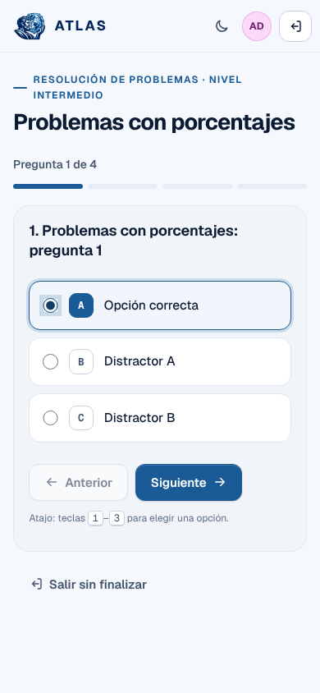
Nota. Captura de E-BD-016 (desarrollo, datos sintéticos). El cambio queda en interacciones como CAMBIO_OPCION y la respuesta final, en respuestas.
Puntaje guardado contra calculado (E-BD-017). Sobre datos representativos de desarrollo se comparó la consulta que lee el puntaje guardado con otra que lo recalcula desde las respuestas: dieron los mismos valores por actividad y por intento. En 20 ejecuciones de cada una, la mediana fue de 5,61 ms con el puntaje guardado y de 49,35 ms recalculándolo (percentil 95: 7,28 ms y 54,21 ms). Con atlas_app se intentó modificar el puntaje de un intento cerrado de cinco maneras y las cinco fueron rechazadas con su mensaje: UPDATE y DELETE denegados por privilegios, un segundo resultado rechazado por la restricción UNIQUE, y el cambio de respuesta y la reapertura del intento rechazados por los triggers de integridad.
Restauración por intento (E-BD-018). restaurar_intento.sh hace un respaldo con atlas_backup, lo restaura en una base aparte y recupera el intento por su número en las dos bases, comparando con huellas sha256 el intento, sus respuestas, sus interacciones y su resultado, además del conteo de cada tabla. En desarrollo dio 13 de 13 comparaciones iguales, en 1 s (E-BD-018), con el último intento recuperado igual al último de la base en uso. Ese tiempo es el de la base; volver a operar incluye reiniciar los contenedores y comprobar el acceso, por eso la medición que vale contra el RTO de 4 h es la del laboratorio.

27.8 Estado de base de datos al Hito 3
Tabla 25
Entregables de base de datos
Entregable | Estado | Evidencia
Modelo, diccionario y scripts 001 a 004 | Listo | docs/fase-05-base-datos/
Integridad y cálculos en PHP | Verificado en desarrollo | E-BD-007; pruebas de base 58 de 58
Usuarios y privilegios | Verificado | E-BD-010; rechazos de atlas_app en E-BD-017
Seguimiento de un intento de punta a punta | Verificado en desarrollo | E-BD-016
Puntaje guardado contra calculado, con tiempos | Verificado en desarrollo | E-BD-017
Restauración por intento | Verificado en desarrollo; laboratorio pendiente | E-BD-018; E-BD-020 (R-9)
Respaldos automáticos anotados en registro_respaldos | Verificado en desarrollo | probar-respaldos.sh, 17 de 17
Respaldo de la VM completa | No ejecutada | E-BD-015 (R-10)

28. Linux / POSIX

28.1 El servidor
Tabla 26
Características del servidor Linux
Característica | Valor
Sistema operativo | Ubuntu Server 24.04.5, en la VM 130 de Proxmox.
Nombre y dirección | atlas-srv01 · 172.16.40.10/24 · gateway 172.16.40.1 · DNS 172.16.40.20.
Recursos | 2 núcleos (CPU host) y disco de 30 GB; la memoria pasa de 3 a 4 GB para alojar el monitoreo (paso R-1).
Servicios | ATLAS en Docker (Nginx, PHP/Laravel, MySQL, Python); Zabbix en un proyecto aparte; Samba para docentes.
Instalador | infra/linux/instalar.sh, 14 pasos idempotentes, y verificar.sh con PASS/FAIL por requisito.

28.2 Quién accede a qué
Las cuentas técnicas de Linux y las de usuarios de ATLAS están separadas: entrar por el navegador no da ningún permiso sobre el sistema operativo.
Tabla 27
Grupos POSIX y sus funciones en el servidor
Grupo | GID | Para qué
atlas-admin | 5001 | Administrar el servidor
atlas-web | 5002 | El servicio web
atlas-db | 5003 | La base de datos
atlas-backup | 5004 | Los respaldos
atlas-audit | 5005 | Leer los registros de auditoría

Tabla 28
Usuarios del sistema Linux y grupos asignados
Usuario | UID | Grupo | Shell
atlasadmin | 5001 | atlas-admin | /bin/bash
atlasweb | 5002 | atlas-web | /usr/sbin/nologin
atlasdb | 5003 | atlas-db | /usr/sbin/nologin
atlasbkp | 5004 | atlas-backup | /usr/sbin/nologin
Nota. El nologin de las cuentas de servicio impide usarlas para entrar al sistema aunque alguien consiguiera la contraseña.
Tabla 29
Permisos de acceso a los recursos del servidor
Recurso | admin | web | db | backup | audit
/srv/atlas/web/ | rwx | r-x | — | r-- | —
/srv/atlas/datos/ | rwx | — | rwx | r-- | —
/srv/atlas/logs/ | rwx | -wx | -wx | r-- | r--
/srv/atlas/scripts/ | rwx | — | — | r-x | —
/srv/atlas/backups/ | r-x | — | — | rwx | —
/srv/atlas/config/ | rwx | r-- | r-- | r-- | —
Nota. El usuario de respaldo lee todo pero solo escribe en backups/; el administrador no puede escribir en backups/: si se compromete la cuenta administrativa, no puede borrar los respaldos.

28.3 Permisos, ACL y atributos
El paso 3 del instalador crea la estructura con sus dueños y modos y aplica las ACL que la tabla de permisos necesita: la cuenta de respaldo lee los datos sin estar en atlas-db, el servicio web escribe registros (y lo hereda lo que se cree después) y el grupo de auditoría lee sin modificar (RF-15). La configuración queda inmutable (chattr +i) y el registro de auditoría solo admite agregar (chattr +a). El verificador comprueba cada celda de la tabla con permisos efectivos.
/srv/atlas/ atlasadmin:atlas-admin 750
├── web/ atlasweb:atlas-web 750 (public/ 755)
├── datos/ atlasdb:atlas-db 770 ACL u:atlasbkp:r-x
├── logs/ atlasadmin:atlas-admin 770 ACL atlasweb rwx · atlas-audit r-x
├── config/ atlasadmin:atlas-admin 750 atlas.conf con +i · monitoreo.conf root 600
├── backups/ atlasbkp:atlas-backup 700 completo/ incremental/ config/
└── monitoreo/ root:root 750 compose y scripts de Zabbix

28.4 Quién puede conectarse y controles del host
El control entre VLAN lo hace router-lab. En el servidor hay una segunda barrera: SSH solo con clave, solo para atlasadmin y el grupo de soporte del dominio, y solo desde la VLAN 50; TCP Wrappers corta antes de autenticar cualquier otro origen. UFW niega lo entrante por defecto y la cadena DOCKER-USER repite la Tabla 44 para los puertos que publica Docker, que de otra forma no pasarían por UFW.
Tabla 30
Reglas del firewall del servidor (UFW y DOCKER-USER)
Puerto | Origen | Motivo
22/tcp | VLAN 50 (Gestión) | Administración (regla 6)
443/tcp | VLAN 10, 20 y 30; VPN docentes 10.8.0.128/25 | Acceso a ATLAS (reglas 1 y 9); también en DOCKER-USER
445/tcp | VLAN 10 y 20; atlas-dc01 | Samba y servicios de dominio (regla 3)
10050/tcp | 192.168.250.64/28 (zabbix-server) | Agente de monitoreo (DEC-19, nuevo en el Hito 3)
3306 | Ninguno | MySQL no se publica (DEC-02)
Nota. Fuente: infra/linux/05-firewall.sh y archivos/ufw-docker-user.rules.tpl. La regla del 10050 se probó con conexiones reales en un Ubuntu 24.04 (E-LNX-005): llega desde la red de zabbix-server y no desde las VLAN 30 ni 50.

28.5 Respaldo y recuperación
En el Hito 2 solo se había probado un volcado y una restauración a mano. Para el Hito 3 se implementó la política completa de la sección 28.5 con atlas-respaldo, un programa de root instalado por el paso 13, y temporizadores de systemd.
Tabla 31
Datos a respaldar y criticidad
Recurso | Criticidad | Justificación
Base de datos | Alta | Conserva usuarios, contenido y resultados.
Configuraciones | Alta | Permiten reconstruir los servicios.
Usuarios, grupos y ACL | Alta | Definen la estructura de acceso.
Código | Media | Se conserva también en Git.
Registros | Media | Sostienen la auditoría y el diagnóstico.

Tabla 32
Frecuencia, retención y destino de los respaldos (implementado)
Tipo | Cuándo | Qué incluye | Retención | Destino
Completo | Domingos 02:00 | mysqldump --single-transaction con atlas_backup; archivos con ACL y atributos; listado de permisos | 4 semanas | Local y Windows
Incremental | Lunes a sábado 02:00 | binlog nuevos de MySQL; archivos cambiados (tar --listed-incremental) | 7 días | Local y Windows (DEC-09)
Configuración | Cada vez que cambia /srv/atlas/config | Copia de la carpeta de configuración | 10 versiones | Local y Windows
Verificación | Todos los días 03:30 | Huella sha256 de cada archivo y antigüedad del último respaldo | — | —
Prueba de restauración | Día 1 de cada mes 04:00 | Restaura el último completo en una base aparte y compara filas | — | —
Nota. Fuente: infra/linux/13-respaldos.sh y archivos/atlas-respaldo. La copia a Windows va por SMB3 cifrado a \\atlas-dc01\atlas-backups con svc_atlas_backup, que puede crear archivos pero no borrarlos (CT-05); la retención en el DC la aplica una tarea programada (sección 29.6). Cada copia queda anotada en registro_respaldos.
El criterio 3-2-1 queda cubierto así: la base en uso, la copia local en /srv/atlas/backups y la copia externa en el DC, en otro equipo y otro sistema. Si alguien compromete el servidor Linux, no puede borrar las copias del DC; y si se compromete el DC, las copias locales siguen en srv01.
La prueba automática del paso 13 corre contra un MySQL 8.0 real con binlog y comprueba diecisiete puntos: volcado completo y verificado, incremental con los datos nuevos, retención de la configuración, anotación con atlas_backup, detección de un archivo alterado y restauración en una base aparte con las 32 tablas y las mismas filas. Resultado: 17 de 17 (E-TST-010). En el laboratorio se ejecuta en el paso R-5 del Anexo J, que incluye comprobar que srv01 no puede borrar en el DC.
Procedimiento de recuperación del servicio completo: verificar la huella de la copia; detener ATLAS (atlas-ctl detener); restaurar la base con el último completo y aplicar los binlog incrementales; restaurar archivos con sus ACL y atributos; iniciar los servicios; comprobar el acceso y anotar la operación. Las metas se mantienen: perder como máximo 24 horas de datos (RPO) y volver a operar en menos de cuatro horas (RTO).

28.6 Estado del servidor al Hito 3
Tabla 33
Estado de los entregables del servidor Linux
Entregable | Repositorio | Laboratorio
VM, red definitiva y pila de ATLAS | Listo (pasos 1 a 7) | Ejecutado en el Hito 2
Arranque sin Internet y atlas-ctl (INC-01, INC-08) | Corregido y verificado (E-TST-003) | No ejecutada (R-3)
Hora, dominio, Samba, registros y sudo (pasos 8 a 12) | Listo; probado en Ubuntu real (E-LNX-005) | No ejecutada (R-4)
Respaldos automáticos con copia al DC (paso 13) | Listo; 17 de 17 | No ejecutada (R-5)
Monitoreo con Zabbix (paso 14) | Listo; 14 de 14 y corrida completa del paso (E-RED-012) | No ejecutada (R-6)
Certificado firmado por ATLAS-CA | Listo (instalar-certificado.sh) | No ejecutada (R-4)
Verificación completa (verificar.sh) | Incluye respaldos y monitoreo | No ejecutada (R-11)

29. Windows / Microsoft

29.1 El servidor
Tabla 34
Servidor Windows implementado
Parámetro | Valor
Sistema | Windows Server 2022 Standard Evaluation, con escritorio.
Equipo | atlas-dc01, VM 120, 3 GB de RAM y disco de 50 GB.
Red | 172.16.40.20/24, gateway 172.16.40.1, VLAN 40.
Dominio | atlas.local.
Servicios | AD DS, DNS, DHCP, GPO, recursos compartidos, CA ATLAS-CA; en el Hito 3, retención de respaldos y agente de Zabbix.

29.2 Active Directory
La estructura creada contiene OU=ATLAS con Administración, Docentes y Estudiantes, cada una con Usuarios y Equipos; también Servidores y ServiciosTI. OU=Grupos reúne GG_Administracion, GG_Docentes, GG_Estudiantes y GG_SoporteTI. Soporte TI recibe delegación acotada sin pertenecer a Domain Admins.
DOC-PC01 se unió a la OU de Equipos de Docentes. La captura gpresult confirma el usuario en la OU de Docentes, la pertenencia a GG_Docentes y la aplicación de GPO_Docentes (E-WIN-003b).

29.3 Seguridad
Tabla 35
Medidas documentadas en Windows Server
Medida | Configuración
Contraseñas | Mínimo 10 caracteres, complejidad, historial de 5 y vencimiento a 90 días.
Bloqueo | 15 minutos tras cinco intentos fallidos.
Cuentas | Administrator renombrada a atlas.emergencia; Guest deshabilitada.
Delegación | GG_SoporteTI con alcance acotado sobre OU=ATLAS.
Auditoría | Inicio de sesión, cambios del directorio, recursos y administración de cuentas.
RDP y WinRM | Solo desde 172.16.50.0/24.
Agente de monitoreo | TCP 10050 solo desde 172.16.40.10; sin comandos remotos (Hito 3).

Tabla 36
Políticas de grupo y ámbito
Política | Ámbito
GPO_Seguridad_Base | Dominio.
GPO_Auditoria | Dominio.
GPO_Estudiantes | OU Estudiantes (unidad S:).
GPO_Docentes | OU Docentes; aplicación comprobada en DOC-PC01 (unidad T:).
GPO_Servidores | OU Servidores y Domain Controllers.

29.4 DNS y DHCP
DNS utiliza atlas.local integrada en AD y la zona inversa 16.172.in-addr.arpa. Se documentaron registros A y PTR de ambos servidores, transferencias de zona deshabilitadas y reenviadores 1.1.1.1 y 8.8.8.8.
Tabla 37
Ámbitos DHCP configurados
VLAN | Rango | Opciones
10 | 172.16.10.100 a .200 | Gateway 172.16.10.1
20 | 172.16.20.100 a .200 | Gateway 172.16.20.1
30 | 172.16.30.100 a .250 | Gateway 172.16.30.1
40 y 50 | Sin ámbito | Direcciones fijas
Nota. Los tres ámbitos entregan DNS 172.16.40.20 y sufijo atlas.local; el relay de router-lab reenvía las solicitudes al DC.

29.5 Integración con Linux
Tabla 38
Integración entre Windows y Linux
Componente | Estado
DNS de servidores | Registros A/PTR documentados.
Hora desde el DC | DC configurado como fuente; srv01 se ajusta en el paso 8 (R-4).
SSSD / Kerberos en Linux | Paso 9 listo en el repositorio; unión de srv01 en R-4.
Recursos compartidos | estudiantes y atlas-backups en el DC; docentes en srv01 (Samba, paso 10).
Copia de respaldos | srv01 sube a atlas-backups con svc_atlas_backup (crear sí, borrar no); el DC aplica la retención.
Correspondencia de identidades | GG_SoporteTI → atlas-admin (administración del servidor); docentes y estudiantes, solo acceso web.
Certificado de la aplicación | CA ATLAS-CA creada; firma del certificado de srv01 en R-4.

29.6 Retención de respaldos y agente de monitoreo (Fase 12)
13-retencion-respaldos.ps1 instala una tarea programada que corre todos los días a las 05:00 como SYSTEM y borra lo vencido en atlas-backups: completos de más de 28 días, incrementales de más de 7 y configuraciones más allá de las últimas 10. La decisión de qué está vencido la toma una función del módulo común a partir de la fecha que va en el nombre del archivo (no de la fecha de modificación, que cambia al copiar), y nunca toca archivos que no tengan el formato de atlas-srv01. Cada borrado queda en un registro de texto y en el visor de eventos.
14-agente-zabbix.ps1 instala el agente 2 de Zabbix desde su instalador oficial firmado (comprueba la firma antes de instalar), lo configura para responder solo a 172.16.40.10, sin chequeos activos ni comandos remotos, y abre el 10050 en el firewall de Windows solo para esa dirección. Como el DC no tiene Internet, el instalador viaja en el CD del laboratorio (02-iso-repo.sh lo descarga en Proxmox).
La lógica se probó con PowerShell 7 fuera de Windows: retención (siete casos, incluido que el archivo de archivos de un completo no se confunda con el de un incremental), lectura sin errores de los diecinueve scripts y codificación correcta para Windows PowerShell 5.1. Resultado: 52 de 52 (E-WIN-004). La instalación en el DC y el verificador completo (68 controles de la Fase 7 y 5 de la Fase 12) se ejecutan en los pasos R-5, R-6 y R-11.

29.7 Estado de Windows al Hito 3
Tabla 39
Entregables de Windows y verificación
Entregable | Estado
Servidor, dominio, OU, grupos, DNS, DHCP, GPO, recursos y CA | Instalados y verificados en el laboratorio (Hito 2).
Cliente de dominio | DOC-PC01 unido; DHCP por relay y GPO_Docentes comprobados.
Verificador del DC | 63 PASS y 5 FAIL en el Hito 2; los cinco eran falsos y se corrigieron (INC-06, INC-07); repetir en R-11.
Retención de respaldos | Implementada y probada fuera de Windows (E-WIN-004); instalación en R-5.
Agente de monitoreo | Implementado; instalación en R-6.
Rotación de svc_atlas_backup | Pendiente: quedó expuesta en el Hito 2; se rota en R-5 antes de usarla.

30. Redes y seguridad
El laboratorio se implementó en el Hito 2 en Proxmox VE 9.2.2 (Proxmox Server Solutions, s. f.): cuatro máquinas virtuales, cinco VLAN y un firewall obligatorio, con 14 de 17 pruebas ejecutadas con el resultado esperado (Santiago, 2026). Para el Hito 3 se completaron en el repositorio la VPN por perfiles y el monitoreo centralizado, y se preparó el plan para ejecutarlos en el laboratorio (Anexo J).

30.1 Topología y direccionamiento
Figura 8
Topología del laboratorio ATLAS con VPN y monitoreo
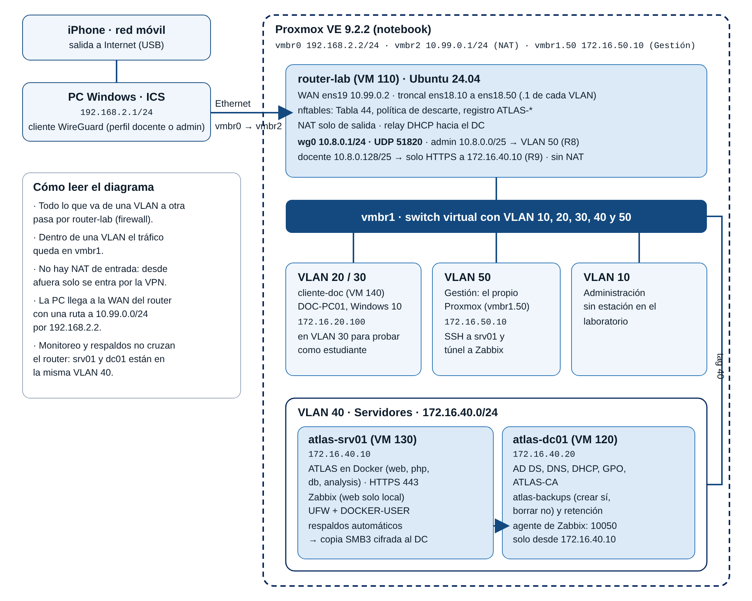
Nota. Elaboración propia a partir del informe de Redes del Hito 2 (Santiago, 2026) y de los scripts infra/proxmox/04-router-lab.sh y 05-vpn.sh. El tráfico entre VLAN atraviesa router-lab; el que queda dentro de una VLAN permanece en vmbr1.
Tabla 40
Direccionamiento implementado
VLAN / red | Función | Gateway | Equipos
10 / 172.16.10.0/24 | Administración | 172.16.10.1 | Sin estación de prueba
20 / 172.16.20.0/24 | Docentes | 172.16.20.1 | DOC-PC01: .100
30 / 172.16.30.0/24 | Estudiantes | 172.16.30.1 | El mismo cliente, al pasarlo a VLAN 30
40 / 172.16.40.0/24 | Servidores | 172.16.40.1 | srv01 .10; dc01 .20
50 / 172.16.50.0/24 | Gestión | 172.16.50.1 | Proxmox .10
10.8.0.0/24 | VPN WireGuard | 10.8.0.1 (router-lab) | Admin .2 a .126; docentes .129 a .254
10.99.0.0/24 | WAN virtual (vmbr2) | 10.99.0.1 (Proxmox) | router-lab .2

Tabla 41
Máquinas virtuales del laboratorio
VM / ID | Sistema | RAM / disco | Función
router-lab / 110 | Ubuntu Server 24.04.5 | 1 GB / 10 GB | Router, nftables, NAT, relay DHCP y VPN
atlas-dc01 / 120 | Windows Server 2022 | 3 GB / 50 GB | AD, DNS, DHCP, GPO, CA, copias externas
atlas-srv01 / 130 | Ubuntu Server 24.04.5 | 3 GB → 4 GB / 30 GB | ATLAS, monitoreo y respaldos
cliente-doc / 140 | Windows 10 Pro | 2 GB / 40 GB | DOC-PC01 y pruebas de usuario
Nota. Las cuatro VM suman 10 GB con el aumento de srv01, en un nodo con 15 GiB. Los snapshots son puntos de vuelta del laboratorio; no reemplazan el respaldo independiente de la VM (E-BD-015).

30.2 Matriz de comunicación
Tabla 42
Comunicación autorizada entre segmentos
Origen | Destino permitido | Alcance
VLAN 10 y 20 | srv01; dc01; Internet | HTTPS y SMB a srv01; dominio al DC; web externa.
VLAN 30 | srv01; dc01; Internet | HTTPS a srv01; dominio al DC; sin SMB a srv01.
VLAN 40 | Internet | HTTP/HTTPS; DNS externo solo desde el DC.
VLAN 50 | VLAN 10, 20, 30, 40; Internet | SSH/RDP para gestión y web externa.
VPN administración | VLAN 50 | Perfil 10.8.0.0/25: llega a Gestión y desde ahí administra.
VPN docente | srv01 | Perfil 10.8.0.128/25: solo HTTPS a 172.16.40.10.
Internet | — | Sin NAT de entrada: no se publica ningún servicio.
Nota. Todo tráfico no autorizado se deniega y se registra.

30.3 Firewall y NAT
router-lab concentra el enrutamiento y el firewall nftables, con política de descarte en input y forward. Las negaciones específicas preceden a los permisos y las respuestas se admiten por estado.
Tabla 43
Política aplicada en forward, en orden de evaluación
Regla | Origen | Destino y servicio | Acción
Estado | Cualquiera | Sesiones establecidas o relacionadas | Aceptar; descartar inválido
R10 | Cualquiera | srv01 TCP 3306 | Negar y registrar ATLAS-R10
M2 | VLAN 10, 20, 30 | srv01 TCP 22 | Negar y registrar ATLAS-M2
R11 | VLAN 30 | VLAN 10, 20, 50 | Negar y registrar ATLAS-R11
R1 | VLAN 10, 20, 30 | srv01 TCP 443 | Permitir
R2 | VLAN 10, 20, 30 | dc01, puertos de dominio | Permitir
R3 | VLAN 10, 20 | srv01 TCP 445 | Permitir
R5 | VLAN 10, 20, 30, 50 | Internet TCP 80/443 | Permitir
R6 | VLAN 50 | VLAN 10, 20, 30, 40 TCP 22/3389 | Permitir
R7 | VLAN 40 | Internet TCP 80/443; DNS del DC | Permitir
R8 | VPN 10.8.0.0/25 | VLAN 50 | Permitir
R9 | VPN 10.8.0.128/25 | srv01 TCP 443 | Permitir
R12 | Cualquier otro | Cualquier otro | Negar y registrar ATLAS-R12
Nota. Fuente: infra/proxmox/04-router-lab.sh. Los puertos del dominio hacia 172.16.40.20 son TCP 53, 88, 135, 389, 445, 464, 636, 3268-3269 y 49152-65535, y UDP 53, 88, 123, 389 y 464. En input se aceptan el relay DHCP, SSH e ICMP desde la VLAN 50 y UDP 51820 por la WAN; el resto se descarta con ATLAS-IN-DROP.
El NAT se limita a la salida de 172.16.0.0/16 por la WAN; la VPN no se traduce, para que el servidor vea la dirección del perfil (VPN-09). No hay DNAT hacia ningún servidor.

30.4 VPN
La VPN termina en router-lab con WireGuard (WireGuard, s. f.). 05-vpn.sh da de alta o de baja cada dispositivo con su clave pública y le asigna una dirección fija dentro del segmento de su perfil; el firewall distingue el perfil por esa dirección. La clave privada se genera en el propio dispositivo y nunca pasa por el servidor. El script regenera la configuración desde la lista de pares (agregar o quitar no deja restos), aplica los cambios sin cortar los túneles abiertos y muestra el túnel que hay que cargar en el cliente.
Tabla 44
VPN WireGuard por perfil
Parámetro | Valor y estado
Red y puerto | 10.8.0.0/24 · UDP 51820 por la WAN de router-lab.
Perfil administración | 10.8.0.0/25 (direcciones .2 a .126) → solo la VLAN 50 (R8).
Perfil docente | 10.8.0.128/25 (direcciones .129 a .254) → solo HTTPS a 172.16.40.10 (R9).
Autenticación | Una clave pública por dispositivo; alta y baja con 05-vpn.sh.
Prueba en el gemelo | Tráfico real con un cliente de cada perfil: 46 de 46 controles, E-RED-011.
Prueba en el laboratorio | Pruebas 14, 15 y 16 No ejecutadas; paso R-7 del Anexo J (E-RED-008a/b/c y E-RED-014).

El gemelo de router-lab carga el mismo nftables que genera 04-router-lab.sh en espacios de red de Linux y prueba con conexiones reales: el docente llega a ATLAS por 443 y no al SSH del servidor, ni a Gestión, ni al puerto 445 del DC; el administrador llega a Gestión por SSH y no a ATLAS ni a la red de docentes; el servidor ve la dirección 10.8.0.130 del docente, sin traducir; y desde la WAN no se puede entrar por SSH. El túnel WireGuard real con la PC se prueba en el laboratorio.

30.5 Monitoreo y verificación
El monitoreo centralizado, que en el Hito 2 era solo diseño, quedó implementado con Zabbix 7.0 LTS (Zabbix, s. f.), según DEC-19. El paso 14 de srv01 genera las contraseñas del monitoreo en un archivo de root fuera del repositorio, levanta los contenedores, abre el 10050 solo para zabbix-server y configura Zabbix por su API: cambia la contraseña inicial de Admin, da de alta atlas-srv01 y atlas-dc01 con las plantillas oficiales y umbrales del 80 %, crea el chequeo de /api/v1/health cada minuto con dos disparadores («ATLAS no responde» y «tarda más de 3 s») y define un SLA del 99 %. La configuración se puede repetir sin duplicar nada. sudo atlas-ctl monitoreo resume el estado en texto.
Tabla 45
Herramientas de monitoreo y verificación
Herramienta | Uso | Estado
nft list ruleset, journalctl -k | Configuración aplicada y bloqueos ATLAS-* | Laboratorio (Hito 2)
Test-NetConnection, /dev/tcp | Pruebas TCP desde las VLAN | Laboratorio (Hito 2)
Zabbix: agentes de srv01 y dc01 | CPU, memoria y disco con alerta al 80 % | Desarrollo; laboratorio en R-6
Zabbix: escenario web atlas-salud | Disponibilidad y tiempo de respuesta de ATLAS | Desarrollo; laboratorio en R-6
Zabbix: SLA | Disponibilidad diaria frente al 99 % | Desarrollo; laboratorio en R-6
atlas-ctl monitoreo, verificar.sh | Resumen y verificación desde la consola | Desarrollo

Tabla 46
Metas de infraestructura y medición
Indicador | Meta | Medición disponible al Hito 3
Disponibilidad | Al menos 99 % | Desarrollo: 100 % (120 de 120 respuestas en 10 minutos) (E-TST-009). Laboratorio: SLA de Zabbix desde R-6.
Respuesta de la aplicación | Hasta 3 s | Desarrollo: percentil 95 máximo de 58 ms en 7 consultas (E-TST-008); el escenario web midió 26 a 29 ms (E-RED-012).
Denegaciones | Revisión semanal | Registro ATLAS-* en router-lab y accesos denegados en auditoría (M8).
CPU, RAM y disco | Alerta al 80 % | Desarrollo: la alerta de disco se disparó con el disco del equipo al 81,6 % (E-RED-012).

Figura 9
Hosts en Zabbix: el agente de atlas-srv01 responde y el escenario web está activo
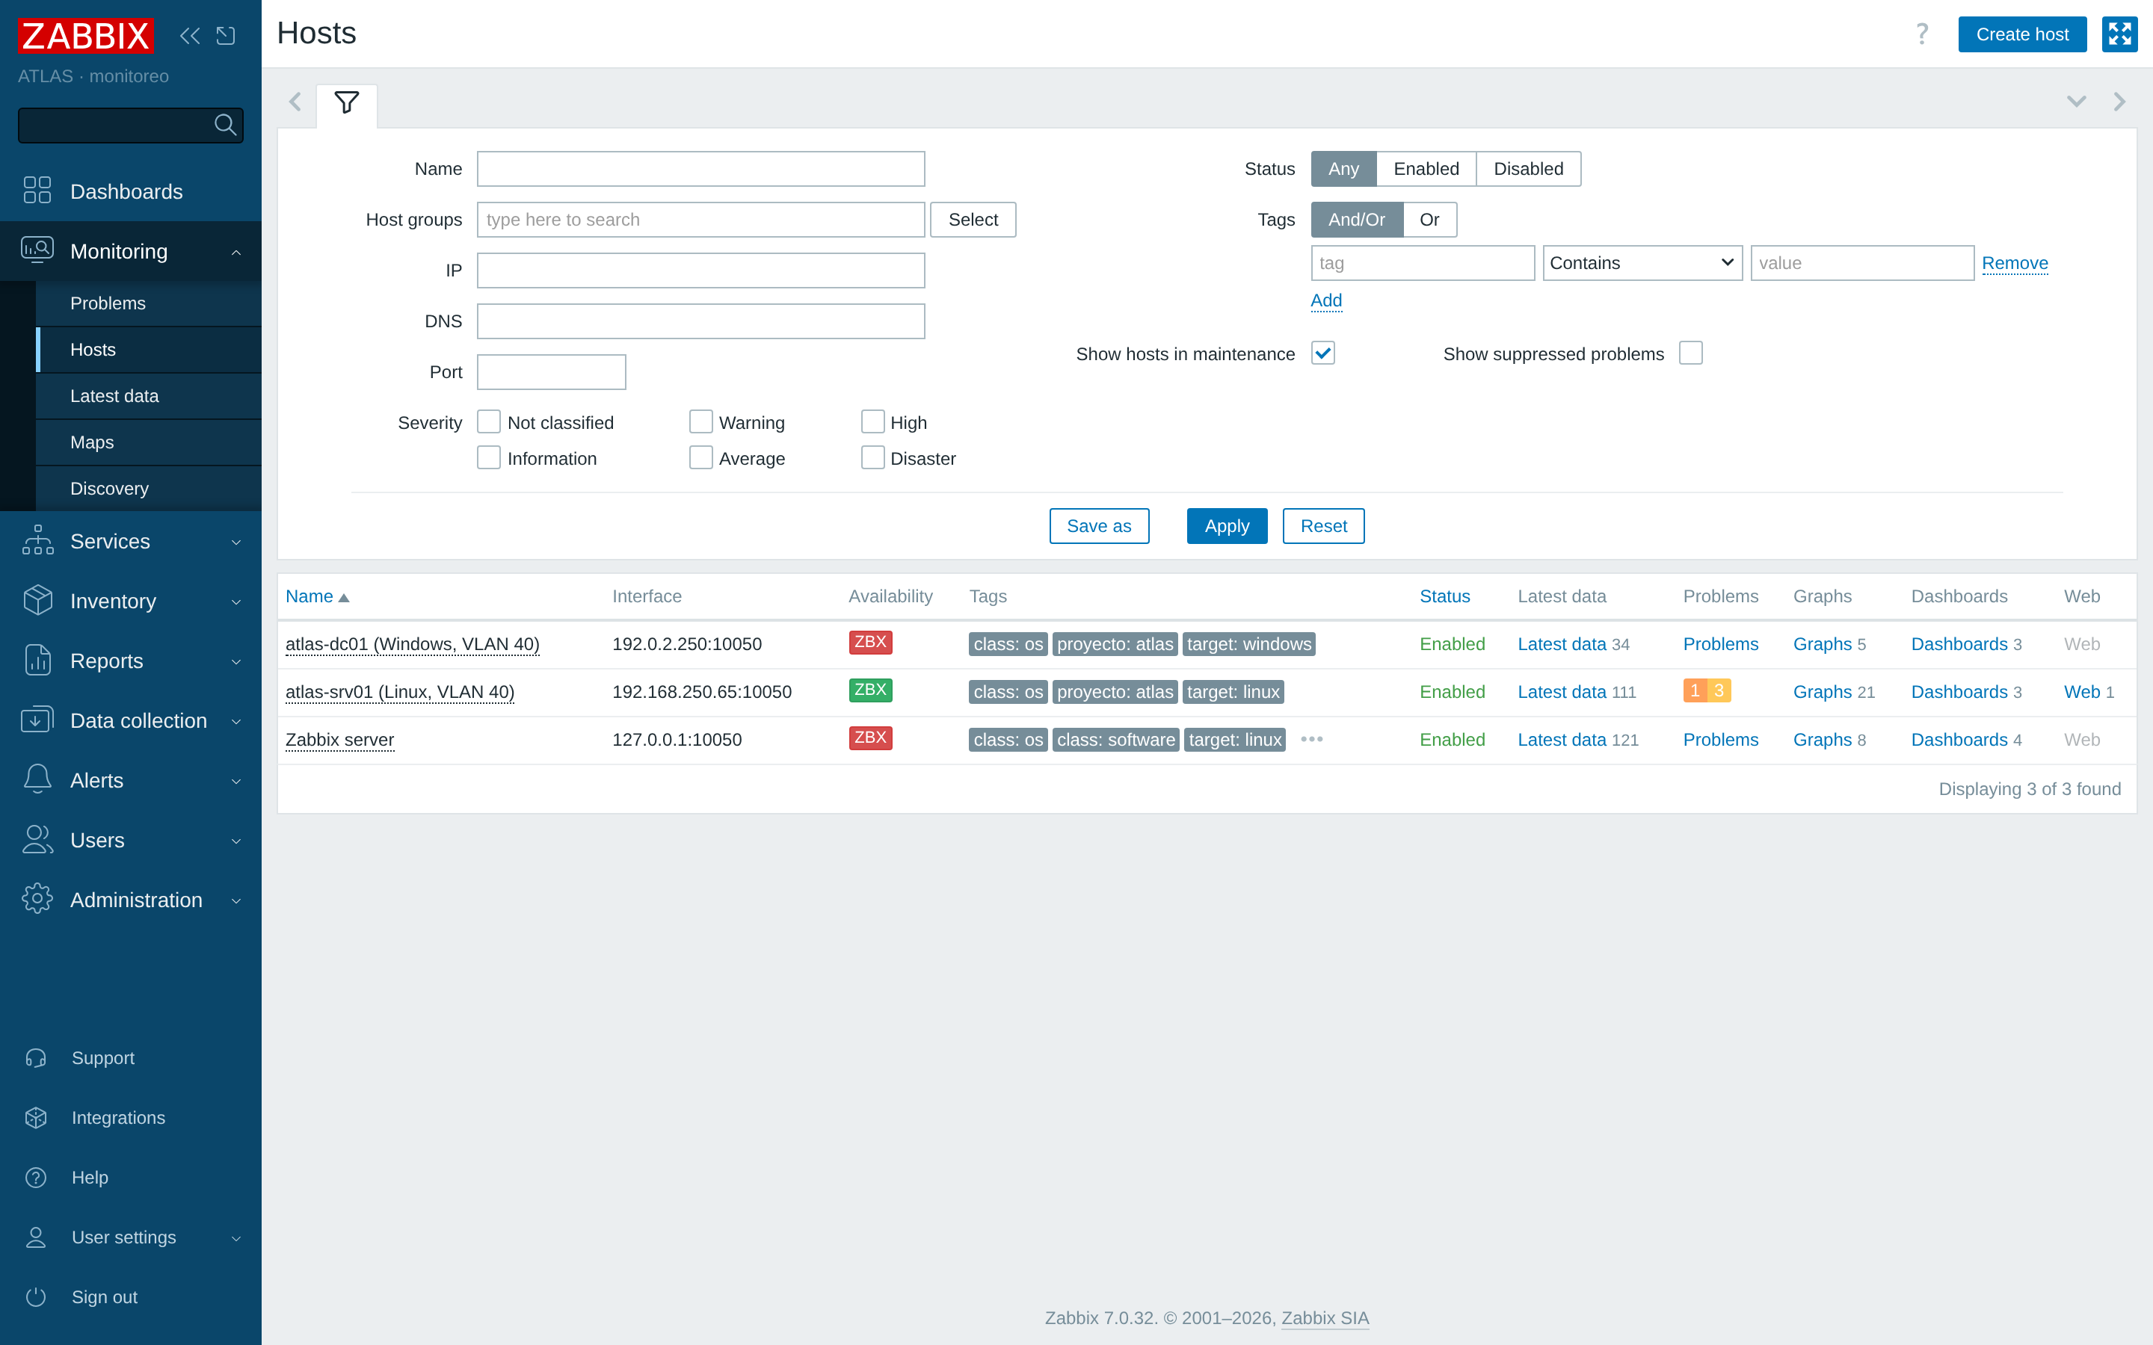
Nota. Captura de E-RED-012 en desarrollo. atlas-dc01 aparece sin respuesta porque en ese equipo no hay un Windows; en el laboratorio se instala el agente en el paso R-6.
La prueba automática del monitoreo levanta Zabbix real con contraseñas descartables y un servicio de salud de prueba, y comprueba el aislamiento (interfaz solo en 127.0.0.1, base en red interna y sin puertos publicados), la configuración repetible, el cambio de la contraseña inicial, los datos del agente, el chequeo web con código 200 en menos de 3 s, el SLA y que, al apagar el servicio, aparezca el problema «ATLAS no responde». Resultado: 14 de 14 controles, E-RED-013.

30.6 Pruebas de red
Tabla 47
Pruebas de red ejecutadas y pendientes
N.º | Prueba | Regla | Resultado | Estado
1 | V20 → srv01:443 | R1 | True | Aprobada
2 | V20 → srv01:445 | R3 | True | Aprobada
3 | V20 → srv01:22 | M2 | False; ATLAS-M2 | Aprobada
4 | V20 → srv01:3306 | R10 | False; ATLAS-R10 | Aprobada
5 | V20 → Internet:443 | R5 / NAT | True | Aprobada
6 | V30 → srv01:443 | R1 | True | Aprobada
7 | V30 → srv01:445 | R12 | False; registro no visible | Aprobada; registro en R-8
8 | V30 → srv01:22 | M2 | False; ATLAS-M2 | Aprobada
9 | V30 → Gestión:22 | R11 | False; ATLAS-R11 | Aprobada
10 | V50 → srv01:22 | R6 | Abierto; sesión por clave | Aprobada
11 | V50 → srv01:443 | R12 | Cerrado; ATLAS-R12 | Aprobada
12 | V50 → srv01:3306 | R10 | Cerrado; ATLAS-R10 | Aprobada
13 | V50 → dc01:3389 | R6 | Abierto | Aprobada
14 | Exterior → ATLAS sin VPN | §30.3 | Sin resultado | No ejecutada (R-7)
15 | Exterior → ATLAS con VPN docente | R9 | Sin resultado | No ejecutada (R-7)
16 | VPN docente → srv01:22 | R12 | Sin resultado | No ejecutada (R-7)
17 | V20 → DHCP por relay | R4 | 172.16.20.100; DNS del DC | Aprobada
Nota. Se conserva la numeración del informe de Redes del Hito 2 (tabla 8.4 del informe). Las pruebas 14 a 16 tienen su equivalente probado en el gemelo (E-RED-011), que no reemplaza su ejecución en el laboratorio. Las evidencias de las pruebas 1 a 13 y 17 son las figuras E101 a E109 y E56 del Anexo E.

30.7 Estado de redes y seguridad al Hito 3
Tabla 48
Entregables de Redes
Entregable | Repositorio | Laboratorio
Laboratorio Proxmox, VLAN y troncal | Scripts 01 a 04 | Implementado (Hito 2)
Firewall y NAT | Gemelo: 46 de 46 con la VPN | Aplicado; 14 de 17 pruebas (Hito 2)
VPN por perfiles | 05-vpn.sh; 29 de 29 en las pruebas del script | No ejecutada (R-7)
Monitoreo centralizado | Paso 14 y agente del DC; 14 de 14 | No ejecutada (R-6)
Acceso externo (prueba 14) | Procedimiento con ruta temporal por la WAN | No ejecutada (R-7)
Registro del 445 desde VLAN 30 | — | Pendiente (R-8)

El plan del Anexo J ordena todo lo que falta en el laboratorio, con los comandos exactos, lo que tiene que salir y la evidencia que se guarda en cada paso. No hace falta cablear nada nuevo: lo físico quedó armado en el Hito 2.

31. Estado del proyecto al Hito 3

31.1 Resumen
Tabla 49
Estado por área y entorno
Área | Repositorio y desarrollo | Laboratorio | Pendiente
Programación | Circuito completo, interfaz rediseñada; 29 de 29 controles (E-APP-015) | ATLAS accesible; borrador creado (Hito 2) | Circuito completo (R-8)
Base de datos | Tres comprobaciones de la devolución verificadas (E-BD-016 a 018) | Conteos y una restauración acotada (Hito 2) | Restauración por intento y respaldo de la VM (R-9, R-10)
Linux | Pasos 1 a 14; respaldos y monitoreo probados | Pasos 1 a 7 (Hito 2) | Pasos 8 a 14 (R-3 a R-6)
Windows | Retención y agente de Zabbix (E-WIN-004) | Dominio, DNS, DHCP, GPO y cliente unido (Hito 2) | Fase 12 y verificador (R-5, R-6, R-11)
Conectividad | VPN y firewall en el gemelo (46 de 46); monitoreo (14 de 14) | VLAN, firewall y NAT; 14 de 17 pruebas (Hito 2) | Pruebas 14 a 16 (R-7)
Gestión | Métricas, plan de laboratorio, plan de continuidad y anexo de devoluciones | — | Actas de cierre del Sprint 5

La regla de las versiones anteriores se mantiene: lo que se verificó en desarrollo no se presenta como verificado en el laboratorio. Lo implementado en el Hito 3 quedó listo para ejecutarse en Proxmox con el plan del Anexo J; cuando se corra, sus resultados se incorporan como versión 3.1 de este documento.

31.2 Respuesta a las devoluciones del Hito 2
El detalle de cada devolución y de lo que se hizo está en el Anexo I. En resumen:
Tabla 50
Devoluciones del Hito 2 y respuesta
Devolución | Qué se hizo | Estado
Gestión: resolver el 422 y completar el circuito en el laboratorio | Causa corregida en la interfaz (INC-09) y verificada; circuito planificado paso a paso | Corregido en desarrollo; laboratorio en R-8
Gestión: completar VPN, monitoreo y configuraciones del servidor Linux | VPN por perfiles, Zabbix, pasos 13 y 14, scripts del DC; todo probado fuera del laboratorio | Implementado; laboratorio en R-3 a R-7
Gestión: verificar respaldos, recuperación y controles de acceso | Respaldos automáticos con copia al DC que no se puede borrar desde Linux; restauración por intento; rechazos de atlas_app | Verificado en desarrollo; laboratorio en R-5 y R-9
Gestión: fortalecer actas, seguimiento y evidencias Scrum | Registro por pull request (sección 22.9) y formato de acta (Anexo I) | Hecho
Gestión: entregar las devoluciones de los hitos anteriores | Anexo I | Hecho
Gestión: métricas que verifiquen requisitos y objetivos | Sección 31.4, estado por objetivo en la sección 21 y trazabilidad en el Anexo H | Hecho
Base de datos: seguir un intento de la pantalla a la base y al informe | trazar_intento.py en desarrollo y seguir_intento.sh para el laboratorio | Verificado en desarrollo (E-BD-016)
Base de datos: puntaje guardado contra calculado y rechazo de atlas_app | comparar_puntaje.sh: mismos valores, tiempos y cinco rechazos conservados | Verificado en desarrollo (E-BD-017)
Base de datos: restaurar el intento en el laboratorio frente a RPO/RTO | restaurar_intento.sh; respaldo de la VM con vzdump | Desarrollo (E-BD-018); laboratorio en R-9 y R-10

31.3 Pruebas automáticas
probar-todo.sh corre en un solo comando todas las pruebas que no necesitan el laboratorio y guarda la salida completa de cada conjunto. La corrida del 12/11/2026, con el código de este documento, dio:
Tabla 51
Resultado de probar-todo.sh
Conjunto | Qué prueba | Estado | Detalle
unit | Unitarias PHP (Laravel, servicios, motor de reglas) | Aprobada | 37 pruebas, 146 aserciones
psr12 | Estándar PSR-12 (phpcs) | Aprobada | Sin errores ni advertencias
bd | Base de datos contra MySQL 8.0 real | Aprobada | 58 pruebas, 189 aserciones
api | API /api/v1 contra MySQL 8.0 real | Aprobada | 71 pruebas, 1369 aserciones
analisis | Servicio Python (pytest) | Aprobada | 23 pruebas
firewall | Firewall de router-lab con tráfico real, con VPN | Aprobada | 46 PASS, 0 FAIL
windows | Módulo y scripts de atlas-dc01 (PowerShell 7) | Aprobada | 52 PASS, 0 FAIL
linux | Scripts de atlas-srv01 en Ubuntu 24.04 real | Aprobada | 87 PASS, 1 FAIL esperado (smbd sin systemd)
laboratorio | Ajustes del laboratorio y script de VPN | Aprobada | 29 PASS, 0 FAIL
respaldos | atlas-respaldo contra MySQL 8.0 real | Aprobada | 17 PASS, 0 FAIL
monitoreo | Zabbix 7.0 LTS real (agente, salud, SLA, alerta) | Aprobada | 14 PASS, 0 FAIL
Nota. Fuente: docs/evidencias/H/E-TST-010-ejecucion-2026-11-12 (salida completa de cada conjunto). El FAIL del conjunto linux es «smbd activo»: el contenedor de prueba no tiene systemd y el servicio no puede arrancar; en la VM se verifica con verificar.sh. La prueba de interfaz y las de rendimiento se corren aparte, con la pila levantada.
Además, cada pull request ejecuta en GitHub Actions cuatro trabajos: aplicación (unitarias, PSR-12, base y API contra MySQL 8.0), servicio de análisis, infraestructura (sintaxis de todos los scripts, firewall con tráfico real y lógica de los scripts del DC) y contenedores Ubuntu 24.04 (scripts de srv01, ajustes del laboratorio, respaldos y monitoreo). Un cambio que rompe una prueba no entra a la rama principal (Equipo Error404, 2026b).

31.4 Métricas de verificación de requisitos y objetivos
La devolución de Gestión pidió métricas que permitan verificar los requisitos y objetivos. Cada métrica de la sección 12 tiene ahora una definición, una meta y una forma de medirla que cualquiera puede repetir. Las que salen de la base las calcula metricas.sh con consultas de solo lectura; el resto, herramientas específicas. Los valores de la tabla son de desarrollo, con datos de demostración sintéticos: muestran que la métrica se calcula y cómo se lee, no el comportamiento con usuarios reales.
Tabla 52
Métricas de verificación, meta y valor medido en desarrollo
ID | Métrica (objetivo o requisito) | Meta | Desarrollo | Cómo se mide
M1 | Intentos finalizados registrados completos (obj. 3, RF-06 a RF-09) | 100 % | 67 de 67 | metricas.sh
M2 | Intentos con más de un resultado (RF-07) | 0 | 0 | metricas.sh
M3 | Resultados distintos del puntaje recalculado (D-4) | 0 | 0 de 67 | metricas.sh; E-BD-017
M4 | Recomendaciones con regla y versión registradas (obj. 5) | 100 % | 52 de 52 | metricas.sh
M5 | Reglas explicables activas (obj. 5) | ≥ 8 | 8 | metricas.sh
M6 | Sugerencias confirmadas por el docente (D-6) | Informativa | 1 de 1 | metricas.sh
M7 | Preguntas publicadas con habilidad (D-3, RF-21) | 100 % | 13 de 13 | metricas.sh
M8 | Accesos denegados registrados (obj. 7, RNF-01) | Registrados; revisión semanal | 1 (7 días) | metricas.sh
M9 | Cuentas bloqueadas por intentos fallidos (RF-02) | Informativa | 0 | metricas.sh
M10 | Respaldos exitosos en 30 días (RNF-04) | 100 % | Sin registros en desarrollo | metricas.sh; laboratorio desde R-5
M11 | Horas desde el último respaldo (RPO) | ≤ 24 h | Sin registros en desarrollo | metricas.sh; laboratorio desde R-5
M12 | Tiempo de respuesta, percentil 95 (RNF-03) | ≤ 3 s | 58 ms | medir.py (E-TST-008); Zabbix
M13 | Disponibilidad (RNF-02) | ≥ 99 % | 100 % | disponibilidad.sh (E-TST-009); SLA de Zabbix
M14 | Recuperación: tiempo y último intento recuperado (RNF-05) | RTO < 4 h; RPO ≤ 24 h | 1 s; último intento recuperado | restaurar_intento.sh (E-BD-018)
M15 | Alertas de infraestructura (RNF-10) | Al 80 % de CPU, memoria y disco | Alerta de disco disparada al 81,6 % | Zabbix (E-RED-012)
M16 | Eventos de seguridad de red detectados (obj. 10) | Todo bloqueo registrado | Registro ATLAS-* en el gemelo | journalctl -k en router-lab
Nota. Fuente: E-TST-007 (M1 a M11), E-TST-008, E-TST-009, E-BD-018 y E-RED-012. M10 y M11 no tienen valor en desarrollo porque los respaldos automáticos corren en el servidor; la prueba de respaldos sí verifica que cada copia se anote en registro_respaldos.
La precisión de las recomendaciones, que pedía la propuesta, no se puede medir sin docentes reales: se aproxima con M6, el porcentaje de sugerencias que el docente confirma sin cambiar. Esa medición es parte de la prueba piloto de la sección 32.

31.5 Incidencias corregidas
Tabla 53
Incidencias del laboratorio del Hito 2 y su corrección
ID | Problema | Corrección | Estado
INC-01 | ATLAS no arrancaba sin Internet | atlas.service con --no-build --pull never | Verificada en desarrollo (E-TST-003)
INC-02 | El administrador inicial no se creaba en una segunda corrida | Se crea si su contraseña inicial sigue en atlas.conf | Corregida; verificar en R-3
INC-03 | MySQL en bucle por CPU sin x86-64-v2 | CPU x86-64-v2-AES o host al crear las VM | Corregida; resto de VM en R-1
INC-04 | WAN de router-lab sin dirección | WAN_IP y WAN_GW en 04-router-lab.sh | Verificada
INC-05 | Caída del enlace USB con la MAC de una VM | vmbr2 con NAT de Proxmox (WAN_INTERNA=si) | Verificada; causa a confirmar con dmesg (R-12)
INC-06/07 | Falsos FAIL del verificador del DC en Windows en español | Lectura por posición y redes en dos formatos | Verificada (E-WIN-004)
INC-08 | atlas-ctl no instalado | Se instala en el paso 7 | Corregida; verificar en R-3
INC-09 | Publicar devolvía 422 sin explicar | Aviso claro y control del grupo antes de enviar | Verificada en la prueba de interfaz
Nota. Fuente: informe de Testing del Hito 2 (Equipo Error404, 2026b), sección de incidencias.

31.6 Trabajo pendiente
Todo lo pendiente está en el laboratorio y tiene su paso en el Anexo J: actualizar las VM y srv01 (R-1 a R-3), unir srv01 al dominio e instalar el certificado de ATLAS-CA (R-4), activar los respaldos con la copia al DC y la retención (R-5), el monitoreo (R-6), la VPN y las pruebas 14 a 16 (R-7), el circuito completo con el registro del 445 desde la VLAN 30 (R-8), las comprobaciones de base de datos y el respaldo de la VM (R-9 y R-10), la verificación completa (R-11) y la rotación de las credenciales que quedaron expuestas en el Hito 2 (R-12). Hasta que se ejecuten, cada una de esas pruebas figura como No ejecutada.

32. Continuidad: plan para los semestres siguientes
La rúbrica pide que el proyecto quede preparado para desarrollarse durante los semestres siguientes, con miras a la entrega final al término de los dos años. Esta sección fija qué se hace, en qué orden y cómo se sabe que se cumplió. Es un plan: nada de lo que sigue está ejecutado.

32.1 Punto de partida
Cualquier integrante (o un equipo nuevo) puede retomar el proyecto desde el repositorio: el README explica la estructura; ./probar-local.sh levanta ATLAS con datos de demostración en una notebook; ./probar-todo.sh corre todas las pruebas; infra/linux/instalar.sh y los scripts de infra/windows y infra/proxmox reconstruyen el laboratorio; y el Anexo J deja el procedimiento de laboratorio con resultados esperados. Las contraseñas no están en el repositorio: se generan al instalar o se piden sin eco.

32.2 Plan por semestre
Tabla 54
Plan de trabajo para los semestres siguientes
Período | Objetivo | Entregables | Cómo se verifica
Cierre 2026 (Sprint 5) | Ejecutar en el laboratorio lo implementado en el Hito 3 | Anexo J completo; versión 3.1 del documento con resultados de laboratorio | Pruebas 14 a 16 aprobadas; verificar.sh y verificar-dc01 sin FAIL; E-BD-019 a 021
Semestre 1 de 2027 | Prueba piloto controlada en el ITI | Protocolo con consentimiento informado (Uruguay, 2008; Unidad Reguladora y de Control de Datos Personales, 2023); relevamiento ampliado a docentes del ITI; dos o tres grupos usando ATLAS durante cuatro semanas | Al menos 20 respuestas al relevamiento; SLA ≥ 99 % en el período (Zabbix); tareas principales completadas sin asistencia (RNF-11)
Semestre 1 de 2027 | Usabilidad y accesibilidad | Prueba de uso con docentes; revisión con las pautas WCAG 2.2 nivel AA (W3C, 2023) | Lista de hallazgos con su corrección; prueba de interfaz ampliada
Semestre 2 de 2027 | Análisis con datos reales | Evaluación de las reglas R01 a R08 frente a la decisión docente; evaluación de K-means y regresión logística con datos suficientes | M6 (acuerdo docente) y comparación con y sin ML; decisión documentada de mantener o retirar el ML
Semestre 2 de 2027 | Asistente opcional con datos anonimizados | Prueba con la API real del modelo de lenguaje, con la clave fuera del repositorio | Ninguna consulta con datos personales (revisión de lo enviado); RNF-15 con el servicio apagado
Semestre 2 de 2027 | Operación y seguridad | Rotación periódica de credenciales; prueba de restauración mensual con registro; revisión semanal de denegaciones | M10, M11 y M14 con datos del servidor; registro de revisiones
Fin de 2027 | Entrega final | Documento final, defensa y demostración de punta a punta | Todos los criterios de la sección 21 con evidencia de laboratorio o piloto

32.3 Backlog priorizado
Tabla 55
Backlog para la siguiente etapa
Prioridad | Ítem | Motivo
Alta | Ejecutar el Anexo J y publicar la versión 3.1 | Cierra los pendientes de laboratorio de las devoluciones.
Alta | Protocolo de la prueba piloto y consentimiento | Condición para usar datos de estudiantes reales.
Alta | Medición continua de disponibilidad y tiempos en el laboratorio | RNF-02 y RNF-03 con datos del entorno real.
Media | Material de estudio (previsto en la propuesta) | Funcionalidad para estudiantes todavía no implementada.
Media | Exportación de reportes para el docente | Pedido frecuente en grupos numerosos (relevamiento).
Media | Evaluación del ML con datos reales | Hoy es experimental (D-7).
Baja | Asistente con la API real del modelo de lenguaje | Opcional (D-5); no es necesario para las consultas guiadas.
Baja | Uso por más de una institución | Fuera del alcance de la tesis (sección 18); el modelo de datos ya lo admite.

33. Referencias
Canonical. (s. f.). Ubuntu Server documentation. https://ubuntu.com/server/docs/
Docker. (s. f.). Docker documentation. https://docs.docker.com/
Equipo Error404. (2026a, 22 de octubre). Hito 2: Qué se hizo y qué cambia en el documento [Informe técnico interno].
Equipo Error404. (2026b, 1 de noviembre). Hito 2 de Testing: implementación y ejecución de pruebas de ATLAS [Informe técnico].
IEEE. (1998). IEEE recommended practice for software requirements specifications (IEEE Std 830-1998). Institute of Electrical and Electronics Engineers.
Laravel. (s. f.). Laravel 12.x documentation. https://laravel.com/docs/12.x
Microsoft. (s. f.). Windows Server documentation. https://learn.microsoft.com/es-es/windows-server/
NGINX. (s. f.). nginx documentation. https://nginx.org/en/docs/
Oracle. (s. f.). MySQL 8.0 reference manual. https://dev.mysql.com/doc/refman/8.0/en/
PHP Documentation Group. (s. f.). Manual de PHP. https://www.php.net/manual/es/
Playwright. (s. f.). Playwright documentation. https://playwright.dev/docs/intro
Proxmox Server Solutions. (s. f.). Proxmox VE administration guide. https://pve.proxmox.com/pve-docs/
Santiago. (2026, 23 de octubre). Hito 2 de Redes: implementación del laboratorio ATLAS en Proxmox [Informe técnico de laboratorio, versión 2].
Schwaber, K., y Sutherland, J. (2020). La Guía Scrum. https://scrumguides.org/docs/scrumguide/v2020/2020-Scrum-Guide-Spanish-Latin-South-American.pdf
Society for Learning Analytics Research. (2025). What is learning analytics? https://www.solaresearch.org/about/what-is-learning-analytics/
Unidad Reguladora y de Control de Datos Personales. (2023). Guía sobre protección de datos personales en Uruguay. https://www.gub.uy/unidad-reguladora-control-datos-personales/comunicacion/noticias/guia-sobre-proteccion-datos-personales-uruguay
Uruguay. (2008). Ley N.º 18.331 de protección de datos personales y acción de habeas data. https://www.gub.uy/ministerio-interior/institucional/normativa/ley-n-18331-fecha-18082008-ley-proteccion-datos-personales
W3C. (2023). Web Content Accessibility Guidelines (WCAG) 2.2. https://www.w3.org/TR/WCAG22/
WireGuard. (s. f.). Quick start. https://www.wireguard.com/quickstart/
Zabbix. (s. f.). Zabbix 7.0 documentation. https://www.zabbix.com/documentation/7.0/

34. Anexos
Tabla 56
Anexos y estado en esta edición
Anexo | Contenido | Estado
A | Formulario y resultados del relevamiento | Sin cambios respecto de la V2.4.
B | Evidencias de programación | Actualizado: Hito 3 (interfaz nueva, E-APP-015) y capturas.
C | Evidencias del servidor Linux | Actualizado: pasos 13 y 14, E-LNX-005.
D | Evidencias de Windows y dominio | Actualizado: Fase 12, E-WIN-004.
E | Implementación y verificación del laboratorio Proxmox | Informe de Redes del Hito 2, incorporado completo al final de este documento.
F | Decisiones del proyecto | D-1 a D-8 y decisiones de infraestructura que se aplicaron en el Hito 3.
G | Evidencias de base de datos | Actualizado: E-BD-016 a E-BD-018; laboratorio pendiente.
H | Especificación de requisitos de software | Versión 1.2: verificación de cada requisito al Hito 3.
I | Devoluciones de los hitos anteriores y respuesta | Nuevo.
J | Plan de trabajo de Redes en el laboratorio | Nuevo.
K | Índice de evidencias del Hito 3 | Nuevo.
Nota. Los archivos de evidencia están en docs/evidencias/ del repositorio, en las carpetas B (programación), C (Linux), D (Windows), E (redes), F (decisiones), G (base de datos) y H (pruebas).

Anexo A
Formulario y resultados del relevamiento
El relevamiento se administró mediante Google Forms entre el 9 y el 18 de septiembre de 2026 a docentes de primaria, educación especial, secundaria, UTU y terciario, y obtuvo cuatro respuestas. Las preguntas se agrupan según los objetivos de la Tabla 4; el análisis está en la sección 20.4. El formulario y los gráficos de resultados de cada pregunta (figuras 2 a 5 de la versión 2.4) se conservan sin cambios en esta edición.

Anexo B
Evidencias de programación
Tabla B1
Resultados de las pruebas de programación
Código | Prueba | Resultado | Archivo
E-APP-007 | Unitarias PHP, incluidas rutas Laravel (Hito 2) | 37/37 | B/E-APP-007-tests-unitarios-hito2.txt
E-APP-008 | API a través de Laravel y MySQL real (Hito 2) | 71/71 | B/E-APP-008-tests-api-hito2.txt
E-APP-009 | Interfaz en Chromium, cinco anchos (Hito 2) | 27/27 | B/E-APP-009-interfaz-hito2.txt
E-APP-010 | Convención PSR-12 (Hito 2) | 0 errores | B/E-APP-010-psr12-hito2.txt
E-APP-011 | Cierre de sesión con concurrencia | 5/16 sin bloqueo; 0/16 con bloqueo | B/E-APP-011-sesion-concurrente-logout.txt
E-APP-012 | Servicio Python (Hito 2) | 23/23 | B/E-APP-012-tests-analisis-hito2.txt
E-APP-015 | Interfaz nueva del Hito 3: tres roles, cinco anchos, CSP y errores de JavaScript | 29/29 | B/E-APP-015-interfaz-hito3.txt y B/capturas/hito3/
E-TST-010 | Corrida completa de probar-todo.sh (Hito 3) | Sección 31.3 | H/E-TST-010-ejecucion-2026-11-12/
Nota. Rutas relativas a docs/evidencias/. Los resultados corresponden al entorno de desarrollo.
Tabla B2
Aplicación en atlas-srv01 (laboratorio)
Código | Resultado y alcance
E-APP-013 | Hito 2: estado documentado con docker ps y systemctl, porque atlas-ctl no estaba instalado (INC-08, corregido). En el Hito 3 se repite con atlas-ctl estado y salud (R-3).
E-APP-014 | Hito 2: incompleta (acceso, usuarios, grupo y borrador; publicación rechazada con 422). En el Hito 3: circuito completo en el paso R-8, No ejecutada al cierre de esta versión.
Nota. El resultado de desarrollo no reemplaza la prueba del mismo circuito en el laboratorio.
Figura B1
Aviso al docente sin grupo asignado: la causa del 422 del laboratorio
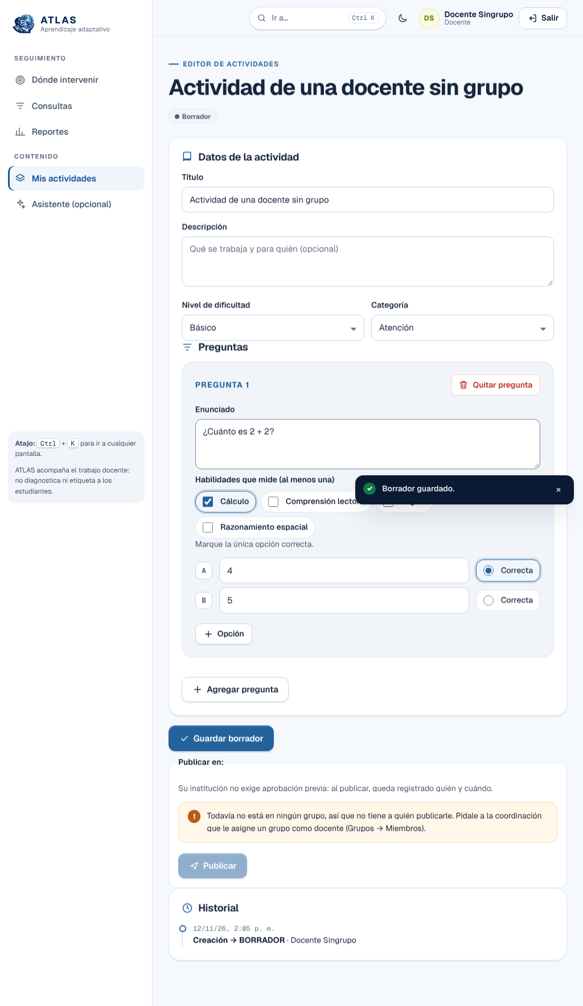
Nota. Captura de E-APP-015. El botón de publicar queda deshabilitado y el aviso explica qué falta (INC-09).
Figura B2
Editor de actividades con habilidades por pregunta
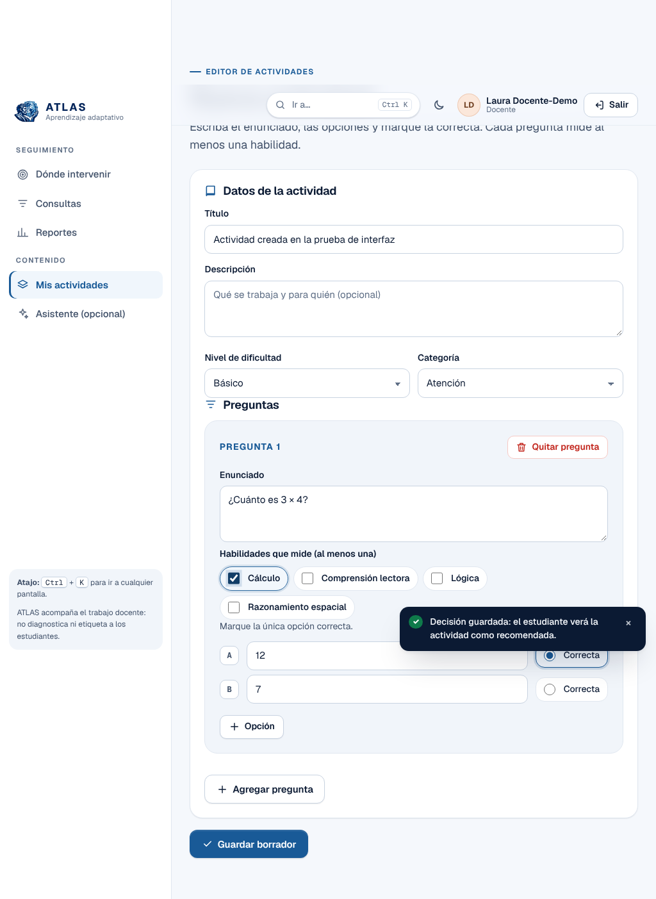
Nota. Captura de E-APP-015, con datos sintéticos (D-3, RF-21).
Figura B3
Perfil del estudiante y decisión del docente sobre la actividad sugerida
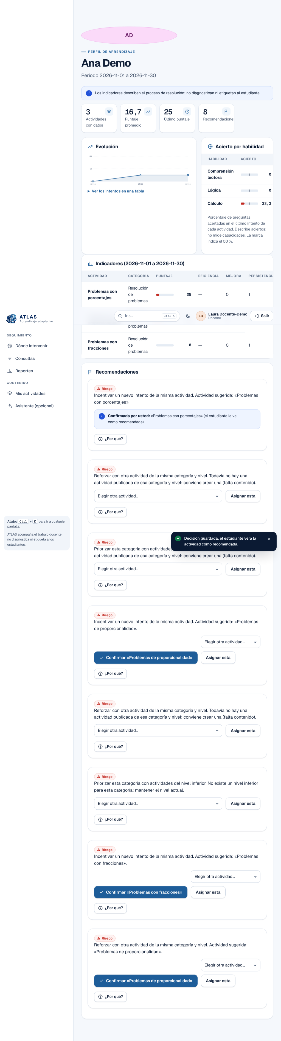
Nota. Captura de E-APP-015, con datos sintéticos (D-6, RF-22).
Figura B4
Resultado de la actividad en el celular, con tiempo total y tiempo activo
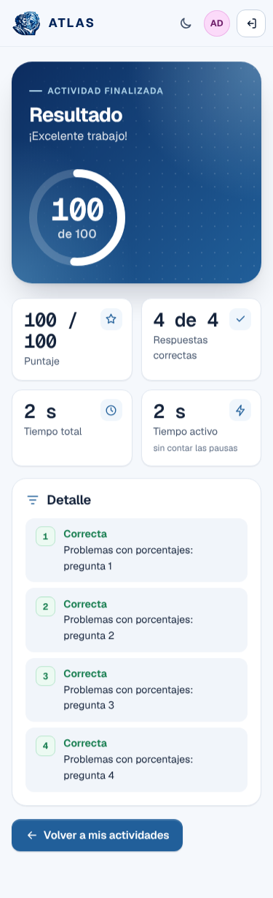
Nota. Captura de E-APP-015, con datos sintéticos (D-8, RF-09).
Figura B5
Coordinación: reglas de análisis con sus parámetros
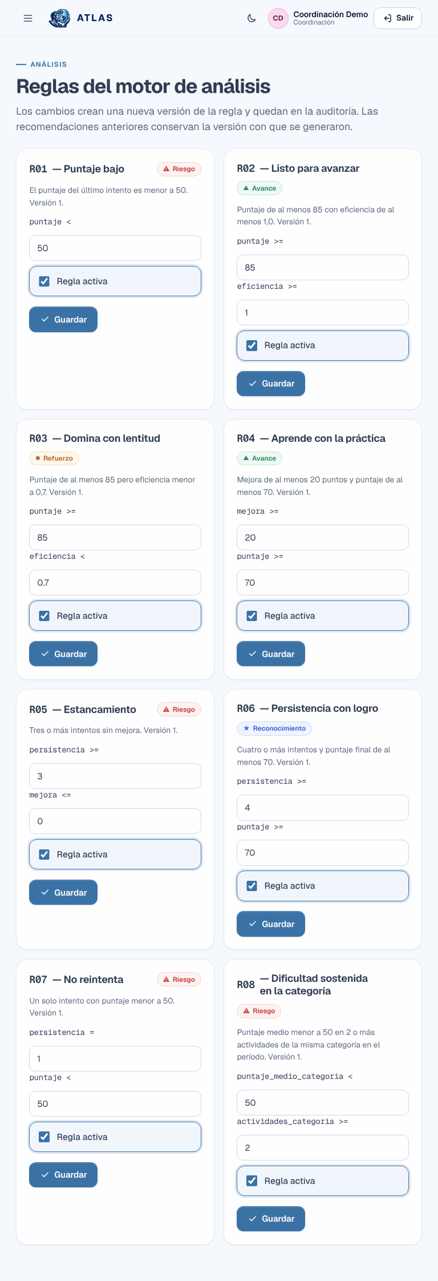
Nota. Captura de E-APP-015 en una tableta (768 píxeles).
Figura B6
Pantalla de ingreso con el logotipo de ATLAS (tema claro)
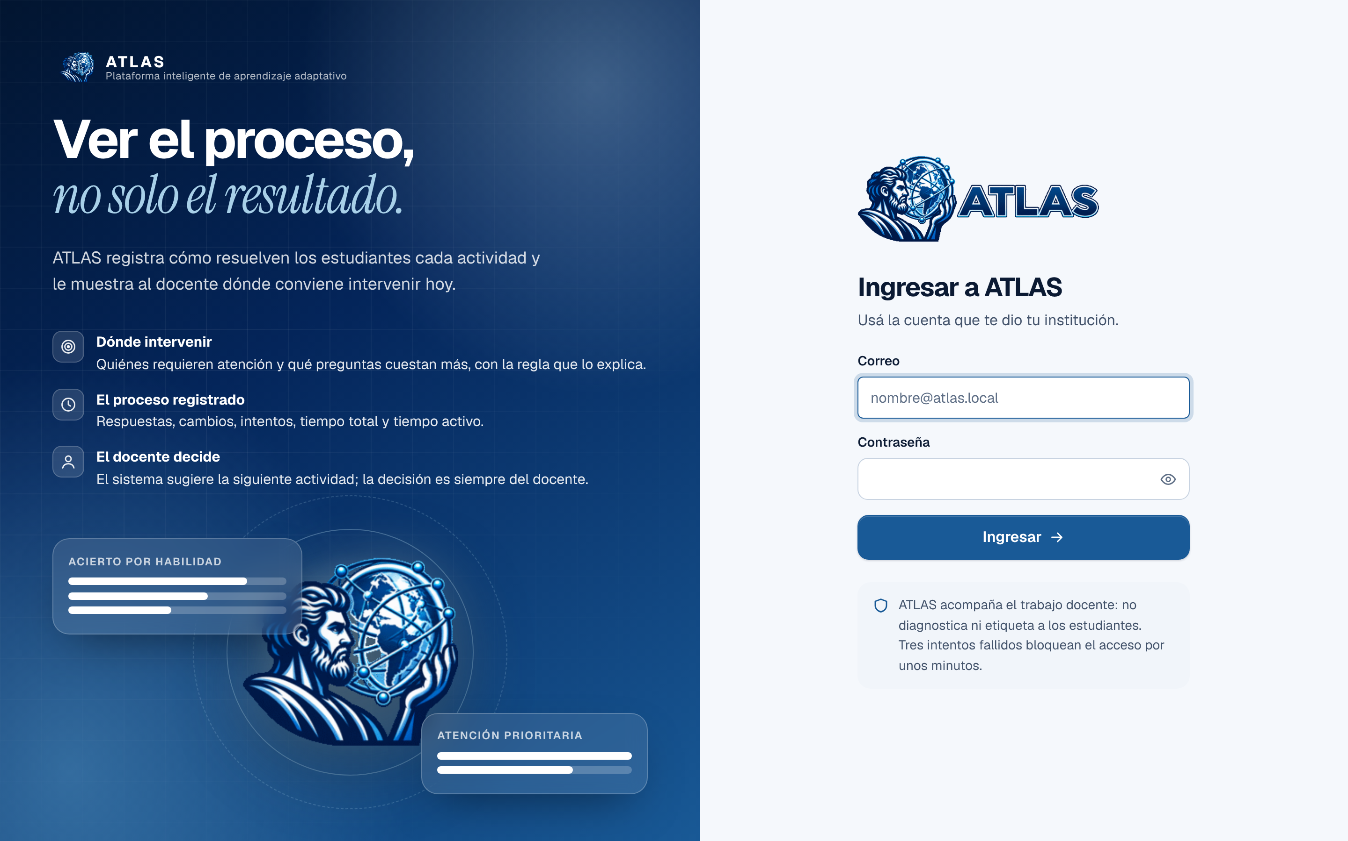
Nota. Captura tomada el 12/11/2026 sobre la pila local, a 1440 píxeles de ancho.
Figura B7
Inicio del docente en tema oscuro
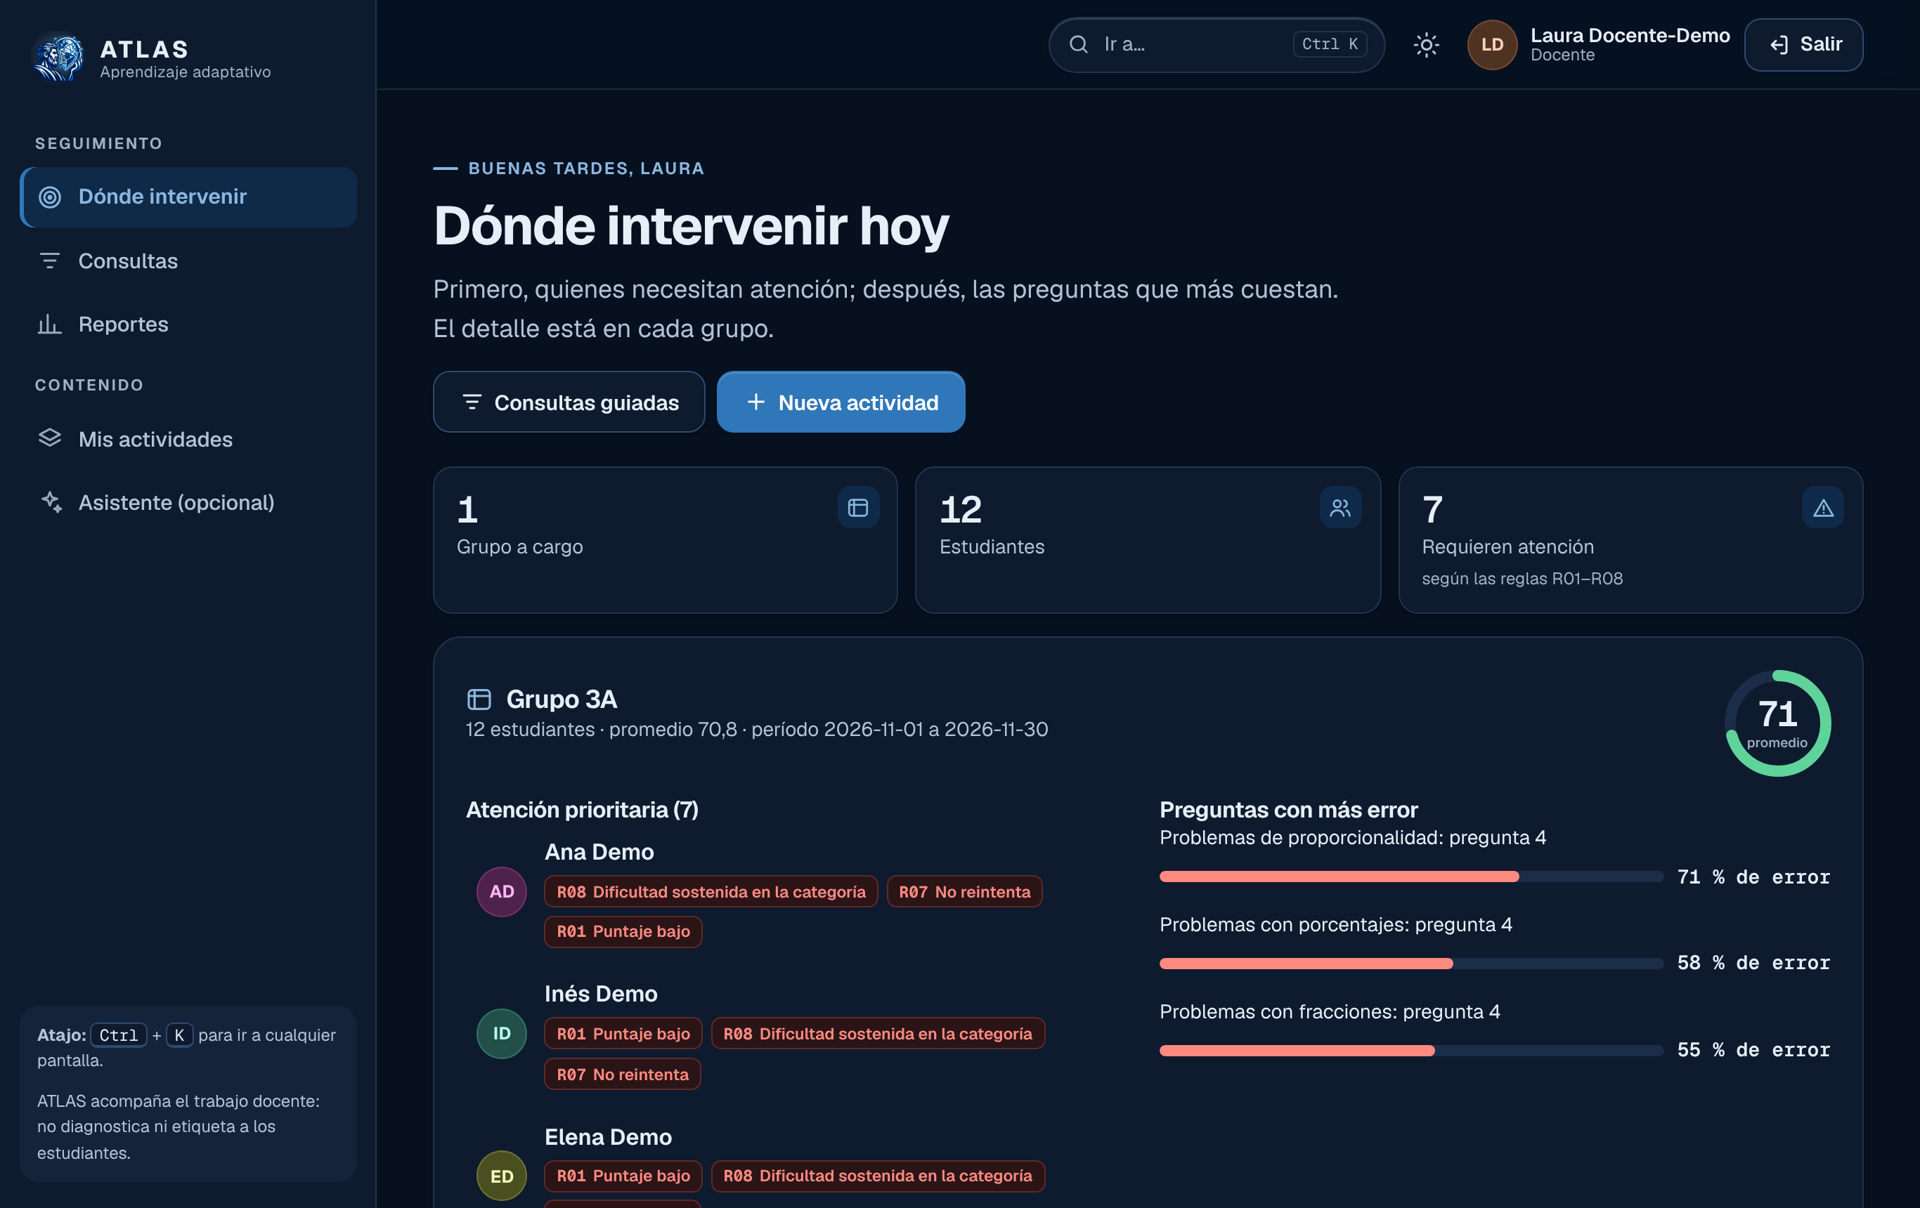
Nota. Captura tomada el 12/11/2026 sobre la pila local, con datos sintéticos de demostración.
Figura B8
Inicio del estudiante en un celular, con la actividad recomendada destacada
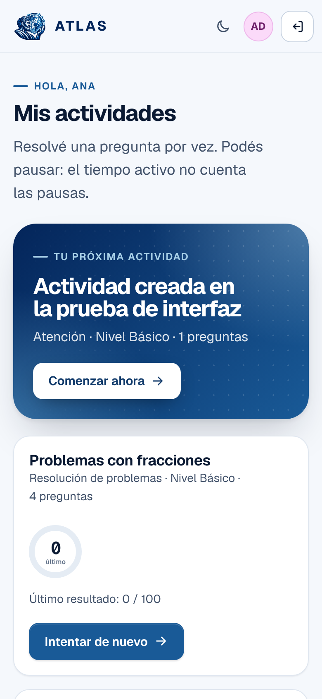
Nota. Captura tomada el 12/11/2026 sobre la pila local, con datos sintéticos; la actividad destacada la creó la prueba de interfaz.

Anexo C
Evidencias del servidor Linux
Tabla C1
Evidencias del servidor Linux
Código | Contenido | Entorno y resultado
E-LNX-001 | Scripts de srv01 en Ubuntu 24.04 real (Hito 1) | Contenedor privilegiado
E-LNX-003 / 004 | Configuración y despliegue con Laravel | Linux de prueba
E-LNX-005 | Scripts de srv01 en Ubuntu 24.04 real, Hito 3, con la regla 10050 del agente | Contenedor privilegiado; único FAIL esperado (smbd sin systemd)
probar-respaldos.sh | Respaldo completo, incremental, configuración, anotación, verificación y restauración | MySQL 8.0 real; 17 de 17 (E-TST-010)
E-RED-012 | Paso 14 corrido de punta a punta, con el chequeo de ATLAS por la IP del servidor | Desarrollo; solo falla atlas-dc01 (sin Windows)
E-LNX-006 / 007 | verificar.sh completo y respaldos con copia al DC en srv01 | Laboratorio: No ejecutada (R-5, R-11)
Nota. Archivos en docs/evidencias/C/ y E/. Las figuras E61 a E86 del Anexo E documentan la instalación de srv01 en el Hito 2.

Anexo D
Evidencias de Windows y dominio
Tabla D1
Evidencias del cliente y del controlador
Código / captura | Contenido | Alcance
E-WIN-003a / E56 | ipconfig /all del cliente | Dirección y opciones del DHCP del DC por relay.
E-WIN-003b / E60 | gpresult /r | DOC-PC01 en el dominio, GPO_Docentes y GG_Docentes.
E49 a E51 | Verificador y revisión manual del DC | 63 PASS y 5 FAIL falsos (INC-06, INC-07).
E-WIN-004 | Módulo y scripts del DC con PowerShell 7, Hito 3 | 52 de 52: retención, sintaxis de los 19 scripts y codificación.
E-WIN-005 / 006 | Verificador completo y retención instalada en el DC | Laboratorio: No ejecutada (R-5, R-11).

Anexo E
Implementación y verificación del laboratorio Proxmox
Este anexo es el informe de Redes del Hito 2 (Santiago, 2026), con sus 109 figuras (E1 a E109), el detalle de las dos jornadas de laboratorio, las incidencias y las pruebas. Se incorpora completo y sin cambios a continuación de los anexos de este documento, con su propia portada y numeración de páginas. Las referencias del cuerpo del documento a figuras «E» corresponden a ese informe. Las evidencias de redes del Hito 3 (gemelo con VPN y monitoreo) están en el Anexo K.

Anexo F
Decisiones del proyecto
Las decisiones D-1 a D-8 constan en el acta docs/evidencias/F/acta_tesis y responden a la devolución de Programación del Hito 1. Las decisiones de infraestructura (DEC y CT) están en docs/fase-02-arquitectura/01-registro-decisiones.md; se listan las que se aplicaron en el Hito 3.
Tabla F1
Decisiones vigentes
ID | Decisión | Aplicación
D-1 | Laravel 12 para HTTP; lógica de negocio propia reutilizada | Migración del Hito 2; interfaz nueva del Hito 3 sin cambiar la API.
D-2 | Aprobación configurable por institución, desactivada por defecto | Publicación directa con la transición registrada.
D-3 | Habilidades vinculadas a preguntas | Acierto por habilidad por estudiante y grupo; M7.
D-4 | Cálculos en PHP; la base guarda y protege | Migración 004; comparación de puntajes (E-BD-017).
D-5 | Consultas guiadas como vía principal | Pantalla Consultas; asistente opcional.
D-6 | El sistema sugiere y el docente decide | Decisión registrada; M6.
D-7 | Reglas explicables; ML experimental | R01 a R08; ML con «datos insuficientes».
D-8 | Tiempo activo aparte del total; nada sobre memoria o atención | Pausas de más de 60 s; resultado con los dos tiempos.
DEC-09 | El incremental también se copia a Windows; la cuenta crea pero no borra (CT-05); retención en el DC | Pasos 13 de srv01 y 13 del DC.
DEC-19 | Monitoreo con Zabbix en contenedores de srv01; interfaz solo por túnel SSH desde Gestión | Paso 14 y agente del DC.
DEC-20 | Certificado de ATLAS firmado por ATLAS-CA con la IP en el SAN (para la VPN) | Paso R-4.

Anexo G
Evidencias de base de datos
Tabla G1
Verificaciones de base de datos en desarrollo (Hito 2)
Código | Verificación | Resultado
E-BD-007 | Base de datos con migración 004 | 58/58 pruebas
E-BD-008 | Datos representativos, consultas y 3FN | 0 inconsistencias sobre 8.749 resultados
E-BD-009 | Restauración en desarrollo | RPO 0, sin diferencias ni huérfanos
E-BD-010 | Privilegios con migración 004 | Según la tabla de privilegios

Tabla G2
Verificaciones en el laboratorio
Código | Resultado | Estado
E-BD-013 | Conteos de tablas antes del circuito (intentos en 0) | Repetir después del circuito (R-9)
E-BD-014 | Volcado de 78 KB y restauración en base aparte; usuarios 3/3 | Acotada; la reemplaza E-BD-020
E-BD-015 | Respaldo de la VM completa | No ejecutada (R-10)
E-BD-019 a 021 | Seguimiento del intento, restauración por intento y métricas en srv01 | No ejecutada (R-9)

Tabla G3
Comprobaciones del Hito 3 en desarrollo
Código | Comprobación | Resultado | Archivo
E-BD-016 | Seguimiento de un intento de la pantalla a la base y al informe | 6 de 6 controles | G/E-BD-016-trazado-intento/
E-BD-017 | Puntaje guardado contra calculado; tiempos; rechazos de atlas_app | Mismos valores; medianas 5,61 ms y 49,35 ms; 5 rechazos | G/E-BD-017-puntaje-guardado-vs-calculado.txt
E-BD-018 | Restauración por intento con huellas sha256 | 13 de 13 comparaciones iguales, en 1 s | G/E-BD-018-restauracion-intento-desarrollo.txt

Figura G1
Resultado que ve el estudiante al terminar el intento seguido (75)
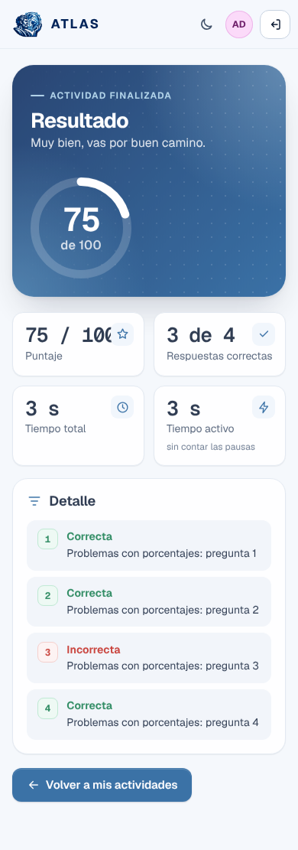
Nota. Captura de E-BD-016, con datos sintéticos.
Figura G2
El mismo intento en el informe del docente
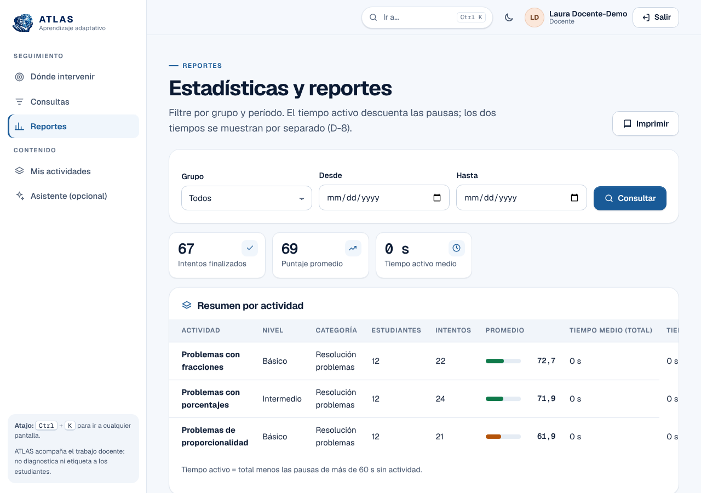
Nota. Captura de E-BD-016, con datos sintéticos. El puntaje coincide con el de la pantalla y con el guardado en resultados.

Anexo H
Especificación de requisitos de software (versión 1.2)
Tabla H1
Datos generales de la especificación
Campo | Valor
Proyecto | ATLAS - Plataforma de análisis del proceso de aprendizaje.
Equipo | Error404 - Tecnicatura en Redes y Software, ITI CETP-UTU.
Versión | 1.2 - Verificación al Hito 3 (la 1.1 incorporó RF-21 y RF-22 en el Hito 2).
Fecha | 12 de noviembre de 2026.
Estándar de referencia | IEEE 830-1998 (IEEE, 1998).

H.1 Introducción

H.1.1 Propósito
Este anexo especifica los requisitos funcionales y no funcionales de ATLAS. Su finalidad es establecer, de forma precisa y verificable, qué debe hacer el sistema, de modo que el equipo de desarrollo cuente con una referencia común durante la construcción y que el cuerpo docente disponga de un criterio objetivo para evaluar el producto resultante.
Está dirigido al equipo de desarrollo del proyecto, a los tutores de cada área técnica y al docente de Gestión de Proyectos.

H.1.2 Alcance
El producto especificado es ATLAS, una plataforma web que recopila información sobre el proceso de resolución de actividades educativas, la procesa y genera información de apoyo para el docente.
El sistema registra las interacciones de los estudiantes durante la resolución (tiempo empleado, cantidad de intentos, cambios de respuesta y secuencia de navegación), construye perfiles de aprendizaje a partir de esos datos y presenta al docente indicadores individuales y grupales, junto con recomendaciones fundamentadas en reglas explícitas.
ATLAS no diagnostica ni determina la capacidad intelectual de ninguna persona, y no sustituye el criterio pedagógico del docente. Su función es reducir el tiempo necesario para identificar dónde intervenir, particularmente en grupos numerosos.
El prototipo se implementa y prueba exclusivamente en el Instituto Tecnológico de Informática (ITI) de UTU, conforme a lo establecido en las secciones 17 y 18. Al Hito 3, cada requisito tiene su verificación en desarrollo; la del laboratorio se completa con el plan del Anexo J.

H.1.3 Definiciones, acrónimos y abreviaturas
Tabla H2
Definiciones y acrónimos utilizados en la especificación
Término | Definición
ACL | Lista de control de acceso: permisos para usuarios o grupos específicos más allá de dueño, grupo y otros.
Actividad | Conjunto de preguntas con sus opciones, creado por un docente y resuelto por estudiantes.
AD | Active Directory, servicio de directorio de Microsoft para la gestión centralizada de usuarios y equipos.
Indicador | Valor calculado a partir de los datos registrados que describe un aspecto del proceso de aprendizaje.
Intento | Cada ocasión en que un estudiante inicia la resolución de una actividad, esté o no finalizada.
Interacción | Evento registrado durante la resolución que describe cómo el estudiante llegó a su respuesta.
LLM | Modelo de lenguaje de gran escala; en ATLAS solo redacta respuestas sobre datos ya procesados.
Perfil de aprendizaje | Conjunto de indicadores asociados a un estudiante que describen su forma de resolver.
RF / RNF | Requisito funcional / requisito no funcional.
VLAN | Red de área local virtual: segmento lógico independiente del cableado físico.
VPN | Red privada virtual; en ATLAS, WireGuard con un perfil para administración y otro para docentes.

H.2 Descripción general

H.2.1 Perspectiva del producto
ATLAS es un producto nuevo y autónomo. No constituye la evolución de un sistema anterior ni un módulo de una plataforma existente. Se implementa como una aplicación web de arquitectura cliente-servidor, organizada en capas, que se ejecuta sobre una infraestructura propia compuesta por un servidor Linux (aplicación, base de datos y servicios de archivos) y un servidor Windows Server (servicios de directorio, resolución de nombres y asignación dinámica de direcciones). Ambos se ubican en un segmento de red dedicado, separado de los segmentos de usuarios mediante VLAN, según se detalla en las secciones 28, 29 y 30.
El relevamiento realizado indica que ATLAS no ingresaría en un vacío tecnológico: la mayoría de los docentes consultados ya utiliza alguna herramienta digital. En consecuencia, el sistema se concibe para aportar información que esas herramientas no registran —el proceso de resolución— y no para duplicar lo que ya se documenta en otros sistemas.

H.2.2 Funciones del producto
Tabla H3
Funciones principales del sistema agrupadas por bloque
Bloque | Funciones
Gestión de acceso | Registro de usuarios, autenticación, diferenciación de roles y gestión de usuarios, instituciones y permisos.
Gestión de contenidos | Actividades con preguntas, opciones y habilidades; niveles de dificultad; ciclo de aprobación y publicación.
Registro del proceso | Interacciones, intentos, tiempos (total y activo) y resultados durante la resolución.
Análisis | Perfiles, análisis grupal, acierto por habilidad, agrupamientos experimentales y recomendaciones con fundamento.
Consulta y control | Panel docente, consultas guiadas, reportes, decisión docente, consulta conversacional opcional y auditoría.

H.2.3 Características de los usuarios
Tabla H4
Perfiles de usuario del sistema
Usuario | Formación técnica | Uso previsto
Estudiante | No se asume ninguna | Resuelve las actividades publicadas en sus grupos; no accede a análisis ni a datos de otros estudiantes.
Docente | No se asume ninguna | Crea actividades, consulta la evolución individual y grupal y decide sobre las recomendaciones. Es el usuario principal.
Administrador | Conocimientos informáticos generales | Gestiona usuarios, instituciones, permisos y reglas, y consulta la auditoría.
Nota. La mitad de los docentes consultados trabaja con grupos de más de 35 estudiantes; por eso se priorizan la vista grupal y las consultas guiadas.

H.2.4 Restricciones
Tabla H5
Restricciones del sistema
Tipo | Restricción
Institucional | La implementación y las pruebas se limitan al ITI de UTU; la validación distingue desarrollo de laboratorio.
Tecnológica | PHP con Laravel 12 para la capa HTTP y lógica en clases propias; interfaz en HTML, CSS y JavaScript sin framework; análisis en Python; MySQL y contenedores.
De red | Comunicación entre segmentos restringida por la sección 30; el motor de base de datos no es accesible desde la red.
Legal | Tratamiento de datos conforme a la Ley N.º 18.331 (Uruguay, 2008); ninguna consulta externa incluye datos identificables.
De alcance de la IA | Modelos clásicos entrenados con datos de la plataforma; no se desarrollan modelos de lenguaje propios.
Temporal | Cinco Sprints en el primer año (sección 23) y continuidad según la sección 32.

H.2.5 Suposiciones y dependencias
Tabla H6
Suposiciones y requisitos afectados
Suposición | Requisitos afectados
Se dispone de la infraestructura de virtualización para los servidores Linux y Windows. | RNF-07, RNF-08, RNF-09
Hay al menos un cliente Windows unido al dominio para las pruebas de integración. | RNF-01, RNF-07
Los docentes participantes disponen de tiempo para las pruebas del prototipo. | RNF-11, RNF-12
Se genera un volumen de datos suficiente para entrenar los modelos de agrupamiento. | RF-19
El servicio externo de modelo de lenguaje está disponible por su API (con clave fuera del repositorio). | RF-20
Las estimaciones de equipos por área se confirman con un relevamiento de infraestructura. | RNF-08
Nota. Requisitos futuros, fuera de esta versión: integración con sistemas de gestión educativa externos, uso por instituciones distintas del ITI y versión comercial.

H.3 Requisitos específicos

H.3.1 Interfaces externas
Tabla H7
Interfaces externas del sistema
Interfaz | Descripción
De usuario | Web responsiva con puntos de corte en 480, 768, 1024 y 1280 píxeles; tema claro y oscuro; la información nunca depende solo del color.
De software | Servicio de análisis en Python por una API interna; servicio externo de modelo de lenguaje, opcional, limitado a redactar.
De comunicaciones | HTTPS para los usuarios; VPN WireGuard para administradores y docentes remotos; directorio y nombres provistos por el servidor Windows.
De hardware | Solo un navegador web actualizado del lado del cliente.

H.3.2 Requisitos funcionales
Tabla H8
Resumen de los requisitos funcionales
ID | Requisito | Prioridad | Objetivo específico
RF-01 | Registro de usuarios | Alta | N.º 1
RF-02 | Autenticación | Alta | N.º 1
RF-03 | Gestión de roles | Alta | N.º 1
RF-04 | Acceso a actividades educativas | Alta | N.º 2
RF-05 | Niveles de dificultad | Media | N.º 2
RF-06 | Registro de interacciones | Alta | N.º 3
RF-07 | Registro de resultados | Alta | N.º 3
RF-08 | Registro de intentos | Alta | N.º 3
RF-09 | Registro de tiempo | Alta | N.º 3
RF-10 | Perfil de aprendizaje | Media | N.º 5
RF-11 | Panel docente | Alta | N.º 6
RF-12 | Recomendaciones | Media | N.º 6
RF-13 | Estadísticas y reportes | Media | N.º 6
RF-14 | Gestión administrativa | Alta | N.º 1
RF-15 | Auditoría | Media | N.º 7
RF-16 | Creación de actividades | Alta | N.º 2
RF-17 | Ciclo de aprobación | Media | N.º 2
RF-18 | Análisis grupal | Alta | N.º 5
RF-19 | Análisis de patrones | Baja | N.º 5
RF-20 | Consulta conversacional | Baja | N.º 6
RF-21 | Habilidades | Por confirmar | N.º 2, 5 y 6
RF-22 | Decisión del docente | Por confirmar | N.º 6
Nota. RF-21 y RF-22 formalizan lo incorporado en D-3 y D-6; su prioridad queda por confirmar en el backlog.
Tabla H9
Especificación del requisito RF-01
Campo | Contenido
Identificador | RF-01
Nombre | Registro de usuarios
Descripción | Registrar usuarios con los datos requeridos para su identificación.
Prioridad | Alta
Precondición | El administrador ha iniciado sesión y tiene permisos de gestión.
Postcondición | El usuario queda almacenado con su rol e institución asociados.
Criterios de aceptación | Se crea un usuario con datos válidos y queda disponible para iniciar sesión. Con un correo ya registrado, el sistema rechaza el alta e informa el motivo. Con campos obligatorios vacíos, el sistema no persiste el registro.

Tabla H10
Especificación del requisito RF-02
Campo | Contenido
Identificador | RF-02
Nombre | Autenticación
Descripción | El sistema deberá permitir a los usuarios iniciar sesión mediante credenciales válidas.
Prioridad | Alta
Precondición | El usuario está registrado y activo en la plataforma.
Postcondición | Se establece una sesión válida asociada al rol del usuario.
Criterios de aceptación | Con credenciales válidas, el usuario accede al panel correspondiente a su rol. Con credenciales inválidas, se muestra un error que no revela cuál dato es incorrecto. A los tres intentos fallidos, el acceso se bloquea temporalmente.

Tabla H11
Especificación del requisito RF-03
Campo | Contenido
Identificador | RF-03
Nombre | Gestión de roles
Descripción | El sistema deberá permitir diferenciar los roles de estudiante, docente y administrador.
Prioridad | Alta
Precondición | Existen roles definidos con sus permisos asociados.
Postcondición | Cada usuario accede únicamente a las funciones habilitadas para su rol.
Criterios de aceptación | Un estudiante no accede al panel docente. Un docente no accede a la gestión administrativa. Todo intento de acceso no autorizado devuelve un error 403 y queda registrado.

Tabla H12
Especificación del requisito RF-04
Campo | Contenido
Identificador | RF-04
Nombre | Acceso a actividades educativas
Descripción | El sistema deberá permitir a los estudiantes acceder a actividades educativas.
Prioridad | Alta
Precondición | El estudiante ha iniciado sesión y pertenece a un grupo con actividades publicadas.
Postcondición | El estudiante visualiza las actividades disponibles y puede iniciarlas.
Criterios de aceptación | El estudiante ve únicamente las actividades publicadas de sus grupos. Las actividades en borrador o pendientes de aprobación no son visibles.

Tabla H13
Especificación del requisito RF-05
Campo | Contenido
Identificador | RF-05
Nombre | Niveles de dificultad
Descripción | El sistema deberá permitir establecer diferentes niveles de dificultad para las actividades.
Prioridad | Media
Precondición | El docente está creando o editando una actividad.
Postcondición | La actividad queda almacenada con su nivel de dificultad asociado.
Criterios de aceptación | El docente asigna un nivel a cada actividad y el nivel se refleja en la visualización del estudiante y en los reportes.

Tabla H14
Especificación del requisito RF-06
Campo | Contenido
Identificador | RF-06
Nombre | Registro de interacciones
Descripción | El sistema deberá registrar las interacciones realizadas por los estudiantes durante las actividades.
Prioridad | Alta
Precondición | El estudiante ha iniciado un intento de resolución.
Postcondición | Cada evento de interacción queda almacenado asociado al intento correspondiente.
Criterios de aceptación | Se registran cambios de opción, pausas y desplazamientos entre preguntas, con su marca temporal. Los registros permiten reconstruir la secuencia de resolución.

Tabla H15
Especificación del requisito RF-07
Campo | Contenido
Identificador | RF-07
Nombre | Registro de resultados
Descripción | El sistema deberá almacenar los resultados obtenidos por los estudiantes.
Prioridad | Alta
Precondición | El estudiante ha finalizado un intento.
Postcondición | El resultado queda calculado y almacenado, asociado al intento.
Criterios de aceptación | Al cerrar un intento se genera un registro de resultado con el puntaje obtenido. Los intentos abandonados no generan resultado.

Tabla H16
Especificación del requisito RF-08
Campo | Contenido
Identificador | RF-08
Nombre | Registro de intentos
Descripción | El sistema deberá registrar la cantidad de intentos realizados en una actividad.
Prioridad | Alta
Precondición | El estudiante accede a una actividad.
Postcondición | . Queda registrado cada inicio de resolución con su estado.
Criterios de aceptación | Cada inicio genera un registro distinguible. El sistema diferencia los intentos en curso, finalizados y abandonados.

Tabla H17
Especificación del requisito RF-09
Campo | Contenido
Identificador | RF-09
Nombre | Registro de tiempo
Descripción | Registrar por separado el tiempo total y el tiempo activo utilizado al resolver una actividad.
Prioridad | Alta
Precondición | Existe un intento iniciado.
Postcondición | El intento almacena su duración total y activa, junto con los eventos que permiten registrar las pausas.
Criterios de aceptación | Los tiempos se expresan en segundos. Se registra una pausa cuando hay más de 60 segundos sin actividad o la pestaña queda oculta, desde la última actividad registrada. El tiempo activo descuenta las pausas del total. Un intento interrumpido conserva el tiempo transcurrido hasta la interrupción. La presentación no interpreta estos valores como medidas de memoria o atención.

Tabla H18
Especificación del requisito RF-10
Campo | Contenido
Identificador | RF-10
Nombre | Perfil de aprendizaje
Descripción | Procesar los datos registrados para generar información asociada al desempeño del estudiante.
Prioridad | Media
Precondición | El estudiante cuenta con intentos finalizados.
Postcondición | Se genera o actualiza el perfil con sus indicadores calculados.
Criterios de aceptación | El perfil se actualiza tras cada actividad finalizada. Cada indicador puede rastrearse hasta los datos que lo originaron.

Tabla H19
Especificación del requisito RF-11
Campo | Contenido
Identificador | RF-11
Nombre | Panel docente
Descripción | El sistema deberá proporcionar al docente un panel para consultar la evolución de los estudiantes.
Prioridad | Alta
Precondición | El docente tiene grupos asignados con actividades resueltas.
Postcondición | El docente visualiza la evolución individual y grupal de sus estudiantes.
Criterios de aceptación | El docente accede únicamente a sus grupos. Puede elegir grupo, período y tipo de consulta. Los resultados incluyen información sobre cómo se calcularon los indicadores.

Tabla H20
Especificación del requisito RF-12
Campo | Contenido
Identificador | RF-12
Nombre | Recomendaciones
Descripción | Generar sugerencias de actividades a partir de los datos registrados y de reglas explícitas.
Prioridad | Media
Precondición | Existen perfiles con indicadores calculados.
Postcondición | Se generan recomendaciones con su fundamento y la regla que las originó.
Criterios de aceptación | Cada recomendación indica qué regla la generó. El docente puede consultar el fundamento de cada sugerencia.

Tabla H21
Especificación del requisito RF-13
Campo | Contenido
Identificador | RF-13
Nombre | Estadísticas y reportes
Descripción | El sistema deberá permitir consultar estadísticas y reportes.
Prioridad | Media
Precondición | Existen datos registrados de actividades resueltas.
Postcondición | Se presentan los reportes solicitados según el rol del usuario.
Criterios de aceptación | Los reportes respetan el alcance de datos de cada rol y pueden filtrarse por grupo, actividad y período.

Tabla H22
Especificación del requisito RF-14
Campo | Contenido
Identificador | RF-14
Nombre | Gestión administrativa
Descripción | El sistema deberá permitir al administrador gestionar usuarios, instituciones y permisos.
Prioridad | Alta
Precondición | El usuario autenticado tiene rol de administrador.
Postcondición | Los cambios quedan aplicados y registrados en la auditoría.
Criterios de aceptación | El administrador crea, modifica y desactiva usuarios. Toda operación queda registrada con su autor y marca temporal.

Tabla H23
Especificación del requisito RF-15
Campo | Contenido
Identificador | RF-15
Nombre | Auditoría
Descripción | El sistema deberá registrar eventos relacionados con accesos y acciones relevantes realizadas dentro de la plataforma.
Prioridad | Media
Precondición | El sistema se encuentra operativo.
Postcondición | Cada acción relevante queda registrada de forma no modificable.
Criterios de aceptación | Se registran inicios de sesión, intentos fallidos y operaciones administrativas. Los registros no pueden alterarse ni eliminarse desde la aplicación.

Tabla H24
Especificación del requisito RF-16
Campo | Contenido
Identificador | RF-16
Nombre | Creación de actividades
Descripción | El sistema deberá permitir al docente crear actividades y cargar sus preguntas y opciones de respuesta.
Prioridad | Alta
Precondición | El docente ha iniciado sesión.
Postcondición | La actividad queda almacenada en estado borrador con sus preguntas y opciones.
Criterios de aceptación | Una actividad sin preguntas no puede enviarse a aprobación ni publicarse. Cada pregunta admite opciones con una respuesta correcta identificada y debe vincularse con una o más habilidades antes de publicar.

Tabla H25
Especificación del requisito RF-17
Campo | Contenido
Identificador | RF-17
Nombre | Ciclo de aprobación
Descripción | Gestionar borrador, pendiente, aprobada, rechazada y publicada. La revisión previa es configurable por institución y no se exige por defecto.
Prioridad | Media
Precondición | Existe una actividad creada por un docente.
Postcondición | La actividad queda en el estado correspondiente y se registra la transición con su autor.
Criterios de aceptación | Solo las actividades publicadas son visibles para estudiantes. Si la institución no exige aprobación, el docente puede publicar directamente desde borrador. Si la exige, se aplica el circuito de revisión. Toda transición queda registrada con su autor.

Tabla H26
Especificación del requisito RF-18
Campo | Contenido
Identificador | RF-18
Nombre | Análisis grupal
Descripción | Generar resultados agregados por grupo: promedios, distribución, preguntas con dificultad y aciertos por habilidad.
Prioridad | Alta
Precondición | El grupo cuenta con actividades resueltas por varios estudiantes.
Postcondición | Se presenta el análisis del grupo y el período seleccionado, con sus indicadores.
Criterios de aceptación | El análisis identifica preguntas con mayor proporción de error, muestra el acierto por habilidad y señala estudiantes que requieren atención mediante reglas explicables. Las consultas respetan el período elegido.

Tabla H27
Especificación del requisito RF-19
Campo | Contenido
Identificador | RF-19
Nombre | Análisis de patrones
Descripción | Identificar agrupamientos de comportamientos de resolución mediante aprendizaje automático, como componente experimental.
Prioridad | Baja
Precondición | Existe un volumen de datos suficiente para aplicar el modelo.
Postcondición | Se generan agrupamientos por grupo y período, o se informa que los datos son insuficientes.
Criterios de aceptación | El agrupamiento se calcula por período y solo se muestra cuando hay datos suficientes. Si el servicio no está disponible, las funciones principales permanecen operativas.

Tabla H28
Especificación del requisito RF-20
Campo | Contenido
Identificador | RF-20
Nombre | Consulta conversacional
Descripción | Permitir consultas opcionales en lenguaje natural sobre datos procesados, sin sustituir las consultas guiadas.
Prioridad | Baja
Precondición | El docente tiene grupos asignados con datos registrados.
Postcondición | La consulta y su respuesta quedan almacenadas en el historial.
Criterios de aceptación | Las respuestas se basan en datos procesados y no se envían datos identificables al modelo externo. La prueba de la API real de Groq está pendiente.

Tabla H29
Especificación del requisito RF-21
Campo | Contenido
Identificador | RF-21
Nombre | Habilidades
Descripción | Asociar cada pregunta con una o más habilidades e informar el porcentaje de aciertos por habilidad, por estudiante y por grupo.
Prioridad | Por confirmar
Precondición | El docente crea o edita una actividad y dispone del catálogo de habilidades.
Postcondición | Las asociaciones quedan registradas y se utilizan en los indicadores.
Criterios de aceptación | • Cada pregunta debe tener una o más habilidades asociadas para publicar la actividad.  • El panel muestra los aciertos por habilidad por estudiante y por grupo.  • Las habilidades se ordenan de menor a mayor desempeño y la indicación «a reforzar» se expresa mediante texto.

Tabla H30
Especificación del requisito RF-22
Campo | Contenido
Identificador | RF-22
Nombre | Decisión del docente
Descripción | Permitir que el docente confirme o cambie la actividad sugerida por el sistema y conservar la decisión.
Prioridad | Por confirmar
Precondición | Existe una recomendación para un estudiante al que el docente puede acceder.
Postcondición | Se registra la decisión y el estudiante ve la actividad recomendada por su docente.
Criterios de aceptación | • El docente puede confirmar la actividad sugerida o elegir otra.  • Quedan diferenciadas la sugerencia original y la decisión del docente.  • El estudiante ve la actividad identificada como «Recomendada por tu docente».

H.3.3 Requisitos no funcionales
Tabla H31
Requisitos no funcionales y criterio de verificación
ID | Requisito | Criterio de verificación
RNF-01 | Seguridad | Pruebas de acceso cruzado entre roles: todo intento no autorizado devuelve error y queda registrado.
RNF-02 | Disponibilidad | Disponibilidad igual o superior al 99 % durante las ventanas de prueba, medida con la herramienta de monitoreo.
RNF-03 | Rendimiento | Tiempo de respuesta igual o menor a 3 segundos en las consultas más frecuentes.
RNF-04 | Respaldo | Respaldos según la frecuencia definida, verificables en el destino de almacenamiento.
RNF-05 | Recuperación | Restauración a partir de un respaldo, con verificación de integridad.
RNF-06 | Escalabilidad | Incorporación de un módulo sin modificar las capas existentes.
RNF-07 | Infraestructura | Despliegue funcional sobre los servidores de las secciones 28 y 29.
RNF-08 | Segmentación de red | Cada segmento obtiene direccionamiento de su propia VLAN.
RNF-09 | Control de acceso de red | Plan de pruebas de la sección 30.6 con resultados coincidentes con la matriz de comunicación.
RNF-10 | Monitoreo | Alertas ante los umbrales definidos y registros consultables.
RNF-11 | Usabilidad | Prueba de uso con docentes: las tareas principales se completan sin asistencia.
RNF-12 | Diseño responsivo | Verificación en los puntos de corte, sin desplazamiento horizontal ni pérdida de contenido.
RNF-13 | Mantenibilidad | Estructura por capas y criterios de desarrollo de la sección 26.4.
RNF-14 | Privacidad | Revisión de los datos almacenados frente a la finalidad declarada, conforme a la Ley N.º 18.331.
RNF-15 | Independencia de servicios externos | Con el servicio externo deshabilitado, el registro y la consulta siguen operativos.

H.4 Matriz de trazabilidad y verificación al Hito 3
La matriz vincula cada requisito con su objetivo, la sección donde se diseña y la evidencia que lo verifica al Hito 3. Las pruebas citadas por nombre están en atlas/tests/ y corren en cada pull request; los códigos E-… son archivos de docs/evidencias/.
Tabla H32
Trazabilidad y verificación de los requisitos funcionales
RF | Objetivo | Diseño | Verificación al Hito 3 (desarrollo)
RF-01 | N.º 1 | 26.3 | GestionAdministrativaTest (API)
RF-02 | N.º 1 | 26.3 | AutenticacionTest; bloqueo por intentos (M9)
RF-03 | N.º 1 | 26.3 | ControlAccesoTest: 403 registrado
RF-04 | N.º 2 | 26.5 | ResolucionTest; E-APP-015
RF-05 | N.º 2 | 27.2 | Catálogo niveles_dificultad; editor (E-APP-015)
RF-06 | N.º 3 | 27.3 | E-BD-016 (CAMBIO_OPCION); M1
RF-07 | N.º 3 | 27.3 | ResultadosTest; E-BD-016 y E-BD-017; M2 y M3
RF-08 | N.º 3 | 27.3 | ResolucionTest; M1
RF-09 | N.º 3 | 25.4 | TiempoActivoTest; E-BD-016
RF-10 | N.º 5 | 25.4 | IndicadoresTest; MotorAnalisisApiTest
RF-11 | N.º 6 | 26.5 | PanelGrupalTest; E-APP-015
RF-12 | N.º 6 | 25.4 | MotorReglasTest; M4 y M5
RF-13 | N.º 6 | 26.5 | Reportes en E-APP-015; informe en E-BD-016
RF-14 | N.º 1 | 26.3 | GestionAdministrativaTest
RF-15 | N.º 7 | 26.3 | AuditoriaTest (auditoría inmutable); M8
RF-16 | N.º 2 | 25.3 | CicloAprobacionApiTest; editor (E-APP-015)
RF-17 | N.º 2 | 25.3 | CicloAprobacionApiTest; CicloActividadTest; HabilidadesAprobacionTest
RF-18 | N.º 5 | 25.4 | AnalisisGrupalTest; ResumenGrupalTest; PanelGrupalTest
RF-19 | N.º 5 | 25.4 | test_modelos.py (pytest); experimental
RF-20 | N.º 6 | 25.4 | AsistenteApiTest; AsistenteTest (anonimización); API real pendiente
RF-21 | N.º 2, 5 y 6 | 25.4 | IndicadoresHabilidadTest; M7
RF-22 | N.º 6 | 25.4 | MotorAnalisisApiTest; M6
Nota. La verificación en el laboratorio del circuito completo (RF-04 a RF-13, RF-16, RF-17, RF-21 y RF-22) es el paso R-8 del Anexo J.
Tabla H33
Trazabilidad y verificación de los requisitos no funcionales
RNF | Evidencia al Hito 3 | Alcance
RNF-01 / 09 | ControlAccesoTest; firewall del laboratorio (E-RED-009/010); gemelo con VPN (E-RED-011) | Laboratorio para la red; desarrollo para la aplicación
RNF-02 | Disponibilidad 100 % (120 de 120 respuestas en 10 minutos) (E-TST-009); SLA de Zabbix (E-RED-013) | Desarrollo; laboratorio desde R-6
RNF-03 | Percentil 95 máximo 58 ms (E-TST-008) | Desarrollo; laboratorio con Zabbix
RNF-04 / 05 | probar-respaldos.sh 17 de 17; 13 de 13 comparaciones iguales, en 1 s (E-BD-018) | Desarrollo; laboratorio en R-5, R-9 y R-10
RNF-06 / 13 | Interfaz reemplazada completa sin tocar la API; PSR-12 sin errores | Repositorio
RNF-07 | Pila en srv01 y dominio en dc01 (Hito 2) | Laboratorio parcial: unión de srv01 en R-4
RNF-08 | DHCP por VLAN desde el cliente (E56, E106-E107) | Laboratorio
RNF-10 | Zabbix con alertas y SLA (14 de 14 controles, E-RED-013); registro ATLAS-* | Desarrollo; laboratorio en R-6
RNF-11 / 12 | Prueba de interfaz en cinco anchos (29 de 29 controles (E-APP-015)) | Desarrollo; prueba con docentes en la sección 32
RNF-14 | Anonimizador (AsistenteTest); datos de demostración sintéticos | Desarrollo
RNF-15 | Registro y consulta con el análisis caído (pruebas de API con cliente falso); arranque sin Internet (E-TST-003) | Desarrollo; laboratorio en R-3

Anexo I
Devoluciones de los hitos anteriores y respuesta del equipo
El cuerpo docente pidió entregar las devoluciones de los hitos anteriores junto con la entrega final. Se transcribe lo esencial de cada una y qué hizo el equipo, con la evidencia correspondiente.

I.1 Hito 1: devolución de Programación
Tabla I1
Puntos de la devolución de Programación del Hito 1 y decisiones tomadas
Punto | Observación | Respuesta del equipo
4.a | Precisar qué capacidades mide cada actividad | D-3: habilidades por pregunta e indicadores por habilidad.
4.b | No concluir sobre memoria o atención a partir de los tiempos | D-8: se concluye acierto, tiempo, cambios e intentos; tiempo activo aparte.
4.c | Revisar el circuito de aprobación de actividades | D-2: aprobación configurable, desactivada por defecto.
4.d | Usar un framework para la capa HTTP | D-1: Laravel 12; lógica propia reutilizada.
4.e | Definir dónde se calcula cada cosa | D-4: PHP calcula; MySQL guarda y protege; Python solo análisis adicional.
4.f | Justificar el machine learning | D-7: reglas explicables; ML experimental con datos y variable a predecir declarados.
4.g | Forma de consulta del docente | D-5: consultas guiadas como vía principal; LLM opcional.
4.h | Qué significa «adaptativo» | D-6: el sistema sugiere y el docente decide.
Nota. Fuente: acta de decisiones (docs/evidencias/F/acta_tesis). La redacción de la columna «Observación» resume el punto al que responde cada decisión.

I.2 Hito 2: devolución de Gestión de Proyectos
Tabla I2
Devolución de Gestión del Hito 2 y respuesta
Observación | Respuesta | Evidencia
Resolver el 422 y completar el circuito docente-estudiante en el laboratorio | Causa corregida (INC-09); circuito en R-8 | Prueba de interfaz; Anexo J
Completar VPN, monitoreo centralizado y configuraciones pendientes del servidor Linux | Implementados y probados; pasos R-3 a R-7 | E-RED-011 a 013; E-LNX-005
Verificar respaldos completos, recuperación y controles de acceso | Respaldos automáticos con copia al DC; restauración por intento; rechazos | probar-respaldos; E-BD-017 y 018
Fortalecer actas, seguimiento de tareas y evidencias Scrum | Registro por pull request y formato de acta | Sección 22.9; Tabla I4
Entregar las devoluciones de los hitos anteriores | Este anexo | —
Hito 3: integración, corrección de incidencias y demostración de extremo a extremo | Incidencias corregidas; demostración en desarrollo; laboratorio en R-8 | Sección 31.5; E-BD-016
Incorporar métricas que permitan verificar requisitos y objetivos | M1 a M16 con meta y medición | Sección 31.4

I.3 Hito 2: devolución de Base de Datos
Tabla I3
Devolución de Base de Datos del Hito 2 y respuesta
Pedido | Respuesta | Evidencia
Seguir un intento desde la pantalla del estudiante (cambiar una respuesta, puntaje esperado) hasta la base (respuesta final, cambio en interacciones, único puntaje) y el informe del docente | Prueba automática de punta a punta; versión para srv01 | E-BD-016; seguir_intento.sh (E-BD-019 en R-9)
Comparar la consulta con puntaje guardado contra la calculada, con tiempos en varias ejecuciones; intentar modificar con atlas_app el puntaje de un intento cerrado y conservar el rechazo | Mismos valores; 20 ejecuciones de cada una; cinco intentos rechazados | E-BD-017
Repetir la restauración en el laboratorio después del circuito, recuperar el intento por su identificador comparando respuestas, interacciones y puntaje, registrar el tiempo y el último intento recuperado frente a RPO/RTO; respaldo de la VM | Herramienta lista y probada en desarrollo; laboratorio después del circuito; vzdump de la VM | E-BD-018; E-BD-020 y E-BD-015 en R-9 y R-10

I.4 Formato de acta adoptado
Tabla I4
Contenido mínimo de cada acta de Scrum
Campo | Qué se registra
Encabezado | Sprint, tipo de reunión (planificación, revisión o retrospectiva), fecha, duración y asistentes.
Objetivo | Objetivo del Sprint o de la reunión, en una frase verificable.
Tareas | Cada tarea con responsable, fecha y tarjeta del tablero.
Alcanzado | Qué se terminó, con su evidencia (pull request, archivo de docs/evidencias/ o captura).
No alcanzado | Qué quedó pendiente y por qué; a qué Sprint pasa.
Mejoras | Qué cambiamos para el siguiente Sprint (solo en la retrospectiva).
Decisiones | Decisiones tomadas, con su código si modifican el diseño (D-x o DEC-x).
Nota. Las actas se guardan en docs/evidencias/F/ con el nombre acta-sprint-N-tipo.

Anexo J
Plan de trabajo de Redes en el laboratorio (Hito 3)
El plan completo, con todos los comandos, está en docs/hito-3/plan-redes-laboratorio.md. Arranca donde terminó el laboratorio del Hito 2. No requiere cambios físicos: la PC, el Proxmox con el adaptador USB y el iPhone quedaron armados; hace falta Internet en la primera parte para descargar actualizaciones e imágenes (unos 300 a 400 MB) y subir la memoria de srv01 a 4 GB. Duración estimada: entre 6 y 8 horas, en dos jornadas.
Tabla J1
Pasos del plan de laboratorio
Paso | Dónde | Qué se hace | Qué tiene que salir | Evidencia
R-0 | Proxmox | Revisar ICS; snapshot hito3_inicio de las cuatro VM | Snapshots creados | —
R-1 | Proxmox | CPU host en 110/120/140; srv01 a 4 GB; quitar ISO; frase de paso a atlas_admin | qm config con los cambios | —
R-2 | Proxmox y DC | Actualizar repositorio y CD (con el MSI del agente); copiar scripts al DC | Scripts 13 y 14 en C:\ATLAS | —
R-3 | srv01 | git pull; pasos 5 a 7; arranque sin Internet | atlas-ctl salud ok sin Internet | E-APP-013, E-TST-006
R-4 | srv01 y DC | Pasos 8 a 12; certificado firmado por ATLAS-CA | verificar.sh sin FAIL en esas secciones | E-LNX-006
R-5 | DC y srv01 | Rotar svc_atlas_backup; paso 13; probar borrado; retención en el DC | Copia en el DC; borrado denegado; tarea lista | E-LNX-007, E-WIN-006
R-6 | srv01 y DC | Paso 14; agente del DC; túnel a la interfaz; alerta real | Todo en PASS; alerta al detener ATLAS | E-RED-015
R-7 | router, PC y Proxmox | VPN docente (y admin); pruebas 14, 15 y 16; VPN-09 | 15 pasa; 14 y 16 bloqueadas con registro | E-RED-008a/b/c, E-RED-014
R-8 | Cliente y navegador | Asignar grupo, publicar, resolver desde VLAN 30, ver indicadores; 445 desde VLAN 30 | Circuito completo; 445 bloqueado con registro | E-APP-014, E-RED-016
R-9 | srv01 | seguir_intento, restaurar_intento y metricas | Un resultado; huellas iguales; tiempos | E-BD-019 a 021, E-BD-013
R-10 | Proxmox | vzdump de la VM 130 y restauración con la placa desconectada | Tiempos frente al RTO | E-BD-015
R-11 | Las tres máquinas | verificar.sh, verificar-dc01 y nft list ruleset | Sin FAIL | E-LNX-006, E-WIN-005, E-RED-017
R-12 | Todas | Rotar credenciales; limpiar historiales; revisar dmesg; snapshots finales | Sin credenciales expuestas | —

Anexo K
Índice de evidencias del Hito 3
Tabla K1
Evidencias generadas en el Hito 3
Código | Qué muestra | Resultado | Archivo (docs/evidencias/)
E-APP-015 | Interfaz nueva en el navegador | 29/29 | B/E-APP-015-interfaz-hito3.txt
E-LNX-005 | Scripts de srv01 en Ubuntu real con la regla 10050 | Sin FAIL salvo smbd | C/E-LNX-005-prueba-scripts-ubuntu-hito3.txt
E-WIN-004 | Módulo y scripts del DC | 52/52 | D/E-WIN-004-modulo-y-scripts-hito3.txt
E-RED-011 | Firewall de router-lab con la VPN (gemelo) | 46/46 | E/E-RED-011-firewall-vpn-gemelo.txt
E-RED-012 | Paso 14 de punta a punta y capturas de Zabbix | Solo falla dc01 (sin Windows) | E/E-RED-012-monitoreo-zabbix-desarrollo.txt; E/capturas/
E-RED-013 | Prueba automática del monitoreo | 14/14 | E/E-RED-013-prueba-monitoreo.txt
E-BD-016 | Seguimiento de un intento | 6/6 | G/E-BD-016-trazado-intento/
E-BD-017 | Puntaje guardado contra calculado y rechazos | Aprobada | G/E-BD-017-puntaje-guardado-vs-calculado.txt
E-BD-018 | Restauración por intento | 13/13 | G/E-BD-018-restauracion-intento-desarrollo.txt
E-TST-007 | Métricas M1 a M11 | 6 PASS y 5 informativas | H/E-TST-007-metricas-desarrollo.txt
E-TST-008 | Tiempos de respuesta | 7/7 | H/E-TST-008-rendimiento-hito3.txt
E-TST-009 | Disponibilidad durante 10 minutos | 100 % | H/E-TST-009-disponibilidad-hito3.txt
E-TST-010 | Corrida completa de probar-todo.sh | Sección 31.3 | H/E-TST-010-ejecucion-2026-11-12/
Nota. Todas corresponden al entorno de desarrollo. Las evidencias de laboratorio del Hito 3 (E-RED-008a/b/c y 014 a 017, E-LNX-006 y 007, E-WIN-005 y 006, E-APP-013 y 014, E-TST-006, E-BD-013, 015 y 019 a 021) figuran como No ejecutada hasta correr el Anexo J.

